TRƯỜNG ĐẠI HỌC CÔNG NGHỆ SÀI GÒN

**KHOA CÔNG NGHỆ THÔNG TIN**

**--oOo--**

**LUẬN VĂN TỐT NGHIỆP**

*Tên đề tài:*

XÂY DỰNG WEBSITE BÁN NỘI THẤT VĂN PHÒNG

Người hướng dẫn: **Ths. Trần Văn Hùng**

Sinh viên thực hiện:

**1. Nguyễn Tấn Đạt**

**2. Lê Thị Ly Ly**

TP. HỒ CHÍ MINH – NĂM 2025

**LỜI CẢM ƠN**

Chúng em xin gửi lời cảm ơn chân thành và sâu sắc nhất đến thầy Trần Văn Hùng , người đã tận tình hướng dẫn, chỉ bảo em trong suốt quá trình thực hiện đồ án chuyên ngành với chủ đề "Xây dựng website Nội Thất Văn Phòng và Tích Hợp AI".

Nhờ sự hỗ trợ và định hướng quý báu từ thầy, chúng em đã có cơ hội không chỉ tiếp cận sâu hơn với kiến thức về phân tích và thiết kế hệ thống thông tin, mà còn từng bước hiện thực hóa ý tưởng thông qua việc xây dựng thành công một website hoàn chỉnh. Sự tận tâm và những ý kiến đóng góp của thầy không chỉ giúp em hoàn thiện đồ án mà còn là nguồn cảm hứng và động lực để em nỗ lực hơn trong học tập và công việc sau này.

Chúng em xin chân thành cảm ơn thầy đã dành thời gian quý báu của mình để đồng hành, giúp đỡ em trong suốt chặng đường này.

Kính chúc thầy luôn dồi dào sức khỏe, hạnh phúc và thành công trong sự nghiệp giáo dục.

Trân trọng,

Nguyễn Tấn Đạt

Lê Thị Ly Ly

MỤC LỤC

Chương 1. GIỚI THIỆU 7

1.1 ĐẶT VẤN ĐỀ, MỤC TIÊU CỦA ĐỒ ÁN CHUYÊN NGÀNH 7

1.1.1 Đặt vấn đề: 7

1.1.2 Mục tiêu: 7

1.2 NHỮNG THÁCH THỨC CẦN GIẢI QUYẾT 8

1.2.1 Tối ưu hoá hiệu suất hệ thống 8

1.2.2 Tích hợp các tính năng quản lí phức tạp 8

1.2.3 Tối ưu trải nghiệm người dùng 9

1.2.4 Tích hợp thanh toán trực tuyến 9

1.2.5 Đồng bộ và tích hợp bên thứ ba 9

1.3 NỘI DUNG, PHẠM VI THỰC HIỆN 10

1.3.1 Phân tích và nghiên cứu thị trường 10

1.3.2 Thiết kế giao diện 10

1.3.3 Xây dựng và phát triển hệ thống website 10

1.3.4 Tích hợp AI 12

1.4 KẾT QUẢ CẦN ĐẠT 12

Chương 2. PHƯƠNG PHÁP THỰC HIỆN 17

2.1 CÁC HỆ THỐNG TƯƠNG TỰ 17

2.2 Công nghệ sử dụng 21

2.2.1 ReactJS (Thư viện xây dựng giao diện người dùng) 21

2.2.2 NodeJS + ExpressJS (Backend server) 21

2.2.3 MySQL 22

2.3 Phân tích yêu cầu 23

2.3.1 Các quy trình, nghiệp vụ 23

2.3.1.1 Nghiệp vụ phía User 23

2.3.1.2 Nghiệp vụ phía Admin 29

2.3.2 Sơ đồ chức năng 36

2.3.3 Sơ đồ Use case tổng quát 37

2.3.3.1 Các actor 38

2.3.3.2 Các chức năng chính 39

Chương 3. THIẾT KẾ 41

3.1 Mô hình dữ liệu 41

3.1.1 Bảng User 41

3.1.2 Bảng otp_verification 43

3.1.3 Bảng password_reset 45

3.1.4 Bảng address 46

3.1.5 Bảng login_history 48

3.1.6 Bảng user_session 50

3.1.7 Bảng categories 52

3.1.8 Bảng brands 53

3.1.9 Bảng products 54

3.1.10 Bảng product_images 57

3.1.11 Bảng product_variants 58

3.1.12 Bảng shopping_cart 59

3.1.13 Bảng wishlist 60

3.1.14 BẢNG ĐÁNH GIÁ VÀ BÌNH LUẬN 61

3.1.15 Bảng orders 63

3.1.16 Bảng order_items 66

3.1.17 Bảng order_status_history 68

3.1.18 Bảng payments 69

3.1.19 Bảng coupons: 71

3.1.20 Bảng coupon_usage 73

3.1.21 Bảng banners 74

3.1.22 Bảng notifications 75

3.2 Mô hình xử lý 77

3.2.1 Use case chi tiết 77

3.2.1.1 Xác thực tài khoản 77

3.2.1.2 Quản lí tài khoản 80

3.2.1.3 Quản lí danh mục: 83

3.2.1.4 Quản lí thương hiệu 86

3.2.1.5 Quản lí banner 89

3.2.1.6 Quản lí đơn hàng 92

3.2.1.7 Quản lí báo cáo thống kê 93

3.2.1.8 Quản lí khuyến mãi 94

3.2.1.9 Quản lí sản phẩm 96

3.2.1.10 Quản lí giỏ hàng 99

3.2.1.11 Quản lí sản phẩm yêu thích 102

3.2.1.12 Đặt hàng và thanh toán 103

3.2.1.13 Chat Bot AI 103

3.2.1.14 Bình luận và đánh giá 104

3.2.1.15 Tìm kiếm và lọc sản phẩm 104

3.2.2 Sơ đồ tuần tự 105

3.2.2.1 Xác thực tài khoản: 105

3.2.2.2 Quản lý tài khoản: 109

3.2.2.3 Quản lí danh mục: 111

3.2.2.4 Quản lí thương hiệu: 113

3.2.2.5 Quản lý sản phẩm: 115

3.2.2.6 Quản lí đơn hàng: 116

3.2.2.7 Báo cáo và thống kê: 118

3.2.2.8 Quản lí banner: 118

3.2.2.9 Quản lí khuyến mãi: 120

3.2.2.10 Sản phẩm yêu thích 121

3.2.2.11 Tìm kiếm sản phẩm: 123

3.2.2.12 Chatbot AI: 124

3.2.2.13 Đặt hàng và thanh toán 124

3.2.2.14 Bình luận và đánh giá 125

3.2.2.15 Quản lý giỏ hàng: 125

3.2.3 Sơ đồ hoạt động 126

3.2.3.1 Xác thực tài khoản 126

3.2.3.2 Quản lí danh mục 129

3.2.3.3 Quản lí thương hiệu 132

3.2.3.4 Quản lí sản phẩm 135

3.2.3.5 Quản lí đơn hàng 138

3.2.3.6 Báo cáo thống kê 142

3.2.3.7 Quản lí banner 142

3.2.3.8 Quản lí khuyến mãi 145

3.2.3.9 Quản lí sản phẩm yêu thích 147

3.2.3.10 Tìm kiếm 148

3.2.3.11 Chatbot AI 149

3.2.3.12 Đặt hàng và thanh toán 150

3.2.3.13 Bình luận và đánh giá 150

3.2.3.14 Quản lí giỏ hang 152

3.3 Hệ thống màn hình 154

3.3.1 Giao diện trang chủ 154

3.3.2 Giao diện đăng nhập 155

3.3.3 Giao diện đăng kí 155

3.3.4 Giao diện sản phẩm 155

3.3.5 Giao diện danh mục sản phẩm 155

3.3.6 Giao diện giới thiệu 155

3.3.7 Giao diện giỏ hàng 155

3.3.8 Giao diện tìm kiếm 155

3.3.9 Giao diện thông tin tài khoản 156

3.3.10 Giao diện quản lý tài khoản 156

3.3.11 Giao diện quản lý sản phẩm 156

3.3.12 Giao diện tổng doanh thu 156

Chương 4. THỬ NGHIỆM 157

4.1 Các kịch bản thử nghiệm 157

4.1.1 Đăng nhập 157

4.1.2 Đăng kí 157

4.1.3 Tìm kiếm sản phẩm 157

4.1.4 Thêm sản phẩm vào giỏ hàng và thanh toán 157

4.1.5 Quản lí sản phẩm (thêm, sửa, xóa) dành cho admin 157

4.1.6 Quản lí tài khoản (thêm, sửa, xóa) dành cho admin 158

4.1.7 Quản lí doanh thu dành cho admin 158

4.2 Kết quả thử nghiệm các kịch bản 158

4.2.1 Đăng nhập 158

4.2.2 Đăng kí 158

4.2.3 Tìm kiếm sản phẩm 159

4.2.4 Thêm sản phẩm vào giỏ hàng và thanh toán 159

4.2.5 Quản lí sản phẩm (thêm, sửa, xóa) dành cho admin 159

4.2.6 Quản lí tài khoản (thêm, sửa, xóa) dành cho admin 160

4.2.7 Quản lí doanh thu dành cho admin 161

4.3 Xử lý các trường hợp ngoại lệ 161

4.3.1 Đăng nhập 161

4.3.2 Đăng kí 161

4.3.3 Tìm sản phẩm 162

4.3.4 Sửa sản phẩm 162

4.3.5 Quản lí doanh thu 162

Chương 5. KẾT LUẬN 163

5.1 Kết quả đối chiếu với mục tiêu 163

5.1.1 Chức năng 163

5.1.2 Phi chức năng 165

5.2 Các vấn đề còn tồn đọng 166

5.3 Mở rộng 166

5.3.1 Tích hợp hệ thống thanh toán đa dạng: 166

5.3.2 Phát triển ứng dụng di động (Mobile App): 166

5.3.3 Quản lý vận chuyển nâng cao: 167

5.3.4 Chương trình khách hàng thân thiết 167

5.3.5 Quản lý đổi trả & bảo hành 167

5.3.6 Hệ thống quản lý kho hàng: 167

Tài liệu tham khảo 168

**MỤC LỤC HÌNH ẢNH**

***Hình 2‑1***: Trang chủ website nội thất văn phòng Govi 18

***Hình 2‑2:*** Trang chủ website nội thất văn phòng TOZ 20

***Hình 2‑3***: Quy trình tìm kiếm và chọn sản phẩm 26

***Hình 2‑4:*** Quy trình: Thêm sản phẩm vào giỏ hàng 27

***Hình 2‑5:*** Quy trình: thanh toán 28

***Hình 2‑6:***Quy trình đăng kí 30

***Hình 2‑7:*** Quy trình đăng nhập 30

***Hình 2‑8:*** Quy trình cập nhập thông tin tài khoản 31

***Hình 2‑9***: Quy trình quản lí sách yêu thích 32

***Hình 2‑10:*** Quy trình thêm sản phẩm 34

***Hình 2‑11:*** Quy trình sửa sản phẩm 34

Hình 2‑12: Quy trình xoá sản phẩm 35

***Hình 2‑13:*** Quy trình cập nhật trạng thái đơn hàng 36

***Hình 2‑14***: Quy trình thêm danh mục 38

***Hình 2‑15:*** Quy trình xoá danh mục 39

***Hình 2‑16:*** Quy trình sửa danh mục 39

# 

# GIỚI THIỆU

## ĐẶT VẤN ĐỀ, MỤC TIÊU CỦA ĐỒ ÁN CHUYÊN NGÀNH

### Đặt vấn đề:

Trong thời đại công nghệ phát triển mạnh mẽ, việc tiếp cận Internet ngày càng trở nên phổ biến và dễ dàng hơn bao giờ hết. Điều này đã góp phần thúc đẩy sự bùng nổ của các hệ thống website trên toàn cầu. Website hiện nay đóng vai trò quan trọng trong hầu hết mọi lĩnh vực như giáo dục, giải trí, quảng cáo, thương mại... Đặc biệt, các website thương mại điện tử đã và đang trở thành xu hướng chủ đạo, dần thay thế các mô hình kinh doanh truyền thống nhờ vào những ưu điểm vượt trội như: tốc độ giao dịch nhanh, chi phí vận hành thấp, khả năng tiếp cận khách hàng mọi lúc mọi nơi và tính tiện lợi cao.

Bên cạnh đó, xu hướng mua sắm trực tuyến cũng ngày càng phát triển mạnh mẽ, nhất là trong lĩnh vực nội thất văn phòng. Sau đại dịch COVID-19, nhiều doanh nghiệp chuyển sang mô hình làm việc linh hoạt, dẫn đến nhu cầu mua sắm nội thất văn phòng trực tuyến tăng cao. Người tiêu dùng hiện nay có xu hướng tìm kiếm, so sánh và mua sắm các sản phẩm như bàn ghế văn phòng, kệ tủ, nội thất thông minh qua các website thay vì đến trực tiếp cửa hàng. Điều này đặt ra nhu cầu thực tế cho việc xây dựng các hệ thống bán hàng trực tuyến hiện đại, hiệu quả và dễ sử dụng.

Với sự phát triển của trí tuệ nhân tạo, việc tích hợp chatbot thông minh vào hệ thống thương mại điện tử đang trở thành xu hướng quan trọng, giúp cải thiện trải nghiệm người dùng, tăng tỷ lệ chuyển đổi và hỗ trợ khách hàng 24/7. Nhận thấy tiềm năng này, chúng tôi quyết định thực hiện đề tài:"XÂY DỰNG WEBSITE BÁN NỘI THẤT VĂN PHÒNG".

### Mục tiêu:

Xây dựng một hệ thống website thương mại điện tử cho phép người dùng dễ dàng tìm kiếm, lựa chọn và đặt mua các sản phẩm nội thất văn phòng như bàn ghế, kệ tủ, phụ kiện văn phòng. Hệ thống sẽ cung cấp đầy đủ các chức năng cơ bản như: quản lý sản phẩm với nhiều biến thể (kích thước, màu sắc, chất liệu), giỏ hàng, đơn hàng, tài khoản người dùng, thanh toán, tích hợp vận chuyển và chatbot AI tư vấn sản phẩm.

Cung cấp nền tảng bán hàng trực tuyến cho sản phẩm bàn, ghế và các linh kiện sử dụng cho văn phòng khác.

Đem lại trải nghiệm mua sắm thuận tiện cho người dùng, từ tìm kiếm sản phẩm đến thanh toán, tư vấn sản phẩm thông qua AI hổ trợ

Xây dựng lòng tin với khách hàng: Cung cấp tính năng đánh giá, phản hồi từ khách hàng trước để tạo sự minh bạch và tin tưởng, đồng thời cải thiện dịch vụ dựa trên ý kiến khách hàng.

## NHỮNG THÁCH THỨC CẦN GIẢI QUYẾT

### Tối ưu hoá hiệu suất hệ thống

Việc xử lý và truy xuất khối lượng lớn dữ liệu liên quan đến sản phẩm nội thất với nhiều biến thể, đơn hàng, và người dùng đòi hỏi hệ thống phải có kiến trúc tối ưu, đảm bảo hiệu suất cao và tốc độ phản hồi nhanh. Đặc biệt cần tối ưu tìm kiếm toàn văn và quản lý kết nối cơ sở dữ liệu hiệu quả.

Do sử dụng kiến trúc tách biệt giữa frontend (ReactJS), backend (Node.js) và dịch vụ AI (Python), việc giao tiếp qua API và WebSocket cần được thiết kế hợp lý để hạn chế độ trễ, đảm bảo tính nhất quán dữ liệu và tăng tính ổn định, đặc biệt khi người dùng thực hiện các thao tác như tìm kiếm, lọc sản phẩm hoặc đặt hàng.

Hệ thống sử dụng Socket.IO để cập nhật dữ liệu theo thời gian thực, cần đảm bảo xử lý hiệu quả các sự kiện như đơn hàng mới, cập nhật trạng thái đơn hàng và đảm bảo hiệu suất tốt ngay cả khi có nhiều người dùng đồng thời.

### Tích hợp các tính năng quản lí phức tạp

Hệ thống cần tích hợp đầy đủ các tính năng như quản lý sản phẩm nội thất với nhiều biến thể phức tạp (kích thước, màu sắc, chất liệu), giỏ hàng, thanh toán, theo dõi đơn hàng, quản lý người dùng và phân quyền quản trị.

Việc phát triển các chức năng nâng cao như tìm kiếm theo từ khóa, lọc sản phẩm theo giá, thương hiệu, kích thước, chất liệu… cũng là một thách thức đáng kể để đảm bảo tính linh hoạt và thuận tiện cho người dùng.

Hệ thống cần tích hợp đồng thời nhiều dịch vụ bên thứ ba như VNPay cho thanh toán, GHN API cho vận chuyển, Cloudinary cho quản lý hình ảnh và Google OAuth cho đăng nhập nhanh. Xây dựng hệ thống chatbot AI với nhiều chức năng chuyên biệt như tư vấn sản phẩm, phân tích cảm xúc khách hàng, phân tích kinh doanh và báo cáo thông minh.

### Tối ưu trải nghiệm người dùng

Thiết kế giao diện người dùng hiện đại, trực quan và dễ sử dụng là yếu tố quan trọng quyết định trải nghiệm mua sắm. Việc cân bằng giữa tính thẩm mỹ và tính năng, đặc biệt là hiển thị đầy đủ thông tin sản phẩm nội thất (kích thước, chất liệu, hình ảnh) là bài toán cần giải quyết hiệu quả.

Giao diện cần tương thích tốt trên nhiều nền tảng thiết bị khác nhau như máy tính để bàn, laptop, máy tính bảng và điện thoại di động, đảm bảo tính đáp ứng và dễ sử dụng mọi lúc mọi nơi.

Đảm bảo người dùng nhận được phản hồi ngay lập tức khi có cập nhật (đơn hàng mới, thay đổi trạng thái đơn hàng, thông báo) mà không cần làm mới trang, cải thiện trải nghiệm đáng kể.

### Tích hợp thanh toán trực tuyến

Hệ thống cần hỗ trợ đa dạng các hình thức thanh toán như VNPay, thẻ ngân hàng, và thanh toán khi nhận hàng (COD). Việc tích hợp các cổng thanh toán đòi hỏi độ bảo mật cao, quy trình xử lý an toàn và ổn định trong mọi tình huống.

Cần xử lý chính xác các callback và thông báo thanh toán từ VNPay để đảm bảo tính nhất quán dữ liệu đơn hang.

### Đồng bộ và tích hợp bên thứ ba

Việc tích hợp API từ các bên thứ ba như dịch vụ vận chuyển GHN, tính phí vận chuyển tự động, đồng bộ địa chỉ hoặc quản lý hình ảnh là cần thiết để nâng cao tính thực tiễn của hệ thống. Tuy nhiên, việc đảm bảo dữ liệu được đồng bộ nhanh chóng, chính xác và ổn định giữa các hệ thống cũng là một trong những thách thức kỹ thuật quan trọng.

Tích hợp dịch vụ AI với Python FastAPI và đảm bảo tính nhất quán dữ liệu giữa Node.js backend và Python AI service khi cả hai cùng truy cập vào cơ sở dữ liệu MySQL.

## NỘI DUNG, PHẠM VI THỰC HIỆN

### Phân tích và nghiên cứu thị trường

Phân tích nhu cầu khách hàng: Tìm hiểu hành vi tiêu dùng trong lĩnh vực mua sắm nội thất văn phòng trực tuyến, bao gồm thói quen tìm kiếm sản phẩm, so sánh giá, đánh giá sản phẩm và lựa chọn hình thức thanh toán.

Xác định khách hàng mục tiêu: Xác định các nhóm khách hàng chính như doanh nghiệp vừa và nhỏ, fr người làm việc tại nhà… từ đó xây dựng tính năng và nội dung phù hợp với từng nhóm đối tượng.

Nghiên cứu đối thủ cạnh tranh: Khảo sát các trang web bán nội thất văn phòng phổ biến tại Việt Nam để học hỏi các tính năng nổi bật và tìm ra hướng đi khác biệt trong trải nghiệm người dùng.

### Thiết kế giao diện

Xây dựng giao diện người dùng: Thiết kế một giao diện hiện đại, trực quan, hỗ trợ đa nền tảng để đáp ứng tốt nhu cầu truy cập từ máy tính, laptop và điện thoại di động.

Tối ưu trải nghiệm người dùng: Tổ chức bố cục hợp lý, giúp người dùng dễ dàng thao tác với các tính năng như tìm kiếm, lọc sản phẩm, giỏ hàng và thanh toán.

Tạo bản sắc thương hiệu: Sử dụng tone màu, font chữ và hình ảnh đặc trưng nhằm xây dựng hình ảnh chuyên nghiệp và nhất quán cho thương hiệu bán nội thất văn phòng.

### Xây dựng và phát triển hệ thống website

Lựa chọn công nghệ:

* ReactJS được sử dụng cho frontend giúp tạo giao diện tương tác mượt mà, tăng trải nghiệm người dùng.
* Node.js (kết hợp với Express.js) được sử dụng cho backend để xử lý dữ liệu, kết nối cơ sở dữ liệu và xây dựng các API.
* Python với FastAPI được sử dụng cho dịch vụ AI để xây dựng chatbot thông minh với các chức năng tư vấn sản phẩm, phân tích cảm xúc và báo cáo kinh doanh.
* MySQL được lựa chọn làm hệ quản trị cơ sở dữ liệu với Prisma ORM để quản lý dữ liệu hiệu quả.
* Thiết kế cơ sở dữ liệu: Thiết kế hệ thống cơ sở dữ liệu hợp lý để quản lý thông tin về sản phẩm nội thất (với nhiều biến thể), người dùng, đơn hàng, thanh toán, vận chuyển và lịch sử giao dịch.
* Phát triển các chức năng chính cho người dùng:
* Tìm kiếm & lọc sản phẩm: Hỗ trợ tìm kiếm theo tên, danh mục, thương hiệu, giá, …
* Quản lý giỏ hàng: Thêm, chỉnh sửa, xóa sản phẩm và hiển thị tổng giá trị đơn hàng theo thời gian thực.
* Danh sách yêu thích: Cho phép người dùng lưu lại các sản phẩm quan tâm để tham khảo sau.
* Quản lý địa chỉ giao hàng: Cho phép người dùng lưu nhiều địa chỉ để lựa chọn khi đặt hàng, tích hợp GHN API để đồng bộ địa chỉ.
* Thanh toán: Hỗ trợ thanh toán bằng VNPay, thẻ ngân hàng hoặc hình thức COD.
* Theo dõi đơn hàng: Hiển thị trạng thái đơn hàng theo thời gian thực qua WebSocket, cập nhật theo từng bước từ khi đặt đến khi giao thành công.
* Đánh giá và bình luận: Cho phép người dùng đánh giá và bình luận về sản phẩm sau khi đã nhận hàng.
* Tương tác với chatbot AI: Được tư vấn sản phẩm tự động, tìm kiếm thông minh và so sánh sản phẩm.

Phát triển các chức năng chính cho quản trị viên:

* Quản lý sản phẩm: Thêm, sửa, xóa sản phẩm nội thất, quản lý biến thể (kích thước, màu sắc, chất liệu, tồn kho), upload và quản lý hình ảnh sản phẩm.
* Quản lý danh mục và thương hiệu: CRUD danh mục sản phẩm (bàn làm việc, ghế văn phòng, kệ tủ…) và thương hiệu.
* Quản lý banner: Tạo, sửa, xóa banner quảng cáo và sắp xếp thứ tự hiển thị.
* Quản lý khuyến mãi: Tạo mã giảm giá với nhiều loại (giảm theo phần trăm, giảm số tiền cố định, miễn phí vận chuyển).
* Quản lý đơn hàng: Theo dõi, cập nhật trạng thái đơn hàng theo thời gian thực, , xử lý đơn hàng lỗi hoặc bị hủy.
* Quản lý người dùng: Xem danh sách, tạo, sửa thông tin và quản lý trạng thái tài khoản người dung.
* Thống kê và báo cáo: Xem doanh thu theo ngày/tháng, thống kê sản phẩm bán chạy, số lượng đơn hàng, người dùng hoạt động, phân tích cảm xúc khách hàng và báo cáo kinh doanh thông minh từ chatbot AI.
* Tương tác với chatbot AI: Phân tích kinh doanh, phân tích cảm xúc khách hàng, tạo báo cáo tự động và đề xuất chiến lược kinh doanh.

Cập nhật dữ liệu theo thời gian thực: Sử dụng Socket.IO để cập nhật đơn hàng, sản phẩm, danh mục, thương hiệu, banner và thông báo hệ thống theo thời gian thực, đảm bảo người dùng và quản trị viên nhận được thông tin cập nhật ngay lập tức.

### Tích hợp AI

Hệ thống tích hợp một phân hệ AI riêng biệt (AI Service) được xây dựng bằng Python(FastAPI), giao tiếp với Backend Node.js thông qua RESTful API, sử dụng mô hình ngôn ngữ lớn Google Gemini Pro và cơ sở dữ liệu vector ChromaDB. Hệ thống được thiết kế theo kiến trúc Agent (Tác tử thông minh) với các chức năng chuyên biệt sau:

**AI Chatbot & Legal Support (Tư vấn bán hàng & Chính sách):**

Sử dụng kỹ thuật **RAG (Retrieval-Augmented Generation)** để tra cứu thông tin sản phẩm và các văn bản pháp luật/chính sách từ cơ sở dữ liệu Vector (ChromaDB).

Hỗ trợ khách hàng tìm kiếm sản phẩm nội thất phù hợp theo nhu cầu (kích thước, chất liệu, nhu cầu, …).

Giải đáp các thắc mắc liên quan đến quy định đổi trả, bảo hành và các vấn đề pháp lý liên quan đến hợp đồng mua bán điện tử.

## KẾT QUẢ CẦN ĐẠT

|  |  |
| --- | --- |
| **Chức năng (Functional Requirements)** | |
| Chức năng | Tiêu chí đánh giá |
| Hệ thống quản lý sản phẩm (Nội thất văn phòng) | - Giao diện quản lý sản phẩm thân thiện, hỗ trợ thêm, sửa, xóa sản phẩm nhanh chóng.  - Quản lý biến thể sản phẩm chi tiết (kích thước, màu sắc, chất liệu, trọng lượng, bảo hành, tồn kho).  - Quản lý danh mục như: loại sản phẩm (bàn làm việc, ghế văn phòng, kệ tủ...), thương hiệu.  -Upload và quản lý nhiều hình ảnh sản phẩm với Cloudinary.  - Cập nhật dữ liệu theo thời gian thực qua WebSocket khi quản trị viên thao tác. | |
| Quản lý đơn hàng | - Cập nhật trạng thái đơn hàng theo thời gian thực qua WebSocket và gửi thông báo cho người dùng.  - Lưu trữ chi tiết lịch sử đơn hàng gồm sản phẩm, biến thể, giá, trạng thái và thời gian đặt hàng.  - Hiển thị thông tin đơn hàng rõ ràng và dễ hiểu cho cả người dùng và quản trị viên. |
| Thanh toán trực tuyến | - Tích hợp các phương thức thanh toán như VNPay,COD - Đảm bảo an toàn giao dịch thông qua mã hóa dữ liệu thanh toán và xử lý callback chính xác.  - Thông báo trạng thái thanh toán thành công hoặc thất bại ngay sau khi thực hiện. | |
| Quản lý người dùng | - Cho phép đăng ký, đăng nhập (email/mật khẩu và Google OAuth), chỉnh sửa thông tin người dùng một cách dễ dàng.  - Hỗ trợ tính năng khôi phục mật khẩu qua email với xác thực OTP an toàn.  - Mã hóa thông tin nhạy cảm (như mật khẩu) tuân thủ tiêu chuẩn bảo mật.  - Phân quyền rõ ràng giữa quản trị viên và khách hàng.  - Vô hiệu hóa tài khoản theo thời gian thực với tự động đăng xuất qua WebSocket. |
| Tìm kiếm sản phẩm | - Hỗ trợ tìm kiếm toàn văn với Prisma trên các trường tên và mô tả.  - Hỗ trợ tìm kiếm theo từ khóa, tên sản phẩm, thương hiệu, mức giá, màu sắc.  - Giao diện kết quả tìm kiếm rõ ràng, có sắp xếp theo mức giá thấp đến cao or cao đến thấp. |
| Giỏ hàng | - Cho phép thêm, cập nhật, hoặc xóa sản phẩm khỏi giỏ hàng một cách trực quan.  - Tự động tính đơn hàng bao gồm số lượng và thành tiền.  - Giao diện giỏ hàng dễ thao tác, hiển thị rõ tên sản phẩm, biến thể, số lượng, giá thành. |
| Tích hợp vận chuyển GHN | - Tự động tính toán phí vận chuyển theo địa chỉ người nhận, trọng lượng và kích thước sản phẩm.  - Đồng bộ địa chỉ (tỉnh/thành, quận/huyện, phường/xã) từ GHN API.  - Hỗ trợ tạo đơn hàng vận chuyển với dịch vụ GHN. |
| Chatbox AI | - Chatbot tư vấn sản phẩm cho khách hàng: Tìm kiếm thông minh, so sánh, đề xuất sản phẩm phù hợp.  - Chatbot phân tích kinh doanh cho quản trị viên: Phân tích doanh thu, chỉ số hiệu suất, hiệu suất bán hàng.  - Phân tích cảm xúc khách hàng từ đánh giá và bình luận.  - Tạo báo cáo tự động |
| Đánh giá và bình luận | - Cho phép người dùng đánh giá sản phẩm sau khi đã nhận hàng (đánh giá từ 1-5 sao).  - Viết bình luận và đánh giá chi tiết.  - Xem đánh giá và bình luận từ người dùng khác.  - Phân tích cảm xúc tự động từ dịch vụ AI. |
| **Phi chức năng (Non-Functional Requirements)** | |
| Khả năng mở rộng | - Cấu trúc mã nguồn sạch, rõ ràng và có khả năng mở rộng để tích hợp thêm module mới như chat hỗ trợ, đánh giá sản phẩm...  - Hệ thống hỗ trợ tích hợp với các dịch vụ bên thứ ba như thanh toán, vận chuyển, gửi email… |
| Dể bảo trì | - Có tài liệu mô tả đầy đủ kiến trúc hệ thống, cơ sở dữ liệu, quy trình triển khai và bảo trì.  - Hỗ trợ ghi log lỗi chi tiết và dễ dàng cập nhật thông qua hệ thống quản lý mã nguồn (Git). | |
| Thân thiện với người dùng | - Giao diện trực quan, dễ sử dụng kể cả với người không rành công nghệ.  - Thông tin sản phẩm hiển thị rõ ràng, điều hướng hợp lý giúp thao tác nhanh và thuận tiện trên cả máy tính và điện thoại. |

# PHƯƠNG PHÁP THỰC HIỆN

## CÁC HỆ THỐNG TƯƠNG TỰ

Để xây dựng một website bán nội thất văn phòng chuyên nghiệp, chúng tôi đã phân tích chi tiết hai hệ thống bán nội thất trực tuyến lớn tại Việt Nam govi.vn và noithattoz.com. Việc nghiên cứu này không chỉ giúp xác định các điểm mạnh và hạn chế của những nền tảng hiện có mà còn đưa ra những bài học áp dụng vào hệ thống của chúng tôi.

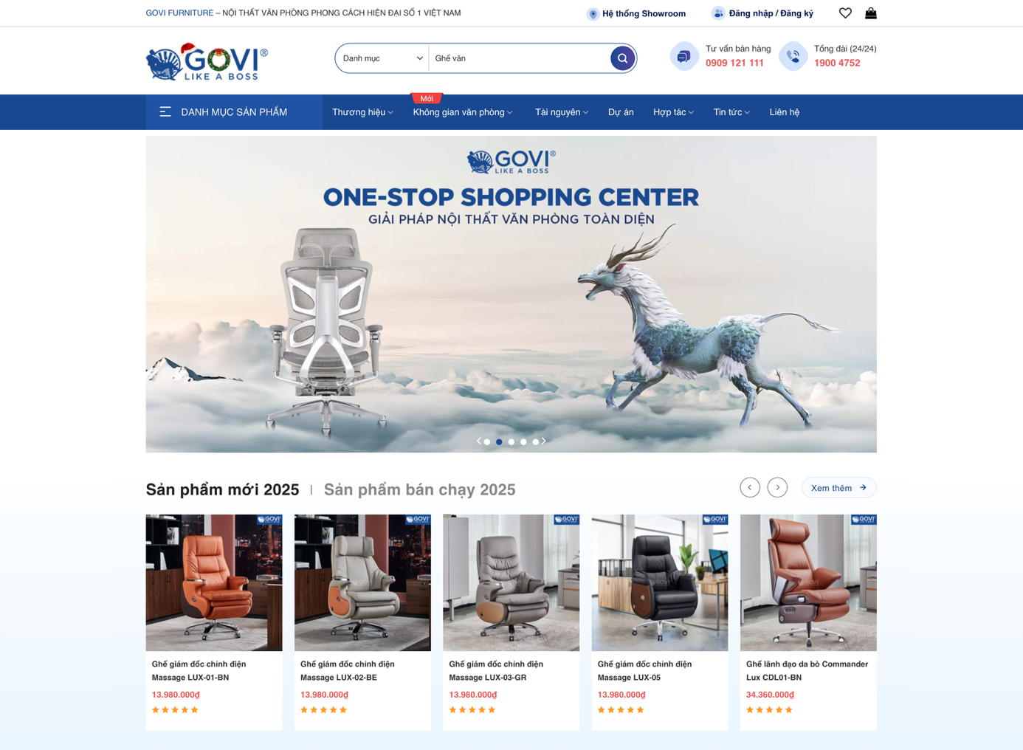

***Hình 2‑1***: Trang chủ website nội thất văn phòng Govi

Điểm mạnh:

* Giao diện hiện đại và thân thiện
* Thiết kế giao diện gọn gàng, màu sắc hài hòa, sử dụng bố cục rõ ràng.
* Các danh mục được trình bày rõ ràng như “Ghế văn phòng”, “Bàn làm việc”, “SoFa”.
* Mỗi danh mục có thêm các phân nhóm nhỏ như: Ghế giám đốc, ghế da văn phòng, ghế xoay văn phòng,…
* Website tương thích tốt với cả trình duyệt máy tính và thiết bị di động.
* Hỗ trợ đa dạng hình thức thanh toán:
* Hỗ trợ Chuyển khoản qua ATM/ Internet Banking
* Có hình thức thanh toán khi nhận hàng (COD) phù hợp với khách hàng chưa quen thanh toán online.
* Nhiều chương trình khuyến mãi:
* Thường xuyên áp dụng giảm giá vào các dịp lễ, Tết, hoặc tháng tri ân khách hàng.

Điểm yếu:

* Tốc độ tải trang chưa ổn định vào giờ cao điểm
* Website thỉnh thoảng bị giật, mất hình ảnh hoặc lỗi kết nối.
* Thiếu hệ thống cache tốt khiến việc tải nhiều sản phẩm cùng lúc bị chậm.
* Tìm kiếm sản phẩm chưa tối ưu
* Không hỗ trợ gợi ý từ khóa hoặc sửa lỗi chính tả khi nhập sai tên sản phẩm.
* Bộ lọc còn thiếu chiều sâu (chỉ có thương hiệu và mức giá).

Chúng tôi đã khảo sát thêm 1 website bán nội thát văn phòng khá nổi tiếng khác ở TP. HCM đó là Nội thất văn phòng Toz và đây là hình ảnh tổng quan về website.

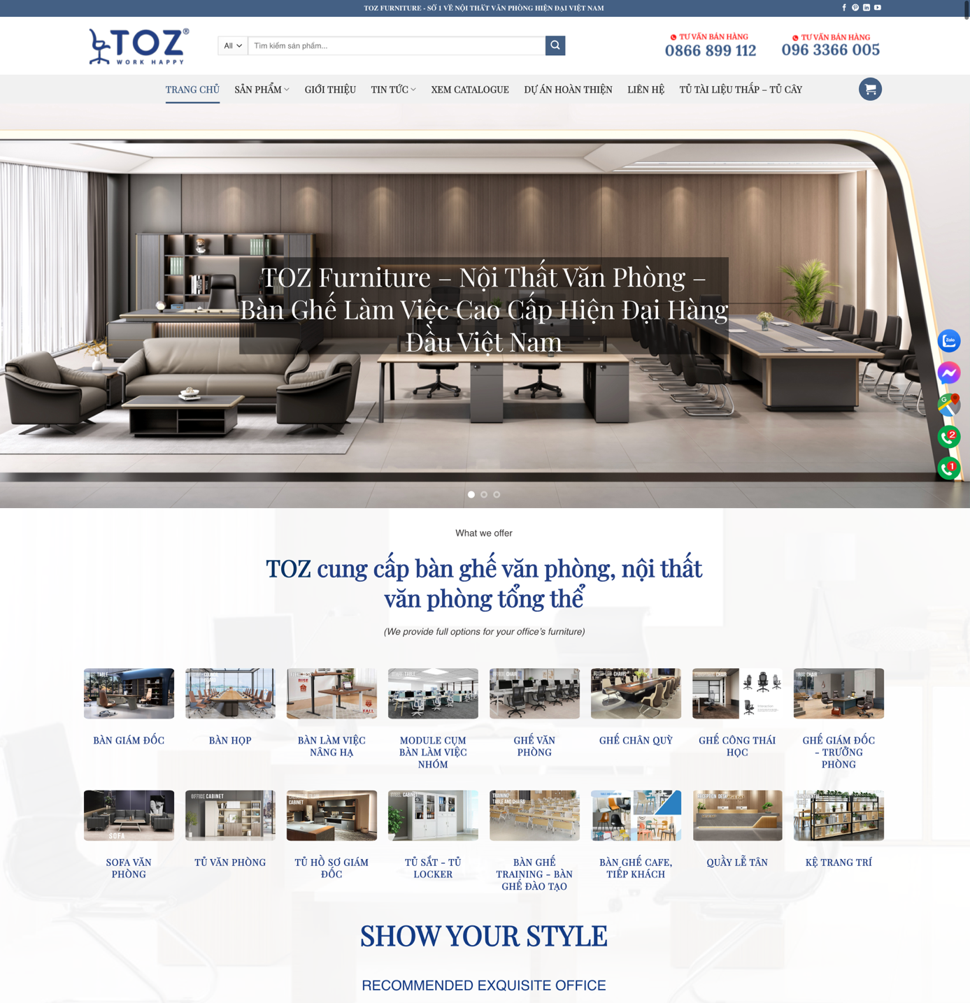

***Hình 2‑2:*** Trang chủ website nội thất văn phòng TOZ

**Ưu điểm:**

* **Danh mục sản phẩm rõ ràng:** Hệ thống menu được phân loại rất chi tiết (Bàn văn phòng, Ghế văn phòng, Tủ tài liệu, Sofa...). Điều này giúp người dùng dễ dàng định vị sản phẩm ngay từ khi truy cập.
* **Tối ưu SEO tốt:** Website có mục "Tin tức & Tư vấn" với nhiều bài viết hữu ích. Việc chèn từ khóa vào các tiêu đề danh mục và mô tả sản phẩm được thực hiện khá bài bản, giúp website có thứ hạng cao trên Google.
* **Tính năng lọc sản phẩm:** Ở trang danh mục, bộ lọc theo giá, chất liệu và kiểu dáng hoạt động khá hiệu quả, giúp thu hẹp phạm vi tìm kiếm nhanh chóng.

**Nhược điểm:**

* **Giao diện thiếu sự đột phá:** Thiết kế website theo phong cách truyền thống của các trang bán hàng Việt Nam, tạo cảm giác hơi "rối mắt" do có quá nhiều sản phẩm và banner xuất hiện cùng lúc trên trang chủ.
* **Trải nghiệm di động (Mobile UX):** Một số menu con trên di động hơi nhỏ, khó bấm đối với những người có ngón tay lớn. Phần banner đôi khi bị cắt mất chữ khi xem trên màn hình nhỏ.
* **Quy trình thanh toán (Checkout):** Quy trình mua hàng còn khá thủ công, chủ yếu dừng lại ở mức "đặt hàng" để nhân viên gọi lại. Chưa tích hợp sâu các cổng thanh toán trực tuyến hiện đại (VNPay, Momo...).

**Bài học rút ra**

**Thiết kế giao diện hiện đại, dễ sử dụng:**

Áp dụng triết lý "Mobile-first", tối ưu hóa bố cục hiển thị theo thiết bị và cải tiến trải nghiệm người dùng theo phong cách của Govi.

**Tích hợp tính năng tương tác cao:**

Bổ sung đánh giá, bình luận, và bảng so sánh giữa các sản phẩm để hỗ trợ quyết định mua sắm.

**Thanh toán đa kênh:** Kế thừa điểm mạnh của Govi. Hệ thống phải hỗ trợ cả thanh toán truyền thống (COD, Chuyển khoản) và hiện đại (Ví điện tử, Cổng thanh toán VNPay/Momo) để tạo sự thuận tiện tối đa.

**Bộ lọc đa chiều:** Phát triển bộ lọc sâu hơn Govi (không chỉ giá và thương hiệu mà còn theo màu sắc, chất liệu, kích thước,).

**Tìm kiếm gợi ý :** Tích hợp công nghệ tìm kiếm thông minh giúp gợi ý sản phẩm ngay khi người dùng nhập 2-3 ký tự đầu tiên.

**Tăng cường trải nghiệm giao hàng:**Kết nối API với dịch vụ giao hàng nhanh (GHN, GHTK) để hỗ trợ giao trong 2–4 giờ nội thành và báo giá vận chuyển theo thời gian thực.

**Xây dựng hệ thống khách hàng thân thiết:**Tích hợp hệ thống tích điểm, ưu đãi sinh nhật, và khuyến mãi theo mùa giúp tăng sự trung thành và quay lại mua hàng.

**Những điểm cần tránh**

Tránh thiết kế giao diện quá phức tạp khiến người dùng khó tìm kiếm sản phẩm.

Tối ưu hóa tốc độ tải trang, đặc biệt trong các sự kiện có lượng truy cập lớn.

Giữ chi phí vận chuyển ở mức hợp lý để không ảnh hưởng đến tỷ lệ chuyển đổi đơn hàng.

## Công nghệ sử dụng

### ReactJS (Thư viện xây dựng giao diện người dùng)

**ReactJS** là một thư viện JavaScript mã nguồn mở được khởi xướng bởi Facebook (nay là Meta), chuyên biệt cho việc xây dựng các giao diện người dùng (User Interface - UI) phức tạp và có tính phản hồi cao. Thay vì quản lý giao diện theo cách truyền thống, React tiếp cận theo hướng khai báo , giúp đơn giản hóa quá trình phát triển các ứng dụng web đơn trang

**Lợi ích:**

* **Virtual DOM:** Cập nhật UI nhanh, mượt mà và không cần tải lại trang.
* **Component-based:** Dễ dàng tái sử dụng mã nguồn và bảo trì hệ thống.
* **React Hooks:** Quản lý state và lifecycle gọn gàng, không dùng class.
* **Tương tác linh hoạt:** Kết nối API mạnh mẽ, dễ dàng tích hợp với Nodejs.

### NodeJS + ExpressJS (Backend server)

Trong kiến trúc của hệ thống, **ExpressJS** đóng vai trò là một web framework tối giản và linh hoạt chạy trên nền tảng **NodeJS**. Đây là bộ đôi tiêu chuẩn để xây dựng các ứng dụng web và thiết lập các hệ thống API mạnh mẽ, giúp kết nối liền mạch giữa cơ sở dữ liệu và giao diện người dùng.

**Lợi ích:**

* **Xây dựng API nhanh chóng:** Giảm bớt sự phức tạp khi viết mã thuần với NodeJS, giúp rút ngắn thời gian phát triển các tính năng quản lý đơn hàng và sản phẩm.
* **Hiệu suất xử lý vượt trội:** Tận dụng cơ chế non-blocking của NodeJS, Express giúp server xử lý hàng loạt yêu cầu đồng thời mà vẫn duy trì độ trễ thấp.
* **Dễ dàng mở rộng:** Hỗ trợ tốt cho việc chia nhỏ hệ thống thành các module hoặc dịch vụ riêng lẻ, thuận tiện cho việc nâng cấp các tính năng AI trong tương lai.
* **Xử lý dữ liệu JSON:** Khả năng tương thích hoàn hảo với định dạng JSON, giúp việc trao đổi dữ liệu với Frontend (ReactJS) trở nên nhất quán và hiệu quả.
* **Cơ chế Routing (Định tuyến) mạnh mẽ:** Express cung cấp hệ thống định tuyến cực kỳ linh hoạt, cho phép định nghĩa các điểm cuối (endpoints) của API một cách rõ ràng dựa trên các phương thức HTTP (GET, POST, PUT, DELETE).
* **Hệ thống Middleware:** Đây là đặc điểm quan trọng nhất của Express, cho phép can thiệp vào vòng đời của một yêu cầu (request) trước khi gửi phản hồi (response). Middleware giúp xử lý các tác vụ như xác thực người dùng (Authentication), ghi log, hoặc kiểm tra dữ liệu đầu vào.

### MySQL

**MySQL:** Là hệ quản trị cơ sở dữ liệu quan hệ (RDBMS) mã nguồn mở phổ biến nhất thế giới. MySQL đảm bảo tính toàn vẹn dữ liệu (ACID), hỗ trợ các truy vấn phức tạp để thống kê doanh thu, quản lý tồn kho và thông tin khách hàng một cách hiệu quả.

**phpMyAdmin:** Công cụ quản trị cơ sở dữ liệu trên nền web, giúp Admin dễ dàng thao tác với cấu trúc bảng, kiểm tra dữ liệu và thực hiện các câu lệnh SQL mà không cần dùng dòng lệnh phức tạp.

**Lợi ích:**

* **Bảo mật mạnh mẽ:** Hệ thống phân quyền chi tiết, bảo vệ thông tin khách hàng khỏi các truy cập trái phép.
* **Hiệu năng cao:** Tốc độ truy vấn cực nhanh, duy trì sự ổn định ngay cả khi xử lý lượng dữ liệu lớn.
* **Tương thích hoàn hảo:** Kết nối liền mạch với **NodeJS/ExpressJS**, tạo nên hệ thống Backend vững chắc.
* **Khả năng mở rộng:** Dễ dàng nâng cấp và thích ứng khi quy mô sản phẩm và người dùng tăng trưởng.

## Phân tích yêu cầu

### Các quy trình, nghiệp vụ

**Quy trình: Tìm kiếm và chọn sản phẩm**

#### Nghiệp vụ phía User

1. **Nghiệp vụ mua nội thất văn phòng**

Nghiệp vụ mua sắm trên website bán nội thất văn phòng được thiết kế nhằm tối ưu hóa trải nghiệm người dùng trong môi trường mua sắm trực tuyến. Quy trình được xây dựng liền mạch, từ tìm kiếm sản phẩm cho đến hoàn tất thanh toán và theo dõi đơn hàng.

Người dùng bắt đầu bằng cách truy cập vào trang tìm kiếm sản phẩm. Hệ thống cho phép nhập từ khóa (tên sản phẩm) hoặc sử dụng bộ lọc (theo giá) để thu hẹp kết quả tìm kiếm.

Hệ thống xử lý thông tin người dùng nhập và hiển thị danh sách các sản phẩm phù hợp. Nếu không có kết quả, sẽ xuất hiện thông báo gợi ý người dùng điều chỉnh từ khóa .

Khi người dùng chọn một sản phẩm, hệ thống sẽ chuyển đến trang chi tiết sản phẩm hiển thị các thông tin: tên sản phẩm, thương hiệu, hình ảnh, giá bán, thông tin chi tiết, thông tin biến thể đã chọn , số lượng tồn kho , sản phẩm nổi bật và bình luận hỏi sản phẩm . Người dùng có thể thêm sản phẩm vào giỏ hàng hoặc quay lại trang tìm kiếm để tiếp tục lựa chọn sản phẩm khác.

Khi người dùng nhấn nút “Thêm vào giỏ”, hệ thống sẽ kiểm tra trạng thái đăng nhập của người dùng:

* Nếu người dùng **chưa đăng nhập**, hệ thống yêu cầu đăng nhập và chuyển hướng đến trang đăng nhập.
* Nếu đã đăng nhập, hệ thống kiểm tra **số lượng tồn kho**. Nếu còn đủ hàng, sản phẩm sẽ được thêm vào giỏ hàng, cơ sở dữ liệu được cập nhật, và hiển thị thông báo **“Đã thêm vào giỏ hàng”**.
* Nếu không đủ hàng ,hệ thống sẽ chủ động kiểm soát giao diện bằng cách **tự động ẩn hoặc vô hiệu hóa nút tăng số lượng (+)**.

Sau khi người dùng thêm thành công , người dùng truy cập vào giỏ hàng, xem sản phẩm đã chọn và nhấn **“Thanh toán”** để tiếp tục. Hệ thống kiểm tra địa chỉ giao hàng .Nếu chưa có địa chỉ thì hiển thị một **biểu mẫu nhập liệu (Form)** yêu cầu người dùng cung cấp thông tin giao hàng . Nếu đã có địa chỉ, hệ thống hiển thị danh sách địa chỉ có sẵn để lựa chọn. Sau khi chọn địa chỉ giao hàng, hệ thống tính phí vận chuyển thông qua tích hợp GHN API.

Người dùng tiếp tục chọn phương thức thanh toán, bao gồm các tùy chọn: VNPay, hoặc COD (Thanh toán khi nhận hàng).

Hệ thống xử lý giao dịch và kiểm tra kết quả:Nếu thành công, hiển thị thông báo và có nút bấm đến chi tiết đơn hàng.Nếu thất bại,hiển thị thông báo lỗi và có nút bấm để thanh toán lại (VNPay) .Trang chi tiết đơn hàng hiển thị đầy đủ thông tin về:sản phẩm đã mua,địa chỉ giao hàng, trạng thái thanh toán, trạng thái đơn hàng,phương thức thanh toán,tên, số điện thoại,email, mã đơn hàng và ngày đặt hàng. Nút **"Đánh giá"** chỉ xuất hiện khi trạng thái đơn hàng được cập nhật là **"Giao hàng thành công"** cho phép những người dùng đã thực sự nhận được sản phẩm mới có quyền gửi phản hồi về chất lượng và dịch vụ.

Toàn bộ quy trình được tối ưu để người dùng có thể dễ dàng tìm kiếm, mua sắm và theo dõi đơn hàng của mình, đồng thời đảm bảo tính bảo mật, nhanh chóng và tiện lợi trong từng thao tác.

**Quy trình: Tìm kiếm và chọn sản phẩm**

User nhập từ khóa hoặc bộ lọc tìm kiếm (theo tên sản phẩm, mức giá)

Hệ thống kiểm tra từ khóa và bộ lọc tìm kiếm:

* Nếu có kết quả: Trả về danh sách sản phẩm tương ứng.
* Nếu không có: Hiển thị thông báo yêu cầu nhập lại từ khóa hoặc điều chỉnh bộ lọc.

User chọn một sản phẩm cụ thể để xem chi tiết:

**Quy trình: Thêm sản phẩm vào giỏ hàng**

* Thông tin sản phẩm: Tên, thương hiệu, giá bán, mô tả chi tiết, ảnh sản phẩm, số lượng tồn kho,...

User quyết định thêm sản phẩm vào giỏ hàng hoặc quay lại danh sách sản phẩm.

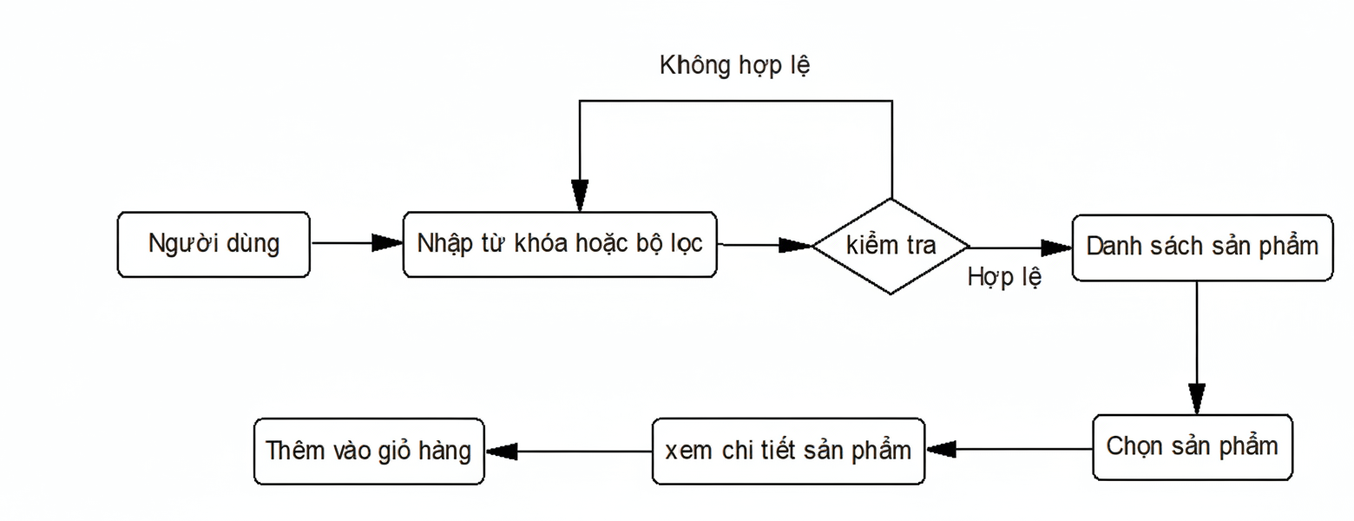

***Hình 2‑3***: Quy trình tìm kiếm và chọn sản phẩm

**Quy trình: Thêm sản phẩm vào giỏ hàng**

User chọn thêm sản phẩm vào giỏ từ trang chi tiết sản phẩm

Hệ thống kiểm tra trạng thái đăng nhập:

* Nếu chưa đăng nhập: hệ thống chuyển hướng đến trang đăng nhập.
* Nếu đã đăng nhập: tiếp tục kiểm tra số lượng sản phẩm trong kho.

Hệ thống thực hiện kiểm tra tồn kho:

* Nếu sản phẩm còn hàng: hệ thống thêm sản phẩm vào giỏ hàng và cập nhật dữ liệu.
* Nếu sản phẩm hết hàng: hệ thống xuất thông báo cho người dùng ("Sản phẩm đã hết hàng.Vui lòng chọn sản phẩm khác ").

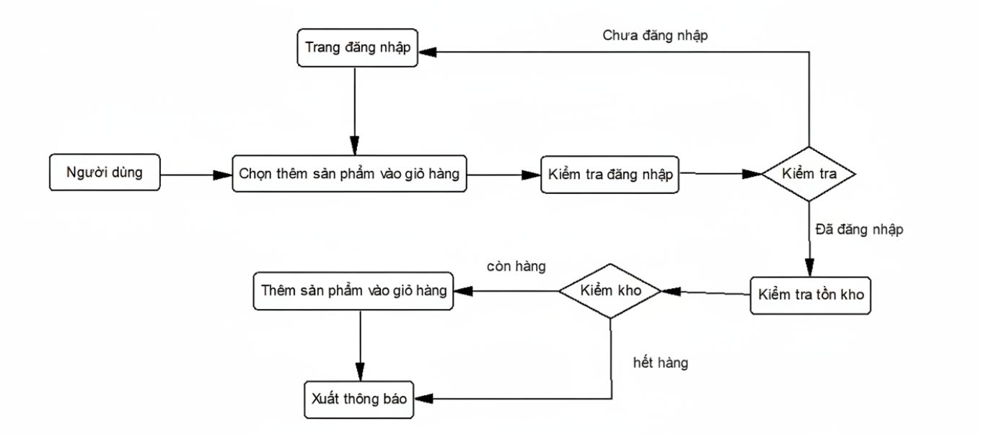

***Hình 2‑4:*** Quy trình: Thêm sản phẩm vào giỏ hàng

**Quy trình: thanh toán**

User chọn thao tác "Thanh toán" từ giỏ hàng.

Hệ thống yêu cầu chọn địa chỉ giao hàng:

* Nếu chưa có địa chỉ, hệ thống sẽ hiển thị form địa chỉ giao hàng cho user nhập.
* Nếu đã có địa chỉ, hệ thống tiến hành kiểm tra và xác nhận địa chỉ hiện có.

Sau khi chọn địa chỉ giao hàng, hệ thống tính phí vận chuyển thông qua tích hợp GHN API.

Hệ thống cho phép người dùng áp dụng voucher/khuyến mãi (nếu có).

Người dùng chọn phương thức thanh toán:

* VNPAY
* Thanh toán khi nhận hàng (COD)

Hệ thống tiến hành kiểm tra và xử lý giao dịch:

* Nếu giao dịch thành công: hiển thị thông báo xác nhận và và hiển nút bấm đến chi tiết đơn hàng để người dùng theo dõi trạng thái đơn.
* Nếu giao dịch thất bại: hệ thống xuất thông báo lỗi và yêu cầu người dùng kiểm tra và thanh toán lại.

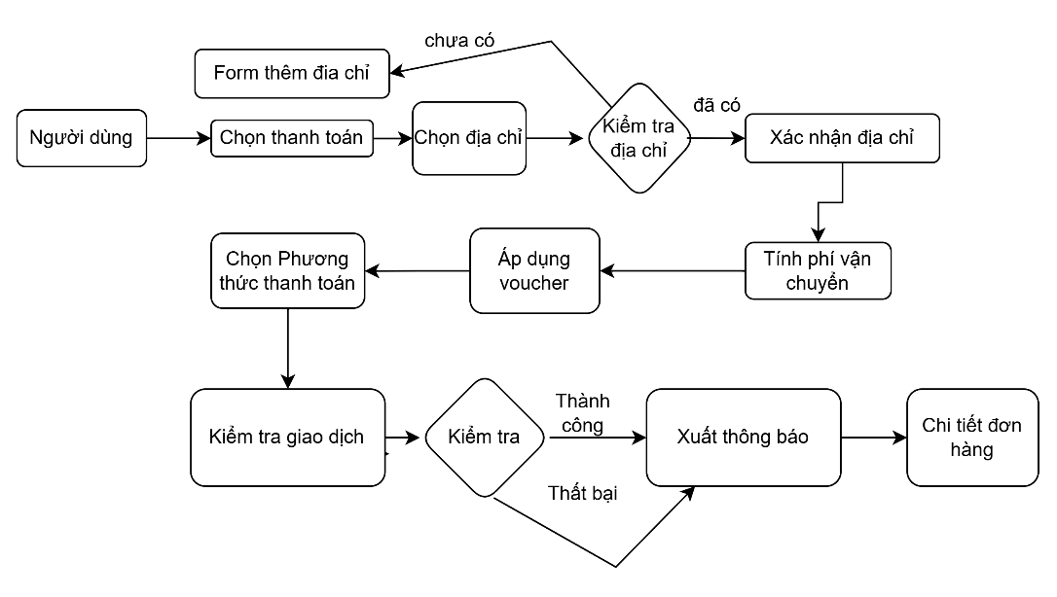

***Hình 2‑5:*** Quy trình: thanh toán

1. **Nghiệp vụ quản lí tài khoản**

Nghiệp vụ quản lý tài khoản và tương tác cá nhân trên website bán nội thất văn phòng được thiết kế nhằm tạo ra trải nghiệm mượt mà và an toàn cho người dùng trong suốt quá trình sử dụng hệ thống. Nghiệp vụ này bao gồm các hoạt động chính: Đăng ký tài khoản, Đăng nhập, Cập nhật thông tin cá nhân, và Quản lý danh sách sản phẩm yêu thích.

Đăng ký tài khoản

* Người dùng bắt đầu bằng cách truy cập chức năng "Đăng ký". Tại đây, người dùng nhập các thông tin cần thiết như: Họ ,tên, Email, Mật khẩu, Số điện thoại.

Hệ thống tiến hành kiểm tra tính hợp lệ của dữ liệu:

* Nếu có lỗi như định dạng email không hợp lệ , họ và tên ít nhất 2 ký tự hoặc số điện thoại không được nhỏ hơn10 và lớn hơn 11 số, hệ thống sẽ hiển thị thông báo lỗi và yêu cầu nhập lại.
* Nếu dữ liệu hợp lệ, hệ thống lưu thông tin vào cơ sở dữ liệu và hiển thị thông báo: “Đăng ký thành công”

**Đăng nhập hệ thống**

Sau khi có tài khoản, người dùng sử dụng chức năng "Đăng nhập" để truy cập hệ thống.

Người dùng nhập tên tài khoản và mật khẩu để xác thực.

* Nếu thông tin không chính xác, hệ thống hiển thị thông báo lỗi và yêu cầu nhập lại.
* Nếu thông tin đúng, hệ thống chuyển hướng người dùng đến trang chủ.

**Cập nhật thông tin tài khoản**

Người dùng có thể chỉnh sửa thông tin cá nhân qua chức năng "Cập nhật tài khoản" như: thay đổi Họ tên, Số điện thoại,mật khẩu, Địa chỉ nhận hàng,…

Hệ thống kiểm tra tính hợp lệ của các thông tin mới:

* Nếu thông tin không hợp lệ (ví dụ: số điện thoại không đúng định dạng), hệ thống sẽ thông báo lỗi.
* Nếu hợp lệ, dữ liệu được cập nhật vào cơ sở dữ liệu và hệ thống hiển thị thông báo: “Cập nhật thông tin thành công”.

**Quản lý danh sách yêu thích**

Người dùng có thể thêm hoặc xóa sản phẩm nội thất văn phòng khỏi danh sách yêu thích bằng cách nhấn vào biểu tượng "Yêu thích" (biểu tượng trái tim) tại mỗi sản phẩm.

Hệ thống kiểm tra xem sản phẩm đó đã tồn tại trong danh sách yêu thích chưa:

* Nếu đã tồn tại: hệ thống xóa sản phẩm khỏi danh sách và hiển thị: “Đã xóa khỏi yêu thích”.
* Nếu chưa tồn tại: hệ thống thêm sản phẩm vào danh sách và hiển thị: “Đã thêm vào yêu thích ”.

Toàn bộ nghiệp vụ này được thiết kế để đảm bảo sự thuận tiện, bảo mật và cá nhân hóa trải nghiệm người dùng, đồng thời giúp hệ thống xử lý dữ liệu người dùng một cách chính xác và an toàn.

**Quy trình dăng ký**

User chọn "Đăng ký".

Nhập thông tin: Họ tên, email, mật khẩu, số điện thoại.

Hệ thống kiểm tra thông tin:

* Nếu không hợp lệ: Hiển thị thông báo lỗi và nhập lại thông tin dăng ký.
* Nếu hợp lệ: Lưu vào cơ sở dữ liệu.

Truy cập vào trang chủ của website.

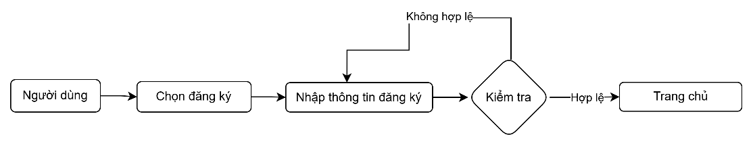

***Hình 2‑6:***Quy trình đăng kí

**Quy trình dăng nhập**

User chọn "Đăng nhập".

Nhập thông tin: email, mật khẩu.

Hệ thống kiểm tra thông tin:

* Nếu không hợp lệ : Hiển thị thông báo lỗi và nhập lại thông tin dăng nhập.
* Nếu hợp lệ: Lưu vào cơ sở dữ liệu.

Truy cập vào trang chủ của website

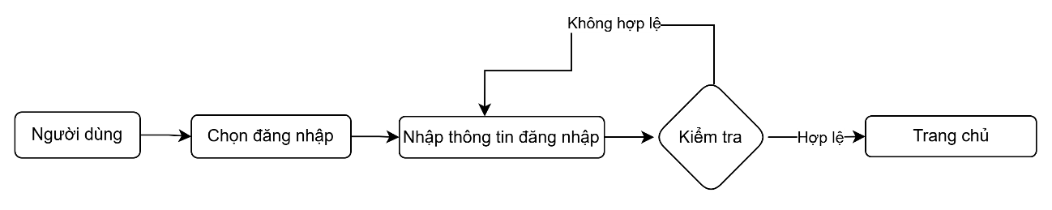

***Hình 2‑7:*** Quy trình đăng nhập

**Quy trình cập nhập thông tin tài khoản**

Người dùng truy cập vào website và đăng nhập vào hệ thống.

Từ giao diện chính, người dùng truy cập vào khu vực “Hồ sơ cá nhân”.

Người dùng điền thông tin muốn cập nhật

Sau đó, người dùng nhấn nút “Cập nhập thông tin” để cập nhật dữ liệu.

Hệ thống thực hiện quá trình kiểm tra và cập nhật thông tin:  
Nếu cập nhật thành công:

* Dữ liệu mới được lưu vào cơ sở dữ liệu.
* Hệ thống xuất thông báo “Cập nhật thông tin thành công”.

Nếu cập nhật thất bại:

* Hệ thống xuất thông báo lỗi, yêu cầu người dùng kiểm tra lại định dạng dữ liệu.

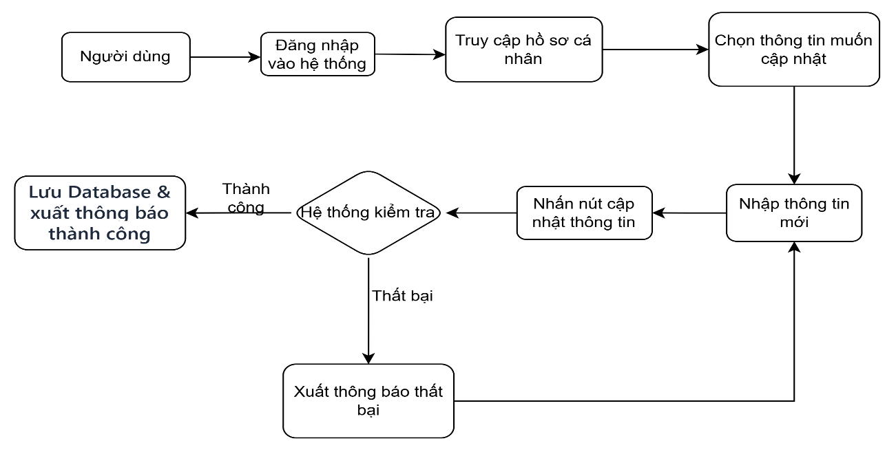

***Hình 2‑8:*** Quy trình cập nhập thông tin tài khoản

**Quy trình quản lí sách yêu thích**

User chọn biểu tượng yêu thích sản phẩm.

Hệ thống kiểm tra sản phẩm có tồn tại trong danh sách yêu thích.

* Nếu tồn tại: Xóa sản phẩm khỏi danh sách yêu thích.
* Nếu không: Thêm sản phẩm vào danh sách yêu thích.

Hiển thị thông báo

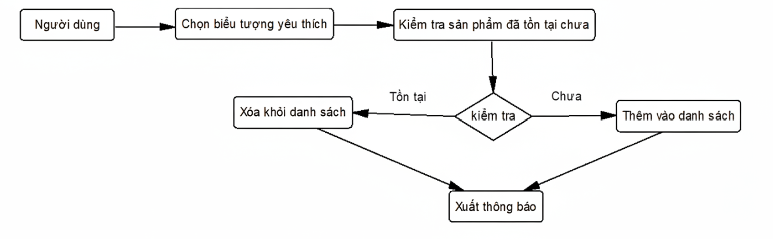

***Hình 2‑9***: Quy trình quản lí sách yêu thích

#### Nghiệp vụ phía Admin

1. **Nghiệp vụ quản lí sản phẩm**

Nghiệp vụ quản lý sản phẩm trên hệ thống giúp Admin thực hiện các thao tác quản lý thông tin sản phẩm một cách hiệu quả và chính xác. Quy trình bao gồm ba hoạt động chính: thêm sản phẩm, sửa sản phẩm, và xóa sản phẩm.

**Thêm sản phẩm**

Admin truy cập vào khu vực “Quản lý sản phẩm” từ bảng điều khiển quản trị.

Tại đây, khi muốn thêm sản phẩm mới (ví dụ: bàn họp,ghế xoay,..), Admin chọn chức năng “Thêm sản phẩm”.

Sau đó nhập các thông tin cần thiết.

Hệ thống kiểm tra tính hợp lệ của dữ liệu:

* Nếu thông tin không hợp lệ (thiếu trường bắt buộc, định dạng giá không đúng...), hệ thống hiển thị thông báo lỗi.
* Nếu hợp lệ, hệ thống lưu thông tin vào cơ sở dữ liệu và hiển thị thông báo: “Tạo sản phẩm thành công”.

**Chỉnh sửa sản phẩm**

Từ giao diện quản lý, Admin chọn chức năng “Sửa sản phẩm”.

Admin cập nhật các thông tin mong muốn.

Hệ thống kiểm tra dữ liệu đầu vào:

* Nếu có lỗi (ví dụ: giá âm, thông tin sai định dạng...), hệ thống hiển thị thông báo yêu cầu sửa lại.
* Khi dữ liệu hợp lệ, hệ thống cập nhật vào cơ sở dữ liệu và hiển thị thông báo: “Cập nhật sản phẩm thành công”.

**Xóa sản phẩm**

Admin tìm kiếm sản phẩm trong danh sách và chọn chức năng “Xóa”.

Hệ thống hiển thị hộp thoại xác nhận: " Bạn có chắc muốn xóa sản phẩm này?"

Admin nhấn "OK":

Trước khi xóa, hệ thống sẽ kiểm tra xem sản phẩm có liên kết với bất kỳ đơn hàng nào không:

* Nếu có liên kết với đơn hàng đã phát sinh, hệ thống sẽ từ chối thao tác và hiển thị thông báo: “Không thể xóa sản phẩm đã có đơn hàng liên quan”.
* Nếu không có liên kết, hệ thống sẽ xóa sản phẩm khỏi cơ sở dữ liệu và hiển thị thông báo: “Xóa sản phẩm thành công”.

Quy trình này đảm bảo rằng dữ liệu sản phẩm được quản lý một cách chặt chẽ, minh bạch và an toàn, góp phần hỗ trợ hiệu quả cho hoạt động vận hành và kinh doanh của hệ thống.

**Quy trình thêm sản phẩm**

Admin truy cập trang "Quản lý sản phẩm"

Admin chọn "Thêm sản phẩm".

Nhập thông tin sản phẩm.

Hệ thống kiểm tra tính hợp lệ của thông tin:

* Nếu không hợp lệ: Hiển thị thông báo lỗi và nhập lại thông tin.
* Nếu hợp lệ: Lưu vào cơ sở dữ liệu.

Hiển thị thông báo: "Tạo sản phẩm thành công".

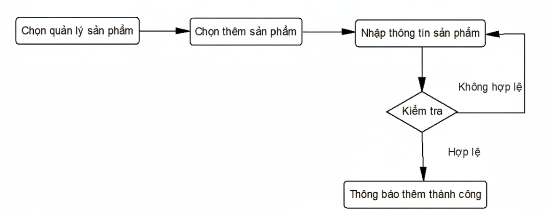

***Hình 2‑10:*** Quy trình thêm sản phẩm

**Quy trình sửa sản phẩm**

Admin truy cập trang "Quản lý sản phẩm"

Admin tìm sản phẩm cần sửa và chọn "Sửa".

Nhập thông tin sản phẩm.

Hệ thống kiểm tra tính hợp lệ của thông tin:

* Nếu không hợp lệ: Hiển thị thông báo lỗi và nhập lại thông tin.
* Nếu hợp lệ: Lưu vào cơ sở dữ liệu.

Hiển thị thông báo: "Cập nhật sản phẩm thành công"

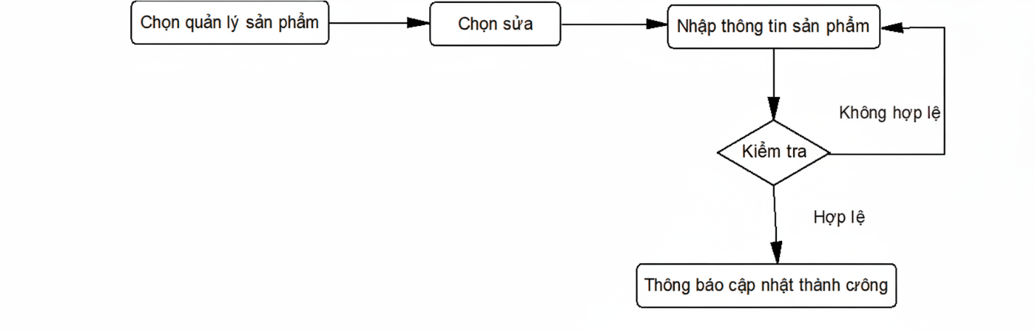

***Hình 2‑11:*** Quy trình sửa sản phẩm

**Quy trình xóa sản phẩm**

Admin truy cập trang "Quản lý sản phẩm".

Tìm kiếm sản phẩm cần xóa và chọn "Xóa" cạnh sản phẩm đó.

Hiển thị hộp thoại xác nhận: "Bạn có chắc chắn muốn xóa sản phẩm này không?"

Admin nhấn "OK":

* Hệ thống kiểm tra xem sản phẩm có liên kết với đơn hàng nào không.
* Nếu có: Hiển thị thông báo lỗi, không thể xóa sản phẩm.
* Nếu không: Xóa sản phẩm khỏi cơ sở dữ liệu.

Hiển thị thông báo: "Xóa sách thành công".

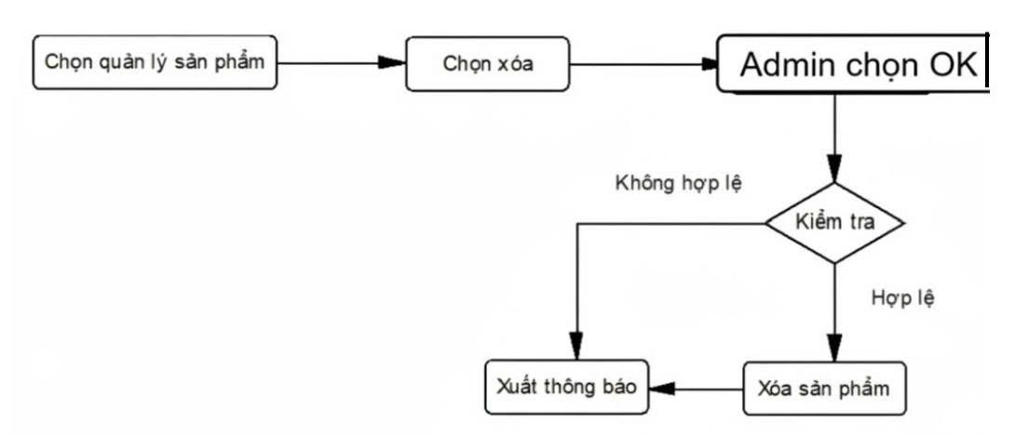

***Hình 2‑12***: Quy trình xoá sản phẩm

1. **Nghiệp vụ quản lí đơn hàng**

Nghiệp vụ quản lý đơn hàng giúp Admin theo dõi và quản lý trạng thái của các đơn hàng từ khi khách hàng đặt hàng cho đến khi đơn được giao thành công hoặc bị hủy. Quy trình này bao gồm các thao tác cập nhật trạng thái đơn hàng khi cần thiết.

Quy trình bắt đầu khi Admin truy cập vào trang "Quản lý đơn hàng" từ bảng điều khiển quản trị. Tại đây, Admin sẽ thấy danh sách tất cả các đơn hàng đã phát sinh trên hệ thống, bao gồm các thông tin như: mã đơn hàng, tên khách hàng, sản phẩm đã mua (bàn,ghế,…), tổng tiền, phương thức thanh toán, và trạng thái đơn hàng hiện tại.

Để cập nhật trạng thái của một đơn hàng, Admin tìm kiếm và chọn đơn hàng cần thay đổi. Sau khi chọn đơn hàng, Admin có thể cập nhật trạng thái mới cho đơn hàng tùy theo tiến trình xử lý thực tế, ví dụ như:

* Chờ xác nhận
* Đã xác nhận
* Đang giao
* Đã giao
* Đã hủy

Sau khi chọn trạng thái mới, hệ thống sẽ ghi nhận thay đổi và cập nhật thông tin trạng thái đơn hàng vào cơ sở dữ liệu. Nếu cập nhật thành công, hệ thống hiển thị thông báo "Cập nhật trạng thái thành công" để xác nhận rằng trạng thái đơn hàng đã được cập nhật chính xác.

Quy trình này giúp Admin dễ dàng kiểm soát toàn bộ quá trình xử lý đơn hàng, hạn chế sai sót và đảm bảo rằng đơn hàng được thực hiện đúng tiến độ, từ khâu tiếp nhận đến khâu giao hàng cho khách.

**Quy trình cập nhật trạng thái đơn hàng**

Admin truy cập trang "Quản lý đơn hàng".

Chọn đơn hàng cần cập nhật trạng thái.

Chọn trạng thái mới.

Hiển thị thông báo: "Cập nhật trạng thái thành công".



***Hình 2‑13:*** Quy trình cập nhật trạng thái đơn hàng

1. **Nghiệp vụ quản lí danh mục**

Chức năng quản lý danh mục giúp Admin tổ chức và phân loại các sản phẩm một cách logic, rõ ràng nhằm hỗ trợ người dùng dễ dàng tìm kiếm và duyệt sản phẩm trên website. Các thao tác chính trong nghiệp vụ này bao gồm: thêm danh mục, sửa danh mục và xóa danh mục.

**Thêm danh mục mới**

Admin truy cập trang "Quản lý danh mục" từ bảng điều khiển. Tại đây, Admin có thể chọn "Thêm danh mục" để tạo mới một nhóm sản phẩm. Trong biểu mẫu thêm danh mục, Admin cần nhập các thông tin cơ bản như:tên danh mục, hình ảnh.

Sau khi nhập thông tin, hệ thống sẽ kiểm tra:

Tên danh mục có bị trùng lặp không

Tên danh mục có bị bỏ trống hay không

Nếu dữ liệu hợp lệ, hệ thống lưu danh mục vào cơ sở dữ liệu và hiển thị thông báo "Tạo danh mục thành công". Nếu có lỗi, hệ thống sẽ thông báo và yêu cầu người dùng sửa lại.

**Sửa danh mục**

Admin có thể chỉnh sửa thông tin danh mục thông qua nút "Sửa" trên giao diện quản lý danh mục. Khi chọn sửa, hệ thống hiển thị thông tin hiện tại của danh mục để Admin cập nhật lại các trường như tên danh mục, hình ảnh. Hệ thống kiểm tra dữ liệu tương tự như khi thêm mới. Nếu thông tin hợp lệ, hệ thống cập nhật vào cơ sở dữ liệu và hiển thị thông báo "Cập nhật danh mục thành công".

**Xóa danh mục**

Admin có thể thực hiện xóa một danh mục khi không còn sử dụng. Tuy nhiên, trước khi xóa, hệ thống sẽ kiểm tra:

* Danh mục có đang chứa sản phẩm không

Nếu danh mục đang chứa sản phẩm, hệ thống hiển thị cảnh báo và không cho phép xóa nhằm đảm bảo dữ liệu không bị rỗng hoặc mất liên kết. Nếu không có liên kết, hệ thống sẽ thực hiện xóa và hiển thị thông báo "Xóa danh mục thành công".

**Quy trình thêm danh mục**

Admin truy cập trang "Quản lý danh mục"

Nhập thông tin danh mục mới.

Nhấn tạo mới

Hệ thống kiểm tra tính hợp lệ của thông tin:

* Nếu không hợp lệ: Hiển thị thông báo lỗi và nhập lại thông tin.
* Nếu hợp lệ: Lưu vào cơ sở dữ liệu.

Hiển thị thông báo: "Tạo danh mục thành công".

**Quy trình sửa danh mục**

Admin truy cập trang "Quản lý danh mục"

Admin chọn "Sửa danh mục".

Nhập thông tin danh mục.

Nhấn nút cập nhật

Hệ thống kiểm tra tính hợp lệ của thông tin:

* Nếu không hợp lệ: Hiển thị thông báo lỗi và nhập lại thông tin.
* Nếu hợp lệ: Lưu vào cơ sở dữ liệu.

Hiển thị thông báo: "Cập nhật danh mục thành công".

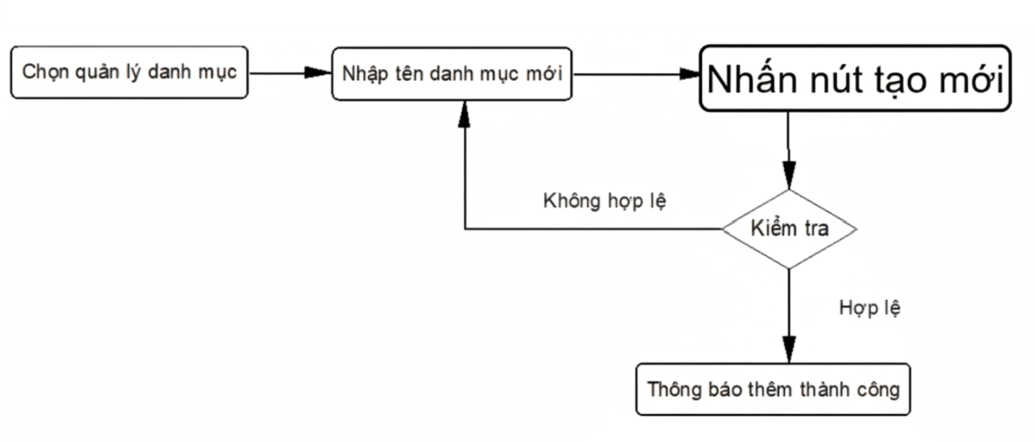

***Hình 2‑14***: Quy trình thêm danh mục

**Quy trình xóa danh mục**

Admin truy cập trang "Quản lý danh mục".

Tìm kiếm danh mục cần xóa và chọn "Xóa" cạnh danh mục đó.

Hiển thị hộp thoại xác nhận: "Bạn có chắc chắn muốn xóa danh mục này "

Admin nhấn "OK":

Hệ thống kiểm tra xem danh mục có liên kết với sản phẩm nào không.

* Nếu có: Hiển thị thông báo lỗi, không thể xóa danh mục vì vẫn còn sản phẩm.
* Nếu không: Xóa danh mục khỏi cơ sở dữ liệu.

Hiển thị thông báo: "Xóa danh mục thành công".

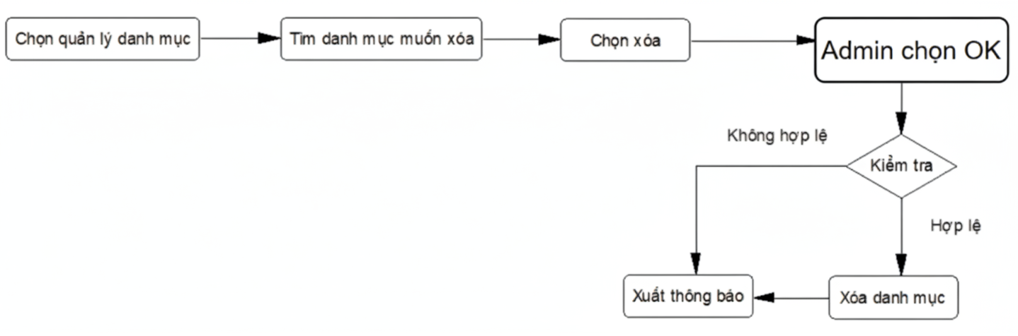

***Hình 2‑15:*** Quy trình xoá danh mục

**Quy trình sửa danh mục**

Admin truy cập trang "Quản lý danh mục"

Admin chọn "Sửa danh mục".

Nhập thông tin danh mục.

Nhấn nút cập nhật

Hệ thống kiểm tra tính hợp lệ của thông tin:

* Nếu không hợp lệ: Hiển thị thông báo lỗi và nhập lại thông tin.
* Nếu hợp lệ: Lưu vào cơ sở dữ liệu.

Hiển thị thông báo: "Cập nhật danh mục thành công".

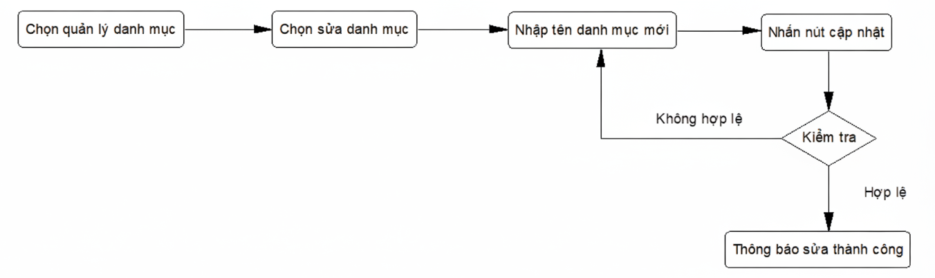

***Hình 2‑16:*** Quy trình sửa danh mục

### Sơ đồ chức năng

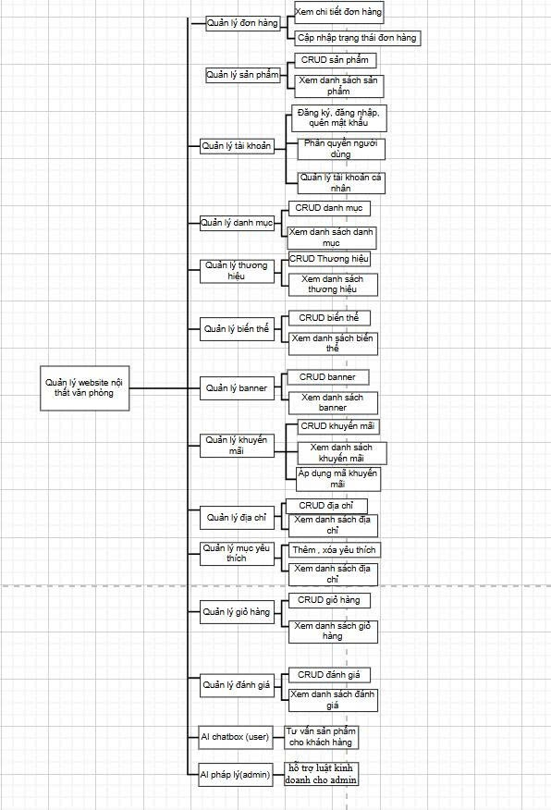

***Hình 2‑17:*** Sơ đồ chức năng cho hệ thống

### Sơ đồ Use case tổng quát

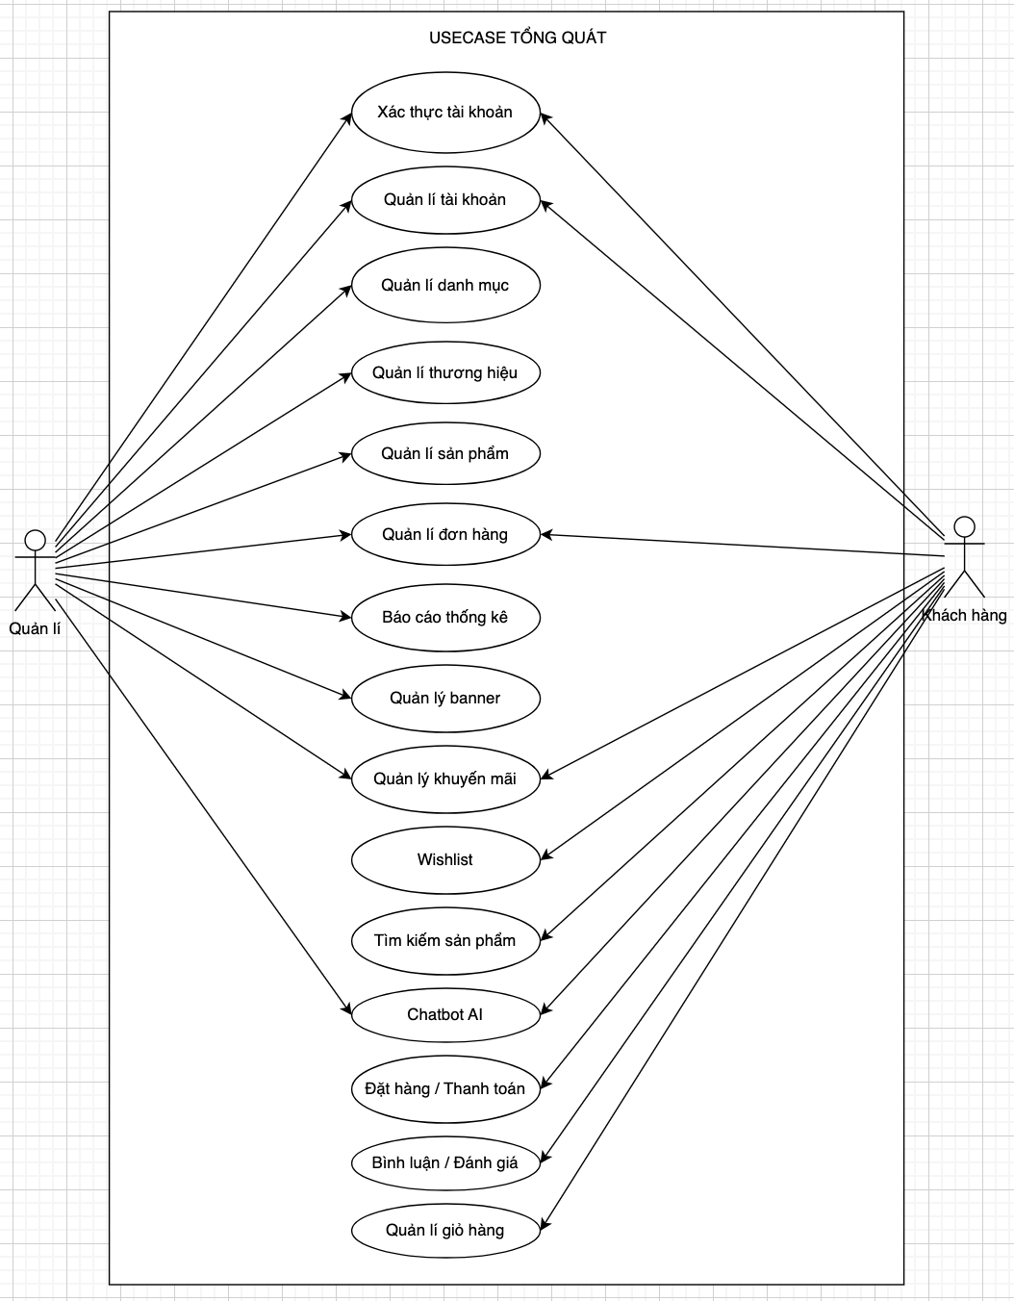

***Hình 2‑18***: Sơ đồ use case tổng quát cho hệ thống

#### Các actor

**Khách hàng (Customer)** Đây là tác nhân chính sử dụng hệ thống để thực hiện hành vi mua sắm. Khách hàng được chia thành hai nhóm quyền hạn:

* **Khách vãng lai (Guest):** Là người dùng chưa đăng nhập. Họ có quyền truy cập vào các chức năng công khai như: Tìm kiếm sản phẩm, xem chi tiết sản phẩm, lọc sản phẩm theo danh mục/giá và tương tác với Chatbot AI để nhận tư vấn sơ bộ.
* **Thành viên (Member):** Là khách hàng đã có tài khoản và đăng nhập thành công. Ngoài các quyền của Guest, Member được phép thực hiện các chức năng định danh như: Thêm hàng vào giỏ, Quản lý địa chỉ giao hàng, Đặt hàng (Checkout), Thanh toán trực tuyến, Xem lịch sử đơn hàng và Viết đánh giá sản phẩm.

**Quản trị viên (Admin)** Là người chịu trách nhiệm vận hành và kiểm soát toàn bộ hoạt động của hệ thống website. Các quyền hạn của Admin bao gồm:

* Quản lý danh mục và thông tin sản phẩm (Thêm, Xóa, Sửa, Cập nhật biến thể/tồn kho).
* Quản lý và xử lý quy trình đơn hàng (Duyệt đơn, Đóng gói, Chuyển giao vận chuyển).
* Thiết lập các chương trình khuyến mãi (Coupon, Voucher).
* Xem và trích xuất các báo cáo doanh thu, thống kê kinh doanh thông qua công cụ hỗ trợ AI.

**Hệ thống AI (AI Service)** Là tác nhân tự động (System Actor) được tích hợp sâu vào hệ thống để hỗ trợ các tác vụ thông minh:

* **Tư vấn viên ảo (Chatbot):** Tự động trả lời câu hỏi của khách hàng dựa trên dữ liệu sản phẩm.
* **Tư vấn luật kinh doanh (Chatbot):** tự động trả lời câu hỏi của quản lí về các vấn đề về luật kinh doanh dựa vào dữ liệu luật kinh doanh Việt Nam

**Hệ thống bên ngoài (External Systems)**

* **GHN (Giao Hàng Nhanh):** Cung cấp API để tính toán phí vận chuyển thực tế theo địa chỉ và đồng bộ trạng thái giao hàng.
* **VNPay:** Cổng thanh toán trung gian, xử lý các giao dịch tài chính an toàn (Thẻ ATM, Visa, QR Code).

#### Các chức năng chính

**Đăng kí/ Đăng nhập/ Quên mật khẩu:** Người dùng tạo tài khoản mới hoặc đăng nhập vào hệ thống (có hổ trợ Google Oauth)

**Quản lý tài khoản:**

Đối với admin: Chức năng này cho phép admin có quyền xem danh sách tài khoản và có thể thêm, xóa, sửa tài khoản

Đối với khách hàng: Chức năng này cho phép khách hàng tạo tài khoản cá nhân, có quyền xem thông tin tài khoản của mình và có thể sửa thông tin tài khoản của mình

**Quản lý sản phẩm:** Chức năng này cho phép admin có thể xem danh sách sản phẩm trong trang web đang có và có thể thêm sản phẩm mới, xóa và sửa sản phẩm.

**Quản lý đơn hàng:**

Đối với admin: Cho phép admin có thể theo dõi danh sách đơn hàng, trạng thái đơn, thông tin đơn hàng.

Đối với khách hàng: Khách hàng có thể xem được trạng thái đơn hàng, thông tin đơn hàng và danh sách đơn hàng

**Quản lý giỏ hàng:** Chức năng này thuận tiện cho Khách Hàng trong việc mua sắm các sản phẩm ở website. Khách hàng có thể chọn sản phẩm mình yêu thích vào giỏ hàng, sản phẩm sẽ được thêm vào giỏ hàng. Khách Hàng có thể xóa sản phẩm khi không có nhu cầu mua sản phẩm nữa và có thể điều chỉnh số lượng sản phẩm.

**Quản lý khuyến mãi:** Admintạo và quản lý các mã giảm giá (Coupon), quy định mức giảm và thời hạn.

**Chat Bot AI:**

Đối với admin: cho phép admin có thể hỏi đáp với AI về luật kinh doanh theo các bộ luật liên quan về kinh doanh của Việt Nam

Đối với khách hàng: cho phép khách hàng hỏi đáp với AI để hiểu rõ hơn về các sản phẩm, từ đó sẽ dễ hơn cho việc mua sản phẩm

**Thanh toán:** Giúp cho Khách Hàng thuận tiện trong việc mua sản phẩm

**Tìm kiếm và lọc sản phẩm:** Giúp cho Khách Hàng dễ dàng tìm kiếm các sản phẩm yêu thích

# THIẾT KẾ

## Mô hình dữ liệu

**Hình 3-1**: Mô hình dữ liệu

### Bảng User

|  |  |  |  |  |  |
| --- | --- | --- | --- | --- | --- |
| Thuộc tính | Kiểu | K | U | M | Diễn giải |
| Id | int | x | x | x | Mã ngườ dùng,khóa chính |
| email | varchar(255) |  | x | x | Email đăng nhập, duy nhất |
| password | varchar(255) |  |  |  | Mật khẩu (có thể null nếu đăng nhập bằng Google) |
| first_name | varchar(255) |  |  | x | Tên |
| last_name | varchar(255) |  |  | x | Họ |
| phone | varchar(20) |  | x |  | Số điện thoại, duy nhất |
| avatar | varchar(500) |  |  |  | URL ảnh đại diện |
| avatar_public_id | varchar(255) |  |  |  | Public ID của ảnh trên Cloudinary |
| google_id | varchar(255) |  | x |  | ID từ Google OAuth, duy nhất |
| role | enum('CUSTOMER','ADMIN') |  |  | x | Vai trò người dùng (mặc định: CUSTOMER) |
| is_active | tinyint(1) |  |  | x | Trạng thái hoạt động (1: hoạt động, 0: vô hiệu hóa, mặc định: 1) |
| is_verified | tinyint(1) |  |  | x | Trạng thái xác thực email (1: đã xác thực, 0: chưa xác thực, mặc định: 0) |
| email_verified_at | timestamp |  |  |  | Thời điểm xác thực email |
| last_login_at | timestamp |  |  |  | Thời điểm đăng nhập cuối cùng |
| created_at | timestamp |  |  | x | Ngày tạo |
| updated_at | timestamp |  |  | x | Ngày cập nhật |

Mô tả: Bảng users lưu trữ thông tin tài khoản người dùng trong hệ thống, bao gồm thông tin đăng nhập, xác thực và quyền hạn.

Ràng buộc dữ liệu:

* id: Mã người dùng, tự tăng, duy nhất, khóa chính.
* email: Email đăng nhập, bắt buộc, duy nhất, không được trùng.
* password: Mật khẩu đã được mã hóa, có thể null nếu đăng nhập bằng Google.
* first_name, last_name: Tên và họ, bắt buộc.
* phone: Số điện thoại, duy nhất, có thể null.
* google_id: ID từ Google OAuth, duy nhất, có thể null.
* role: Vai trò người dùng, mặc định là CUSTOMER, có thể là ADMIN.
* is_active: Trạng thái hoạt động, mặc định là true (1).
* is_verified: Trạng thái xác thực email, mặc định là false (0).

### Bảng otp_verification

|  |  |  |  |  |  |
| --- | --- | --- | --- | --- | --- |
| Thuộc tính | Kiểu | K | U | M | Diễn giải |
| id | int | x | x | x | Mã OTP, khóa chính |
| user_id | int |  |  |  | Mã người dùng, tham chiếu đến bảng users |
| email | varchar(255) |  |  | x | Email nhận OTP |
| otp_code | varchar(255) |  |  | x | Mã OTP |
| type | enum('EMAIL_VERIFICATION','PASSWORD_RESET') |  |  | x | Loại OTP |
| is_used | tinyint(1) |  |  | x | Trạng thái sử dụng (1: đã dùng, 0: chưa dùng, mặc định: 0) |
| expires_at | timestamp |  |  | x | Thời điểm hết hạn |
| attempts | int |  |  | x | Số lần thử nhập sai (mặc định: 0) |
| max_attempts | int |  |  | x | Số lần thử tối đa (mặc định: 3) |
| created_at | timestamp |  |  | x | Ngày tạo |
| updated_at | timestamp |  |  | x | Ngày cập nhật |

Mô tả:Bảng otp_verifications lưu trữ mã OTP (One-Time Password) dùng để xác thực email hoặc đặt lại mật khẩu.

Ràng buộc dữ liệu:

* id: Mã OTP, tự tăng, duy nhất, khóa chính.
* user_id: Mã người dùng, tham chiếu đến bảng users, có thể null (khi chưa có tài khoản).
* email: Email nhận OTP, bắt buộc.
* otp_code: Mã OTP, bắt buộc, thường là 6-10 ký tự số.
* type: Loại OTP, bắt buộc, có thể là EMAIL_VERIFICATION hoặc PASSWORD_RESET.
* is_used: Trạng thái sử dụng, mặc định là false (0).
* expires_at: Thời điểm hết hạn, bắt buộc, thường là 5-15 phút sau khi tạo.
* attempts: Số lần thử nhập sai, mặc định là 0.
* max_attempts: Số lần thử tối đa, mặc định là 3.

### Bảng password_reset

|  |  |  |  |  |  |
| --- | --- | --- | --- | --- | --- |
| Thuộc tính | Kiểu | K | U | M | Diễn giải |
| id | int | x | x | x | Mã reset password, khóa chính |
| user_id | int |  |  | x | Mã người dùng, tham chiếu đến bảng users |
| token | varchar(255) |  | x | x | Token đặt lại mật khẩu, duy nhất |
| expires_at | timestamp |  |  | x | Thời điểm hết hạn |
| is_used | tinyint(1) |  |  | x | Trạng thái sử dụng (1: đã dùng, 0: chưa dùng, mặc định: 0) |
| created_at | timestamp |  |  | x | Ngày tạo |
| updated_at | timestamp |  |  | x | Ngày cập nhật |

Mô tả: Bảng password_resets lưu trữ token đặt lại mật khẩu cho người dùng.

Ràng buộc dữ liệu:

* id: Mã reset password, tự tăng, duy nhất, khóa chính.
* user_id: Mã người dùng, tham chiếu đến bảng users, bắt buộc.
* token: Token đặt lại mật khẩu, bắt buộc, duy nhất, thường là chuỗi ngẫu nhiên dài.
* expires_at: Thời điểm hết hạn, bắt buộc, thường là 1 giờ sau khi tạo.
* is_used: Trạng thái sử dụng, mặc định là false (0).

### Bảng address

|  |  |  |  |  |  |
| --- | --- | --- | --- | --- | --- |
| Thuộc tính | Kiểu | K | U | M | Diễn giải |
| id | int | x | x | x | Mã địa chỉ, khóa chính |
| user_id | int |  |  | x | Mã người dùng, tham chiếu đến bảng users |
| full_name | varchar(255) |  |  | x | Tên người nhận |
| phone | varchar(20) |  |  | x | Số điện thoại người nhận |
| street_address | varchar(255) |  |  | x | Tên đường, địa chỉ chi tiết |
| ward | varchar(100) |  |  | x | Phường/Xã |
| district | varchar(100) |  |  | x | Quận/Huyện |
| city | varchar(100) |  |  | x | Thành phố |
| province_id | int |  |  |  | ProvinceID từ GHN API (để tính phí vận chuyển) |
| district_id | int |  |  |  | DistrictID từ GHN API (để tính phí vận chuyển) |
| ward_code | varchar(20) |  |  |  | WardCode từ GHN API (để tính phí vận chuyển) |
| address_type | enum('HOME','OFFICE') |  |  | x | Loại địa chỉ (nhà riêng, công ty, mặc định: HOME) |
| is_default | tinyint(1) |  |  | x | Trạng thái địa chỉ mặc định (1: mặc định, 0: không phải, mặc định: 0) |
| note | varchar(500) |  |  |  | Ghi chú về địa chỉ |
| created_at | timestamp |  |  | x | Ngày tạo |
| updated_at | timestamp |  |  | x | Ngày cập nhật |

Mô tả: Bảng addresses lưu trữ thông tin về địa chỉ giao hàng của người dùng trong hệ thống. Hỗ trợ tích hợp GHN API để tính phí vận chuyển.

Ràng buộc dữ liệu:

* id: Mã địa chỉ, tự tăng, duy nhất, khóa chính.
* user_id: Mã người dùng, tham chiếu đến bảng users, bắt buộc.
* full_name: Tên người nhận, bắt buộc, không quá 255 ký tự.
* phone: Số điện thoại của người nhận, bắt buộc, đúng định dạng số điện thoại.
* street_address: Tên đường, bắt buộc, không quá 255 ký tự.
* ward, district, city: Các thành phần của địa chỉ, bắt buộc.
* province_id, district_id,ward_code: Mã địa chỉ từ GHN API, có thể null, dùng để tính phí vận chuyển.
* address_type: Loại địa chỉ, bắt buộc, mặc định là HOME.
* is_default: Trạng thái địa chỉ mặc định, bắt buộc, mặc định là false (0).

### Bảng login_history

|  |  |  |  |  |  |
| --- | --- | --- | --- | --- | --- |
| Thuộc tính | Kiểu | K | U | M | Diễn giải |
| id | int | x | x | x | Mã lịch sử đăng nhập, khóa chính |
| user_id | int |  |  | x | Mã người dùng, tham chiếu đến bảng users |
| login_method | enum('EMAIL_PASSWORD','GOOGLE') |  |  | x | Phương thức đăng nhập |
| ip_address | varchar(45) |  |  |  | Địa chỉ IP |
| user_agent | varchar(500) |  |  |  | Thông tin trình duyệt |
| is_successful | tinyint(1) |  |  | x | Trạng thái đăng nhập (1: thành công, 0: thất bại, mặc định: 1) |
| failure_reason | varchar(255) |  |  |  | Lý do thất bại (nếu có) |
| created_at | timestamp |  |  | x | Ngày tạo |

Mô tả: Bảng login_history lưu trữ lịch sử đăng nhập của người dùng, bao gồm phương thức đăng nhập, IP, và kết quả.

Ràng buộc dữ liệu:

* id: Mã lịch sử đăng nhập, tự tăng, duy nhất, khóa chính.
* user_id: Mã người dùng, tham chiếu đến bảng users, bắt buộc.
* login_method: Phương thức đăng nhập, bắt buộc, có thể là EMAIL_PASSWORD hoặc GOOGLE.
* ip_address: Địa chỉ IP, có thể null.
* user_agent: Thông tin trình duyệt, có thể null.
* is_successful: Trạng thái đăng nhập, mặc định là true (1).
* failure_reason: Lý do thất bại, có thể null.

### Bảng user_session

|  |  |  |  |  |  |
| --- | --- | --- | --- | --- | --- |
| Thuộc tính | Kiểu | K | U | M | Diễn giải |
| id | int | x | x | x | Mã session, khóa chính |
| user_id | int |  |  | x | Mã người dùng, tham chiếu đến bảng users |
| session_token | varchar(255) |  | x | x | Token session, duy nhất |
| refresh_token | varchar(255) |  | x |  | Token refresh, duy nhất |
| device_info | varchar(500) |  |  |  | Thông tin thiết bị |
| ip_address | varchar(45) |  |  |  | Địa chỉ IP |
| is_active | tinyint(1) |  |  | x | Trạng thái hoạt động (1: hoạt động, 0: vô hiệu hóa, mặc định: 1) |
| expires_at | timestamp |  |  | x | Thời điểm hết hạn |
| updated_at | timestamp |  |  | x | Ngày cập nhật |
| created_at | timestamp |  |  | x | Ngày tạo |

Mô tả: Bảng user_sessions lưu trữ thông tin session đăng nhập của người dùng, bao gồm token và refresh token.

Ràng buộc dữ liệu:

* id: Mã session, tự tăng, duy nhất, khóa chính.
* user_id: Mã người dùng, tham chiếu đến bảng users, bắt buộc.
* session_token: Token session, bắt buộc, duy nhất.
* refresh_token: Token refresh, duy nhất, có thể null.
* device_info: Thông tin thiết bị, có thể null.
* ip_address: Địa chỉ IP, có thể null.
* is_active: Trạng thái hoạt động, mặc định là true (1).
* expires_at: Thời điểm hết hạn, bắt buộc.

### Bảng categories

|  |  |  |  |  |  |
| --- | --- | --- | --- | --- | --- |
| Thuộc tính | Kiểu | K | U | M | Diễn giải |
| id | int | x | x | x | Mã danh mục, khóa chính |
| name | varchar(255) |  |  | x | Tên danh mục |
| slug | varchar(255) |  | x | x | Đường dẫn URL, duy nhất |
| image_url | varchar(255) |  |  |  | URL ảnh danh mục |
| image_public_id | varchar(255) |  |  |  | Public ID của ảnh trên Cloudinary |
| is_active | tinyint(1) |  |  | x | Trạng thái hoạt động (1: hoạt động, 0: vô hiệu hóa, mặc định: 1) |
| created_at | timestamp |  |  | x | Ngày tạo |
| updated_at | timestamp |  |  | x | Ngày cập nhật |

Mô tả: Bảng categories lưu trữ thông tin danh mục sản phẩm trong hệ thống.

Ràng buộc dữ liệu:

* id: Mã danh mục, tự tăng, duy nhất, khóa chính.
* name: Tên danh mục, bắt buộc.
* slug: Đường dẫn URL, bắt buộc, duy nhất, thường là tên danh mục đã được chuyển đổi (ví dụ: "ban-hoc").
* image_url: URL ảnh danh mục, có thể null.
* image_public_id: Public ID của ảnh trên Cloudinary, có thể null.
* is_active: Trạng thái hoạt động, mặc định là true (1).

### Bảng brands

|  |  |  |  |  |  |
| --- | --- | --- | --- | --- | --- |
| Thuộc tính | Kiểu | K | U | M | Diễn giải |
| id | int | x | x | x | Mã thương hiệu, khóa chính |
| name | varchar(255) |  |  | x | Tên thương hiệu |
| country | varchar(100) |  |  |  | Quốc gia |
| is_active | tinyint(1) |  |  | x | Trạng thái hoạt động (1: hoạt động, 0: vô hiệu hóa, mặc định: 1) |
| created_at | timestamp |  |  | x | Ngày tạo |
| updated_at | timestamp |  |  | x | Ngày cập nhật |

Mô tả: Bảng brands lưu trữ thông tin thương hiệu sản phẩm.

Ràng buộc dữ liệu:

* id: Mã thương hiệu, tự tăng, duy nhất, khóa chính.
* name: Tên thương hiệu, bắt buộc.
* country: Quốc gia, có thể null.
* is_active: Trạng thái hoạt động, mặc định là true (1).

### Bảng products

|  |  |  |  |  |  |  |
| --- | --- | --- | --- | --- | --- | --- |
| Thuộc tính | Kiểu | K | U | M | | Diễn giải |
| id | int | x | x | x | | Mã sản phẩm, khóa chính |
| name | varchar(255) |  |  | x | | Tên sản phẩm |
| slug | varchar(255) |  | x | x | | Đường dẫn URL, duy nhất |
| description | text |  |  |  | | Mô tả sản phẩm |
| category_id | int |  |  | x | | Mã danh mục, tham chiếu đến bảng categories |
| brand_id | int |  |  | x | | Mã thương hiệu, tham chiếu đến bảng brands |
| status | enum('ACTIVE','INACTIVE','OUT_OF_STOCK') |  |  | x | | Trạng thái sản phẩm (mặc định: ACTIVE) |
| is_featured | tinyint(1) |  |  | x | | Sản phẩm nổi bật (1: có, 0: không, mặc định: 0) |
| price | decimal(12,2 |  |  | x | | Giá gốc |
| sale_price | decimal(12,2 |  |  |  | | Giá khuyến mãi |
| cost_price | decimal(12,2 |  |  |  | | Giá vốn |
| image_url | varchar(255) |  |  |  | | URL ảnh chính |
| image_public_id | varchar(255) |  |  |  | | Public ID của ảnh trên Cloudinary |
| meta_title | varchar(255) |  |  |  | | Tiêu đề SEO |
| meta_description | varchar(500) |  |  |  | | Mô tả SEO |
| view_count | int |  |  | x | | Số lượt xem (mặc định: 0) |
| created_at | timestamp |  |  | x | | Ngày tạo |
| updated_at | timestamp |  |  | x | Ngày cập nhật | |

Mô tả: Bảng products lưu trữ thông tin sản phẩm trong hệ thống, bao gồm giá, mô tả, và thông tin SEO.

Ràng buộc dữ liệu:

* id: Mã sản phẩm, tự tăng, duy nhất, khóa chính.
* name: Tên sản phẩm, bắt buộc.
* slug: Đường dẫn URL, bắt buộc, duy nhất.
* description: Mô tả sản phẩm, có thể null, kiểu text.
* category_id: Mã danh mục, tham chiếu đến bảng categories, bắt buộc.
* brand_id: Mã thương hiệu, tham chiếu đến bảng brands, bắt buộc.
* status: Trạng thái sản phẩm, mặc định là ACTIVE.
* is_featured: Sản phẩm nổi bật, mặc định là false (0).
* price: Giá gốc, bắt buộc, kiểu decimal(12,2).
* sale_price: Giá khuyến mãi, có thể null, kiểu decimal(12,2).
* cost_price: Giá vốn, có thể null, kiểu decimal(12,2).
* view_count: Số lượt xem, mặc định là 0.

### Bảng product_images

|  |  |  |  |  |  |
| --- | --- | --- | --- | --- | --- |
| Thuộc tính | Kiểu | K | U | M | Diễn giải |
| id | int | x | x | x | Mã ảnh, khóa chính |
| product_id | int |  |  | x | Mã sản phẩm, tham chiếu đến bảng products |
| image_url | varchar(500) |  |  | x | URL ảnh |
| image_public_id | varchar(255) |  |  |  | Public ID của ảnh trên Cloudinary |
| is_primary | tinyint(1) |  |  | x | Ảnh chính (1: có, 0: không, mặc định: 0) |
| sort_order | int |  |  | x | Thứ tự sắp xếp (mặc định: 0) |
| created_at | timestamp |  |  | x | Ngày tạo |

Mô tả: Bảng product_images lưu trữ danh sách ảnh của sản phẩm, hỗ trợ nhiều ảnh cho một sản phẩm.

Ràng buộc dữ liệu:

* id: Mã ảnh, tự tăng, duy nhất, khóa chính.
* product_id: Mã sản phẩm, tham chiếu đến bảng products, bắt buộc.
* image_url: URL ảnh, bắt buộc.
* image_public_id: Public ID của ảnh trên Cloudinary, có thể null.
* is_primary: Ảnh chính, mặc định là false (0).
* sort_order: Thứ tự sắp xếp, mặc định là 0.

### Bảng product_variants

|  |  |  |  |  |  |
| --- | --- | --- | --- | --- | --- |
| Thuộc tính | Kiểu | K | U | M | Diễn giải |
| id | int | x | x | x | Mã biến thể, khóa chính |
| product_id | int |  |  | x | Mã sản phẩm, tham chiếu đến bảng products |
| stock_quantity | int |  |  | x | Số lượng tồn kho (mặc định: 0) |
| min_stock_level | int |  |  | x | Mức tồn kho tối thiểu (mặc định: 5) |
| is_active | Tinyint(1) |  |  | x | Trạng thái hoạt động (1: hoạt động, 0: vô hiệu hóa, mặc định: 1) |
| width | int |  |  |  | Chiều rộng (mm) |
| depth | int |  |  |  | Chiều sâu (mm) |
| height | int |  |  |  | Chiều cao (mm) |
| height_max | int |  |  |  | Chiều cao tối đa (mm) |
| warranty | varchar(100) |  |  |  | Bảo hành |
| material | varchar(255) |  |  |  | Chất liệu |
| weight_capacity | decimal(10,2) |  |  |  | Trọng lượng tối đa (kg) |
| color | varchar(100) |  |  |  | Màu sắc |
| dimension_note | varchar(500) |  |  |  | Ghi chú về kích thước |
| created_at | timestamp |  |  | x | Ngày tạo |
| updated_at | timestamp |  |  | x | Ngày cập nhật |

Mô tả: Bảng product_variants lưu trữ thông tin biến thể của sản phẩm (màu sắc, kích thước, tồn kho).

Ràng buộc dữ liệu:

* id: Mã biến thể, tự tăng, duy nhất, khóa chính.
* product_id: Mã sản phẩm, tham chiếu đến bảng products, bắt buộc, xóa cascade.
* stock_quantity: Số lượng tồn kho, mặc định là 0.
* min_stock_level: Mức tồn kho tối thiểu, mặc định là 5.
* is_active: Trạng thái hoạt động, mặc định là true (1).
* width, depth, height: Kích thước sản phẩm (mm), có thể null.
* weight_capacity: Trọng lượng tối đa (kg), kiểu decimal(10,2), có thể null.

### Bảng shopping_cart

|  |  |  |  |  |  |
| --- | --- | --- | --- | --- | --- |
| Thuộc tính | Kiểu | K | U | M | Diễn giải |
| id | int | x | x | x | Mã giỏ hàng, khóa chính |
| user_id | int |  |  | x | Mã người dùng, tham chiếu đến bảng users |
| product_id | int |  |  | x | Mã sản phẩm, tham chiếu đến bảng products |
| variant_id | int |  |  | x | Mã biến thể, tham chiếu đến bảng product_variants |
| quantity | int |  |  | x | Số lượng (mặc định: 1) |
| created_at | timestamp |  |  | x | Ngày tạo |
| updated_at | timestamp |  |  | x | Ngày cập nhật |

Mô tả: Bảng shopping_cart lưu trữ thông tin giỏ hàng của người dùng, mỗi user có thể có nhiều sản phẩm trong giỏ hàng.

Ràng buộc dữ liệu:

* id: Mã giỏ hàng, tự tăng, duy nhất, khóa chính.
* user_id: Mã người dùng, tham chiếu đến bảng users, bắt buộc.
* product_id: Mã sản phẩm, tham chiếu đến bảng products, bắt buộc.
* variant_id: Mã biến thể, tham chiếu đến bảng product_variants, bắt buộc.
* quantity: Số lượng, mặc định là 1.

### Bảng wishlist

|  |  |  |  |  |  |
| --- | --- | --- | --- | --- | --- |
| Thuộc tính | Kiểu | K | U | M | Diễn giải |
| id | int | x | x | x | Mã yêu thích, khóa chính |
| user_id | int |  |  | x | Mã người dùng, tham chiếu đến bảng users |
| product_id | int |  |  | x | Mã sản phẩm, tham chiếu đến bảng products |
| created_at | timestamp |  |  | x | Ngày tạo |

Mô tả: Bảng wishlist lưu trữ danh sách sản phẩm yêu thích của người dùng.

Ràng buộc dữ liệu:

* id: Mã yêu thích, tự tăng, duy nhất, khóa chính.
* user_id: Mã người dùng, tham chiếu đến bảng users, bắt buộc.
* product_id: Mã sản phẩm, tham chiếu đến bảng products, bắt buộc.

### BẢNG ĐÁNH GIÁ VÀ BÌNH LUẬN

|  |  |  |  |  |  |
| --- | --- | --- | --- | --- | --- |
| Thuộc tính | Kiểu | K | U | M | Diễn giải |
| id | int | x | x | x | Mã bình luận,khóa chính |
| user_id | int |  |  | x | Mã người dùng, tham chiếu đến bảng users |
| product_id | int |  |  | x | Mã sản phẩm, tham chiếu đến bảng products |
| parent_id | int |  |  |  | Mã bình luận cha (để hỗ trợ reply) |
| content | Text |  |  | x | Nội dung bình luận |
| is_approved | tinyint(1) |  |  | x | Trạng thái duyệt (1: đã duyệt, 0: chưa duyệt, mặc định: 0) |
| created_at | timestamp |  |  | x | Ngày tạo |
| updated_at | timestamp |  |  | x | Ngày cập nhật |

Mô tả: Bảng product_comments lưu trữ bình luận của người dùng về sản phẩm, hỗ trợ tính năng reply (trả lời bình luận).

Ràng buộc dữ liệu:

* id: Mã bình luận, tự tăng, duy nhất, khóa chính.
* user_id: Mã người dùng, tham chiếu đến bảng users, bắt buộc.
* product_id: Mã sản phẩm, tham chiếu đến bảng products, bắt buộc.
* parent_id: Mã bình luận cha, tham chiếu đến bảng product_comments, có thể null (null = bình luận gốc).
* content: Nội dung bình luận, bắt buộc, kiểu text.
* is_approved: Trạng thái duyệt, mặc định là false (0).

### Bảng product_reviews

|  |  |  |  |  |  |
| --- | --- | --- | --- | --- | --- |
| Thuộc tính | Kiểu | K | U | M | Diễn giải |
| id | int | x | x | x | Mã đánh giá, khóa chính |
| user_id | int |  |  | x | Mã người dùng, tham chiếu đến bảng users |
| product_id | int |  |  | x | Mã sản phẩm, tham chiếu đến bảng products |
| order_id | int |  |  |  | Mã đơn hàng, tham chiếu đến bảng orders |
| ratting | int |  |  | x | Điểm đánh giá (1-5) |
| title | varchar(255) |  |  |  | Tiêu đề đánh giá |
| comment | Text |  |  |  | Nội dung đánh giá |
| is_approved | tinyint(1) |  |  | x | Trạng thái duyệt (1: đã duyệt, 0: chưa duyệt, mặc định: 1) |
| is_verified | tinyint(1) |  |  | x | Trạng thái xác thực mua hàng (1: đã xác thực, 0: chưa, mặc định: 0) |
| created_at | timestamp |  |  | x | Ngày tạo |
| updated_at | timestamp |  |  | x | Ngày cập nhật |

Mô tả:Bảng product_reviews lưu trữ đánh giá và nhận xét của người dùng về sản phẩm, bao gồm điểm số (rating) và nội dung.

Ràng buộc dữ liệu:

* id: Mã đánh giá, tự tăng, duy nhất, khóa chính.
* product_id: Mã sản phẩm, tham chiếu đến bảng products, bắt buộc.
* user_id: Mã người dùng, tham chiếu đến bảng users, bắt buộc.
* order_id: Mã đơn hàng, tham chiếu đến bảng orders, có thể null (dùng để xác thực mua hàng).
* rating: Điểm đánh giá, bắt buộc, giá trị từ 1 đến 5.
* title: Tiêu đề đánh giá, có thể null.
* comment: Nội dung đánh giá, có thể null, kiểu text.
* is_approved: Trạng thái duyệt, mặc định là true (1).
* is_verified: Trạng thái xác thực mua hàng, mặc định là false (0).

### Bảng orders

|  |  |  |  |  |  |
| --- | --- | --- | --- | --- | --- |
| Thuộc tính | Kiểu | K | U | M | Diễn giải |
| id | int | x | x | x | Mã đơn hàng, khóa chính |
| user_id | int |  |  | x | Mã người dùng, tham chiếu đến bảng users |
| order_number | varchar(50) |  | x | x | Số đơn hàng, duy nhất |
| status | enum('PENDING','CONFIRMED','PROCESSING','DELIVERED','CANCELLED') |  |  | x | Trạng thái đơn hàng (mặc định: PENDING) |
| payment_status | enum('PENDING','PAID','FAILED') |  |  | x | Trạng thái thanh toán (mặc định: PENDING) |
| subtotal | decimal(12,2) |  |  | x | Tổng tiền sản phẩm |
| shipping_fee | decimal(12,2) |  |  | x | Phí vận chuyển (mặc định: 0.00) |
| discount_amount | decimal(12,2) |  |  | x | Số tiền giảm giá (mặc định: 0.00) |
| total_amount | decimal(12,2) |  |  | x | Tổng tiền cuối cùng |
| shipping_address | longtext |  |  | x | Địa chỉ giao hàng (JSON string) |
| payment_method | enum('COD','VNPAY') |  |  | x | Phương thức thanh toán |
| payment_reference | varchar(255) |  |  |  | Mã tham chiếu thanh toán |
| customer_note | varchar(500) |  |  |  | Ghi chú của khách hàng |
| admin_note | varchar(500) |  |  |  | Ghi chú của admin |
| created_at | timestamp |  |  | x | Ngày tạo |
| updated_at | timestamp |  |  | x | Ngày cập nhật |

Mô tả: Bảng orders lưu trữ thông tin đơn hàng của người dùng, bao gồm trạng thái, thanh toán, và địa chỉ giao hàng.

Ràng buộc dữ liệu:

* id: Mã đơn hàng, tự tăng, duy nhất, khóa chính.
* order_number: Số đơn hàng, bắt buộc, duy nhất, thường có format: `<userCode><YYYYMMDD><seq>`.
* user_id: Mã người dùng, tham chiếu đến bảng users, bắt buộc.
* status: Trạng thái đơn hàng, mặc định là PENDING.
* payment_status: Trạng thái thanh toán, mặc định là PENDING.
* subtotal: Tổng tiền sản phẩm, bắt buộc, kiểu decimal(12,2).
* shipping_fee: Phí vận chuyển, mặc định là 0.00, kiểu decimal(12,2).
* discount_amount: Số tiền giảm giá, mặc định là 0.00, kiểu decimal(12,2).
* total_amount: Tổng tiền cuối cùng, bắt buộc, kiểu decimal(12,2).
* shipping_address: Địa chỉ giao hàng, bắt buộc, kiểu longtext (JSON string).
* payment_method: Phương thức thanh toán, bắt buộc, có thể là COD hoặc VNPAY.

### Bảng order_items

|  |  |  |  |  |  |
| --- | --- | --- | --- | --- | --- |
| Thuộc tính | Kiểu | K | U | M | Diễn giải |
| id | int | x | x | x | Mã chi tiết đơn hàng, khóa chính |
| product_id | int |  |  | x | Mã sản phẩm, tham chiếu đến bảng products |
| order_id | int |  |  | x | Mã đơn hàng, tham chiếu đến bảng orders |
| variant_id | int |  |  | x | Mã biến thể, tham chiếu đến bảng product_variants |
| product_name | varchar(255) |  |  | x | Tên sản phẩm |
| product_sku | varchar(255) |  |  | x | SKU sản phẩm |
| variant_name | varchar(255) |  |  | x | Tên biến thể |
| quantity | int |  |  | x | Số lượng |
| unit_price | decimal(12,2) |  |  | x | Giá đơn vị |
| total_price | decimal(12,2) |  |  | x | Tổng tiên |
| created_at | timestamp |  |  | x | Ngày tạo |

Mô tả: Bảng order_items lưu trữ chi tiết sản phẩm trong đơn hàng, bao gồm thông tin (tên, giá) để đảm bảo dữ liệu không thay đổi sau khi đặt hàng.

Ràng buộc dữ liệu:

* id: Mã chi tiết đơn hàng, tự tăng, duy nhất, khóa chính.
* order_id: Mã đơn hàng, tham chiếu đến bảng orders, bắt buộc.
* product_id: Mã sản phẩm, tham chiếu đến bảng products, bắt buộc.
* variant_id: Mã biến thể, tham chiếu đến bảng product_variants, có thể null.
* product_name: Tên sản phẩm (snapshot), bắt buộc.
* product_sku: SKU sản phẩm (snapshot), bắt buộc.
* variant_name: Tên biến thể (snapshot), có thể null.
* quantity: Số lượng, bắt buộc.
* unit_price: Giá đơn vị, bắt buộc, kiểu decimal(12,2).
* total_price: Tổng tiền, bắt buộc, kiểu decimal(12,2).

### Bảng order_status_history

|  |  |  |  |  |  |
| --- | --- | --- | --- | --- | --- |
| Thuộc tính | Kiểu | K | U | M | Diễn giải |
| id | int | x | x | x | Mã lịch sử,khóa chính |
| order_id | int |  |  | x | Mã đơn hàng, tham chiếu đến bảng orders |
| status | enum('PENDING','CONFIRMED','PROCESSING','DELIVERED','CANCELLED') |  |  | x | Trạng thái đơn hàng |
| created_at | timestamp |  |  | x | Ngày tạo |

Mô tả:Bảng order_status_history lưu trữ lịch sử thay đổi trạng thái đơn hàng, giúp theo dõi quá trình xử lý đơn hàng.

Ràng buộc dữ liệu:

* id: Mã lịch sử, tự tăng, duy nhất, khóa chính.
* order_id: Mã đơn hàng, tham chiếu đến bảng orders, bắt buộc.
* status: Trạng thái đơn hàng, bắt buộc.
* created_at: Ngày tạo, bắt buộc.

### Bảng payments

|  |  |  |  |  |  |
| --- | --- | --- | --- | --- | --- |
| Thuộc tính | Kiểu | K | U | M | Diễn giải |
| id | int | x | x | x | Mã giỏ hàng |
| order_id | int |  |  | x | Mã đơn hàng, tham chiếu đến bảng orders |
| payment_method | enum('COD','VNPAY') |  |  | x | Phương thức thanh toán |
| payment_status | enum('PENDING','PAID','FAILED') |  |  | x | Trạng thái thanh toán (mặc định: PENDING) |
| amount | decimal(12,2) |  |  | x | Số tiền thanh toán |
| transaction_id | varchar(255) |  | x | x | Mã giao dịch, duy nhất |
| paid_at | timestamp |  |  |  | Thời điểm thanh toán |
| created_at | timestamp |  |  | x | Ngày tạo |
| payment_url | varchar(500) |  |  |  | URL thanh toán (VNPay) |
| expires_at | timestamp |  |  |  | Thời điểm hết hạn (VNPay) |
| partner_code | varchar(50) |  |  |  | Mã đối tác (VNPay) |
| vnpay_transaction_no | varchar(100) |  | x |  | Mã giao dịch VNPay, duy nhất |
| bank_code | varchar(50) |  |  |  | Mã ngân hàng (VNPay) |
| response_code | varchar(10) |  |  |  | Mã phản hồi (VNPay) |
| pay_date | timestamp |  |  |  | Ngày thanh toán (VNPay) |

Mô tả: Bảng payments lưu trữ thông tin thanh toán của đơn hàng, hỗ trợ cả COD và VNPay, bao gồm các trường riêng cho VNPay.

Ràng buộc dữ liệu:

* id: Mã thanh toán, tự tăng, duy nhất, khóa chính.
* order_id: Mã đơn hàng, tham chiếu đến bảng orders, bắt buộc.
* payment_method: Phương thức thanh toán, bắt buộc, có thể là COD hoặc VNPAY.
* payment_status: Trạng thái thanh toán, mặc định là PENDING.
* amount: Số tiền thanh toán, bắt buộc, kiểu decimal(12,2).
* transaction_id: Mã giao dịch, bắt buộc, duy nhất.
* paid_at: Thời điểm thanh toán, có thể null.
* payment_url: URL thanh toán (VNPay), có thể null.
* expires_at: Thời điểm hết hạn (VNPay), có thể null.
* vnpay_transaction_no: Mã giao dịch VNPay, duy nhất, có thể null.
* bank_code: Mã ngân hàng (VNPay), có thể null.
* response_code: Mã phản hồi (VNPay), có thể null (ví dụ: '00' = thành công).

### Bảng coupons:

|  |  |  |  |  |  |
| --- | --- | --- | --- | --- | --- |
| Thuộc tính | Kiểu | K | U | M | Diễn giải |
| id | int | x | x | x | Mã giảm giá , khóa chính |
| code | varchar(20) |  | x | x | Mã giảm giá, duy nhất |
| name | varchar(255) |  |  | x | Tên mã giảm giá |
| discount_type | enum('PERCENT','AMOUNT') |  |  | x | Loại giảm giá (phần trăm hoặc số tiền) |
| discount_value | decimal(10,2) |  |  | x | Giá trị giảm giá |
| minimum_amount | decimal(12,2) |  |  | x | Số tiền tối thiểu để áp dụng (mặc định: 0.00) |
| usage_limit | int |  |  | x | Giới hạn số lần sử dụng (mặc định: 100) |
| used_count | int |  |  | x | Số lần đã sử dụng (mặc định: 0) |
| start_date | timestamp |  |  | x | Ngày bắt đầu |
| end_date | timestamp |  |  | x | Ngày kết thúc |
| is_active | tinyint(1) |  |  | x | Trạng thái hoạt động (1: hoạt động, 0: vô hiệu hóa, mặc định: 1) |
| created_at | timestamp |  |  | x | Ngày tạo |
| updated_at | timestamp |  |  | x | Ngày cập nhật |

Mô tả: Bảng coupons lưu trữ thông tin mã giảm giá trong hệ thống.

Ràng buộc dữ liệu:

* id: Mã coupon, tự tăng, duy nhất, khóa chính.
* code: Mã giảm giá, bắt buộc, duy nhất, thường là chuỗi ngắn (ví dụ: "WELCOME10").
* name: Tên mã giảm giá, bắt buộc.
* discount_type: Loại giảm giá, bắt buộc, có thể là PERCENT (phần trăm) hoặc AMOUNT (số tiền).
* discount_value: Giá trị giảm giá, bắt buộc, kiểu decimal(10,2).
* minimum_amount: Số tiền tối thiểu để áp dụng, mặc định là 0.00, kiểu decimal(12,2).
* usage_limit: Giới hạn số lần sử dụng, mặc định là 100.
* used_count: Số lần đã sử dụng, mặc định là 0.
* start_date, end_date: Ngày bắt đầu và kết thúc, bắt buộc.
* is_active: Trạng thái hoạt động, mặc định là true (1).

### Bảng coupon_usage

|  |  |  |  |  |  |
| --- | --- | --- | --- | --- | --- |
| Thuộc tính | Kiểu | K | U | M | Diễn giải |
| id | int | x | x | x | Mã sử dụng coupon, khóa chính |
| coupon_id | int |  |  | x | Mã coupon, tham chiếu đến bảng coupons |
| user_id | int |  |  | x | Mã người dùng, tham chiếu đến bảng users |
| order_id | int |  |  | x | Mã đơn hàng, tham chiếu đến bảng orders |
| used_at | timestamp |  |  | x | Thời điểm sử dụng |

Mô tả: Bảng coupon_usage lưu trữ lịch sử sử dụng mã giảm giá của người dùng.

Ràng buộc dữ liệu:

* id: Mã sử dụng coupon, tự tăng, duy nhất, khóa chính.
* coupon_id: Mã coupon, tham chiếu đến bảng coupons, bắt buộc.
* user_id: Mã người dùng, tham chiếu đến bảng users, bắt buộc.
* order_id: Mã đơn hàng, tham chiếu đến bảng orders, bắt buộc.
* used_at: Thời điểm sử dụng, bắt buộc, mặc định là thời điểm hiện tại.

### Bảng banners

|  |  |  |  |  |  |
| --- | --- | --- | --- | --- | --- |
| Thuộc tính | Kiểu | K | U | M | Diễn giải |
| id | int | x | x | x | Mã banner,khóa chính |
| title | varchar(255) |  |  | x | Tiêu đề banner |
| image_url | varchar(500) |  |  | x | URL ảnh banner |
| banner_public_id | varchar(255) |  |  |  | Public ID của ảnh trên Cloudinary |
| is_active | tinyint(1) |  |  | x | Trạng thái hoạt động (1: hoạt động, 0: vô hiệu hóa, mặc định: 1) |
| sort_order | int |  |  | x | Thứ tự sắp xếp (mặc định: 0) |
| created_at | timestamp |  |  | x | Ngày tạo |
| updated_at | timestamp |  |  | x | Ngày cập nhật |

Mô tả:Bảng banners lưu trữ thông tin banner quảng cáo trên website.

Ràng buộc dữ liệu:

* id: Mã banner, tự tăng, duy nhất, khóa chính.
* title: Tiêu đề banner, bắt buộc.
* image_url: URL ảnh banner, bắt buộc.
* banner_public_id: Public ID của ảnh trên Cloudinary, có thể null.
* link_url: URL liên kết khi click, có thể null.
* is_active: Trạng thái hoạt động, mặc định là true (1).
* sort_order: Thứ tự sắp xếp, mặc định là 0.

### Bảng notifications

|  |  |  |  |  |  |
| --- | --- | --- | --- | --- | --- |
| Thuộc tính | Kiểu | K | U | M | Diễn giải |
| id | int | x | x | x | Mã thông báo,khóa chính |
| user_id | int |  |  | x | Mã người dùng, tham chiếu đến bảng users |
| title | varchar(255) |  |  | x | Tiêu đề thông báo |
| message | Text |  |  | x | Nội dung thông báo |
| type | varchar(50) |  |  | x | Loại thông báo (ví dụ: 'ORDER_NEW', 'ORDER_STATUS_UPDATE') |
| is_read | tinyint(1) |  |  | x | Trạng thái đọc (1: đã đọc, 0: chưa đọc, mặc định: 0) |
| created_at | timestamp |  |  | x | Ngày tạo |

Mô tả: Bảng notifications lưu trữ thông báo cho người dùng trong hệ thống.

Ràng buộc dữ liệu:

* id: Mã thông báo, tự tăng, duy nhất, khóa chính.
* user_id: Mã người dùng, tham chiếu đến bảng users, bắt buộc.
* title: Tiêu đề thông báo, bắt buộc.
* message: Nội dung thông báo, bắt buộc, kiểu text.
* type: Loại thông báo, bắt buộc, thường là chuỗi mô tả (ví dụ: 'ORDER_NEW').
* is_read: Trạng thái đọc, mặc định là false (0).

## Mô hình xử lý

### Use case chi tiết

#### Xác thực tài khoản

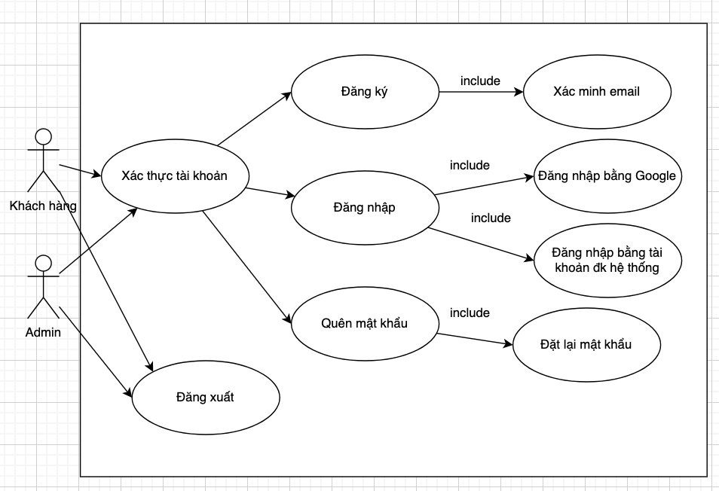

***Hình 3‑1:*** Sơ đồ use case xác thực tài khoản

|  |  |
| --- | --- |
| Tên Use Case | Xác thực tài khoản |
| Actor | Admin và Khách hàng |
| Mô tả | Admin và khách hàng có thể đăng nhập, quên mật khẩu, đăng xuất tài khoản |
| Pre-conditions | Tài khoản chưa tồn tại cho chức năng đăng ký  Tồn tại tài khoản cho chức năng đăng nhập và quên mật khẩu  Đã đăng nhập cho chức năng đăng xuất |
| Post-conditions | Success:  Đăng ký thành công thêm vào database  Đăng nhập thành công vào hệ thống  Đăng xuất thoát ra hệ thống  Cập nhật mật khẩu mới thành công lưu vào database  Fail:  Đăng ký thất bại  Đăng không thành công  Quên mật khẩu không thành công |
| Luồng sự kiện chính | Người dùng chọn chức năng Xác thực  Include Use Case Đăng ký  Include Use Case Đăng nhập  Include Use Case Đăng xuất  Include Use Case Quên mật khẩu |
| Luồng sự kiện phụ | Actor nhấn nút Thoát  Hệ thống hủy màn hình chức năng Xác thực |
| <Include Use Case> | Đăng ký  Actor nhập thông tin để đăng ký  Actor bấm nút đăng ký  Hệ thống kiểm tra dữ liệu  Cập nhật CSDL  Hiển thị thông báo đã đăng ký thành công  Rẽ nhánh 1:  1.1. Kiểm tra thông tin bị rỗng  1.2. Lập lại bước 1 luồng sự kiện chính  Rẽ nhánh 2:  2.1. Thông tin bị trùng  2.2. Lập lại bước 1 luồng sự kiện chính  Rẽ nhánh 3:  3.1. Kiểm tra thông tin sản phẩm hợp lệ  3.2. Cập nhật CSDL |
| <Include Use Case> | Đăng nhập  Actor nhập thông tin để đăng nhập  Actor bấm nút đăng nhập  Hệ thống kiểm tra dữ liệu  Hiển thị thông báo đã đăng nhập thành công  Rẽ nhánh 1:  1.1. Kiểm tra thông tin bị rỗng  1.2. Lập lại bước 1 luồng sự kiện chính  Rẽ nhánh 2:  2.1. Thông tin không tồn tại  2.2. Đăng nhập vào hệ thống |
| <Include Use Case> | Đăng xuất  Actor bấm nút đăng xuất  Thoát ra khỏi hệ thống  Hiển thị thông báo đã đăng xuất thành công |
| <Include Use Case> | Quên mật khẩu  Actor nhập email đã đăng ký  Actor bấm nút quên mật khẩu  Hệ thống thực hiện gửi email xác thực qua email  Actor vào email bấm vào đường dẫn xác thực  Chuyển qua trang xác thực của hệ thống  Hệ thống xác thực email  Hiện thị giao diện đặt lại mật khẩu  Actor nhập mật khẩu mới  Actor bấm nút lưu  Cập nhật CSDL  Hiển thị thông báo đã đặt lại mật khẩu  Rẽ nhánh 1:  1.1. Kiểm tra nhập email bị rỗng  1.2. Lập lại bước 1 luồng sự kiện chính  Rẽ nhánh 2:  2.1. Kiểm tra email không tồn tại  2.2. Lập lại bước 1 luồng sự kiện chính  Rẽ nhánh 3:  3.1. Kiểm tra thông tin mật khẩu mới bị rỗng  3.2.  Lập lại luồng sự kiện đặt lại mật khẩu  Rẽ nhánh 4:  4.1. Kiểm tra thông tin mật khẩu hợp lệ  4.2. Cập nhật vào CSDL |

#### **https://lh7-rt.googleusercontent.com/docsz/AD_4nXf4BH3nTYk8Y2JdGDpS_ViOIqGQguTj0E8D-BW56Tv4L2oeXFbl5UCG0mQt7DwRI-7Lre4ERaB4ypY38VLQaaZ4NrUE1Oucd0GHB-QbSjXXA9Tafjv7OEZdranyTjTsK-u2-6rViQ?key=DfYAVGT7piBm8xnIEGWb82FX**Quản lí tài khoản

***Hình 3‑2:*** Sơ đồ use case quản lí tài khoản

|  |  |
| --- | --- |
| Tên Use case | Quản lý tài khoản |
| Actor | Admin |
| Mô tả | Quản trị viên đăng nhập vào hệ thống và thực hiện các chức năng  quản lý: thêm, xoá, sửa, tìm kiếm tài khoản và xem danh sách tài khoản |
| Pre-conditions | Đăng nhập vào hệ thống với vai trò quản trị viên |
| Post-conditions | Success: Thêm, xoá, sửa tài khoản  Fail: Không thêm, xoá, sửa tài khoản |
| Luồng sự kiện chính | Admin chọn chức năng Quản lý tài khoản  Extend Use Case Xem danh sách tài khoản  Extend Use Case Thêm tài khoản  Extend Use Case Xoá tài khoản  Extend Use Case Sửa tài khoản |
| Luồng sự kiện phụ | Actor nhấn nút Thoát  Hệ thống hủy màn hình Quản lý tài khoản |
| <Extend Use Case> | Xem danh sách tài khoản  Actor truy cập vào chức năng quản lý tài khoản  Hệ thống hiển thị danh sách tài khoản  Rẽ nhánh 1:  1.1. Không tồn tại bất kì tài khoản nào  1.2. Hiện thị danh sách trống  Rẽ nhánh 2:  2.1. Tồn tại tài khoản  2.2. Hiện thị danh sách tài khoản |
| <Extend Use Case> | Thêm tài khoản  Actor nhập thông tin tài khoản  Actor nhấn nút thêm  Hệ thống kiểm tra dữ liệu  Cập nhật CSDL  Hiển thị thông báo đã thêm tài khoản  Rẽ nhánh 1:  1.1. Kiểm tra thông tin bị rỗng  1.2. Lập lại bước 1 luồng sự kiện chính  Rẽ nhánh 2:  2.1. Thông tin bị trùng  2.2. Lập lại bước 1 luồng sự kiện chính  Rẽ nhánh 3:  3.1. Kiểm tra thông tin tài khoản hợp lệ  3.2. Cập nhật CSDL |
| <Extend Use Case> | Xoá tài khoản  Actor chọn tài khoản cần xoá  Actor nhấn nút xoá  Cập nhật CSDL  Hiển thị thông báo đã xoá tài khoản |
| <Extend Use Case> | Sửa tài khoản  Actor chọn tài khoản cần sửa  Actor nhấn nút sửa  Actor nhập thông tin muốn sửa tài khoản  Actor nhấn nút lưu  Cập nhật CSDL  Hiển thị thông báo đã sửa tài khoản  Rẽ nhánh 1:  1.1. Kiểm tra thông tin bị rỗng  1.2. Lập lại bước 1 luồng sự kiện chính  Rẽ nhánh 2:  2.1. Thông tin bị trùng  2.2. Lập lại bước 1 luồng sự kiện chính  Rẽ nhánh 3:  3.1. Kiểm tra thông tin tài khoản hợp lệ  3.2. Cập nhật CSDL |

#### Quản lí danh mục:

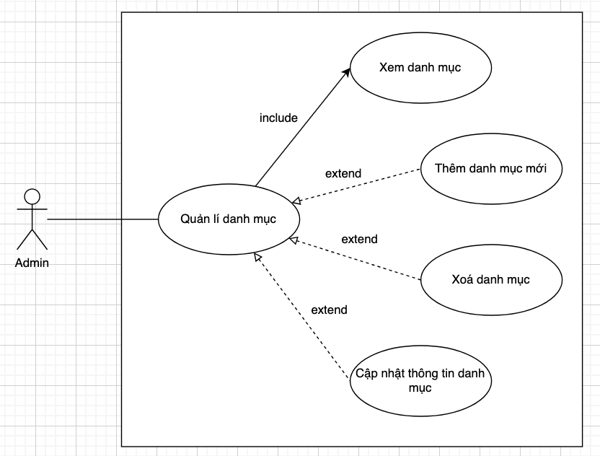

***Hình 3‑3:*** Usecase quản lí danh mục

|  |  |
| --- | --- |
| Tên Use case | Quản lý danh mục |
| Actor | Admin |
| Mô tả | Quản trị viên đăng nhập vào hệ thống và thực hiện các chức năng  quản lý: thêm, xoá, sửa, tìm kiếm sản phẩm và xem danh sách danh mục |
| Pre-conditions | Đăng nhập vào hệ thống với vai trò quản trị viên |
| Post-conditions | Success: Thêm, xoá, sửa danh mục  Fail: Không thêm, xoá, sửa danh mục |
| Luồng sự kiện chính | Admin chọn chức năng Quản lí danh mục  Extend Use Case Xem danh sách danh mục  Extend Use Case Thêm danh mục  Extend Use Case Xoá danh mục  Extend Use Case Sửa danh mục |
| Luồng sự kiện phụ | Actor nhấn nút Thoát  Hệ thống hủy màn hình Quản lí danh mục |
| <Extend Use Case> | Xem danh sách danh mục  Actor truy cập vào chức năng quản lý danh mục  Hệ thống hiển thị danh sách danh mục  Rẽ nhánh 1:  1.1. Không tồn tại bất kì danh mục nào  1.2. Hiện thị danh sách trống  Rẽ nhánh 2:  2.1. Tồn tại danh mục  2.2. Hiện thị danh sách danh mục |
| <Extend Use Case> | Thêm danh mục  Actor nhập thông tin danh mục  Actor nhấn nút thêm  Hệ thống kiểm tra dữ liệu  Cập nhật CSDL  Hiển thị thông báo đã thêm danh mục  Rẽ nhánh 1:  1.1. Kiểm tra thông tin bị rỗng  1.2. Lập lại bước 1 luồng sự kiện chính  Rẽ nhánh 2:  2.1. Thông tin bị trùng  2.2. Lập lại bước 1 luồng sự kiện chính  Rẽ nhánh 3:  3.1. Kiểm tra thông tin danh mục hợp lệ  3.2. Cập nhật CSDL |
| <Extend Use Case> | Xoá danh mục  Actor chọn danh mục cần xoá  Actor nhấn nút xoá  Cập nhật CSDL  Hiển thị thông báo đã xoá danh mục |
| <Extend Use Case> | Sửa danh mục  Actor chọn danh mục cần sửa  Actor nhấn nút sửa  Actor nhập thông tin muốn sửa danh mục  Actor nhấn nút lưu  Cập nhật CSDL  Hiển thị thông báo đã sửa danh mục  Rẽ nhánh 1:  1.1. Kiểm tra thông tin bị rỗng  1.2. Lập lại bước 1 luồng sự kiện chính  Rẽ nhánh 2:  2.1. Thông tin bị trùng  2.2. Lập lại bước 1 luồng sự kiện chính  Rẽ nhánh 3:  3.1. Kiểm tra thông tin sản phẩm hợp lệ  3.2. Cập nhật CSDL |

#### Quản lí thương hiệu

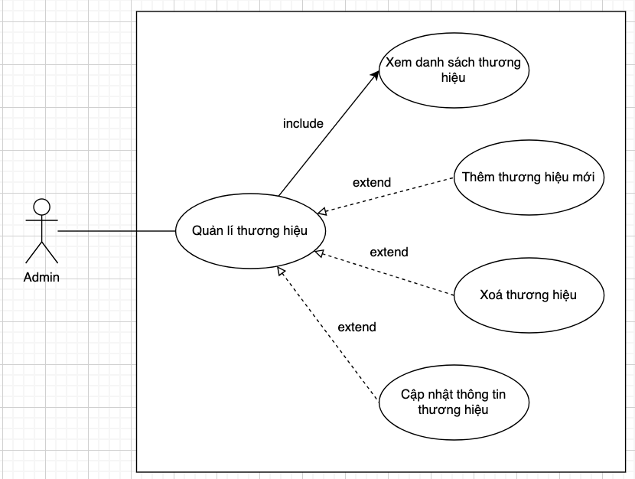

***Hình 3‑4:*** Sơ đồ usecase quản lí thương hiệu

|  |  |
| --- | --- |
| Tên Use case | Quản lý thương hiệu |
| Actor | Admin |
| Mô tả | Quản trị viên đăng nhập vào hệ thống và thực hiện các chức năng  quản lý: thêm, xoá, sửa, tìm kiếm sản phẩm và xem danh sách thương hiệu |
| Pre-conditions | Đăng nhập vào hệ thống với vai trò quản trị viên |
| Post-conditions | Success: Thêm, xoá, sửa thương hiệu  Fail: Không thêm, xoá, sửa thương hiệu |
| Luồng sự kiện chính | Admin chọn chức năng Quản lí thương hiệu  Extend Use Case Xem danh sách thương hiệu  Extend Use Case Thêm thương hiệu  Extend Use Case Xoá thương hiệu  Extend Use Case Sửa thương hiệu |
| Luồng sự kiện phụ | Actor nhấn nút Thoát  Hệ thống hủy màn hình Quản lí thương hiệu |
| <Extend Use Case> | Xem danh sách danh mục  Actor truy cập vào chức năng quản lý thương hiệu  Hệ thống hiển thị danh sách thương hiệu  Rẽ nhánh 1:  1.1. Không tồn tại bất kì thương hiệu nào  1.2. Hiện thị danh sách trống  Rẽ nhánh 2:  2.1. Tồn tại thương hiệu  2.2. Hiện thị danh sách thương hiệu |
| <Extend Use Case> | Thêm danh mục  Actor nhập thông tin thương hiệu  Actor nhấn nút thêm  Hệ thống kiểm tra dữ liệu  Cập nhật CSDL  Hiển thị thông báo đã thêm thương hiệu  Rẽ nhánh 1:  1.1. Kiểm tra thông tin bị rỗng  1.2. Lập lại bước 1 luồng sự kiện chính  Rẽ nhánh 2:  2.1. Thông tin bị trùng  2.2. Lập lại bước 1 luồng sự kiện chính  Rẽ nhánh 3:  3.1. Kiểm tra thông tin danh mục hợp lệ  3.2. Cập nhật CSDL |
| <Extend Use Case> | Xoá thương hiệu  Actor chọn thương hiệu cần xoá  Actor nhấn nút xoá  Cập nhật CSDL  Hiển thị thông báo đã xoá thương hiệu |
| <Extend Use Case> | Sửa thương hiệu  Actor chọn danh mục cần sửa  Actor nhấn nút sửa  Actor nhập thông tin muốn sửa thương hiệu  Actor nhấn nút lưu  Cập nhật CSDL  Hiển thị thông báo đã sửa thương hiệu  Rẽ nhánh 1:  1.1. Kiểm tra thông tin bị rỗng  1.2. Lập lại bước 1 luồng sự kiện chính  Rẽ nhánh 2:  2.1. Thông tin bị trùng  2.2. Lập lại bước 1 luồng sự kiện chính  Rẽ nhánh 3:  3.1. Kiểm tra thông tin sản phẩm hợp lệ  3.2. Cập nhật CSDL |

#### Quản lí banner

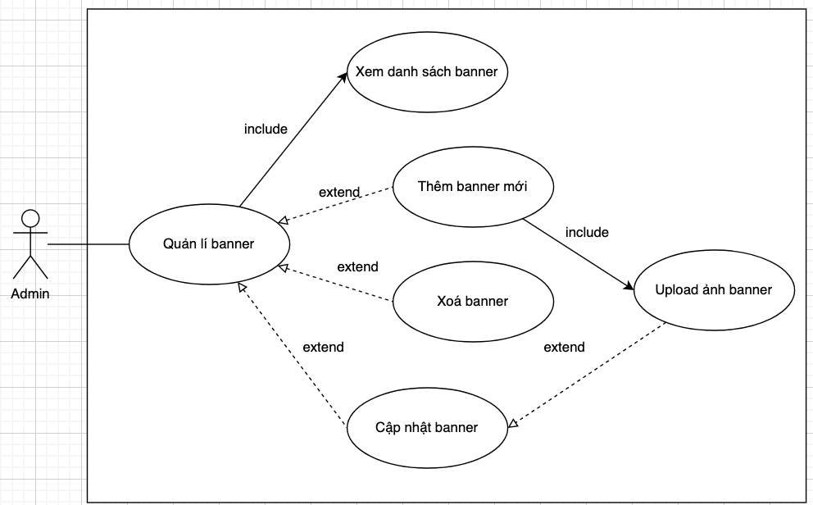

***Hình 3‑4:*** Sơ đồ use case quản lí banner

|  |  |
| --- | --- |
| Tên Use case | Quản lý banner |
| Actor | Admin |
| Mô tả | Quản trị viên đăng nhập vào hệ thống và thực hiện các chức năng  quản lý: thêm, xoá, sửa, tìm kiếm sản phẩm và xem danh sách banner |
| Pre-conditions | Đăng nhập vào hệ thống với vai trò quản trị viên |
| Post-conditions | Success: Thêm, xoá, sửa banner  Fail: Không thêm, xoá, sửa bannner |
| Luồng sự kiện chính | Admin chọn chức năng Quản lí banner  Include Use Case Xem danh sách banner  Extend Use Case Thêm banner  Extend Use Case Xoá banner  Extend Use Case Sửa banner |
| Luồng sự kiện phụ | Actor nhấn nút Thoát  Hệ thống hủy màn hình Quản lí banner |
| <Include Use Case> | Xem danh sách banner  Actor truy cập vào chức năng quản lý thương hiệu  Hệ thống hiển thị danh sách thương hiệu  Rẽ nhánh 1:  1.1. Không tồn tại bất kì tbanner nào  1.2. Hiện thị danh sách trống  Rẽ nhánh 2:  2.1. Tồn tại banner  2.2. Hiện thị danh sách banner |
| <Extend Use Case> | Thêm banner  Actor upload ảnh banner mới  Actor nhấn nút thêm  Hệ thống kiểm tra dữ liệu  Cập nhật CSDL  Hiển thị thông báo đã thêm banner  Rẽ nhánh 1:  1.1. Kiểm tra thông tin bị rỗng  1.2. Lập lại bước 1 luồng sự kiện chính  Rẽ nhánh 2:  2.1. Thông tin bị trùng  2.2. Lập lại bước 1 luồng sự kiện chính  Rẽ nhánh 3:  3.1. Kiểm tra thông tin banner hợp lệ  3.2. Cập nhật CSDL |
| <Extend Use Case> | Xoá banner  Actor chọn banner cần xoá  Actor nhấn nút xoá  Cập nhật CSDL  Hiển thị thông báo đã xoá banner |
| <Extend Use Case> | Sửa banner  Actor chọn banner cần sửa  Actor nhấn nút sửa  Actor upload banner  Actor nhấn nút lưu  Cập nhật CSDL  Hiển thị thông báo đã sửa banner  Rẽ nhánh 1:  1.1. Kiểm tra thông tin bị rỗng  1.2. Lập lại bước 1 luồng sự kiện chính  Rẽ nhánh 2:  2.1. Thông tin bị trùng  2.2. Lập lại bước 1 luồng sự kiện chính  Rẽ nhánh 3:  3.1. Kiểm tra thông tin sản phẩm hợp lệ  3.2. Cập nhật CSDL |

#### Quản lí đơn hàng

1. Admin

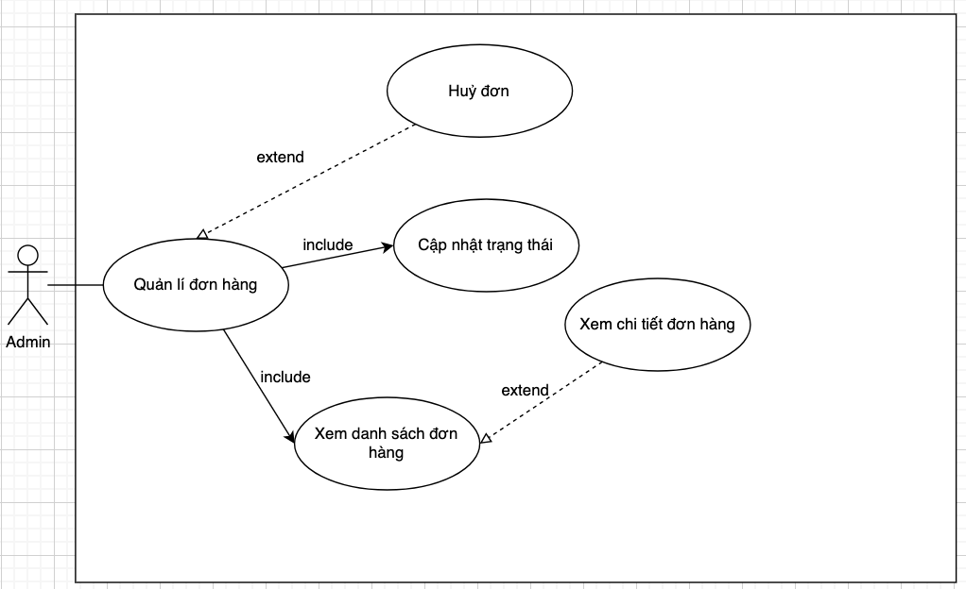

***Hình 3‑5:*** Sơ đồ use case quản lí đơn hàng của quản lí

|  |  |
| --- | --- |
| Tên Use case | Quản lí đơn hàng |
| Actor | Quản lí |
| Mô tả | Quản trị viên đăng nhập vào hệ thống và thực hiện các chức năng quản lý: xem danh sách đơn hàng, xem chi tiết từng đơn và cập nhật trạng thái xử lí (Duyệt đơn, giao hàng, huỷ đơn) |
| Pre-conditions | Đăng nhập vào hệ thống với vai trò quản trị viên |
| Post-conditions | Success: Trạng thái đơn hàng đã được cập nhật trong CSDL. Hệ thống gửi thông báo về email cho khách hàng về trạng thái mới  Fail: Không cập nhật trạng thái và hệ thống không gửi thông báo về email |
| Luồng sự kiện chính | Admin chọn chức năng Quản lí đơn hàng  Include Use Case Xem danh sách đơn hàng  Include Use Case Cập nhật trạng thái đơn hàng  Extend Use Case Huỷ đơn hàng |
| Luồng sự kiện phụ | Actor nhấn nút Thoát  Hệ thống hủy màn hình Quản lí đơn hàng |
| <Include Use Case> | Xem danh sách đơn hàng  Actor truy cập vào chức năng quản lí đơn hàng  Hệ thống hiển thị danh sách đơn hàng  Rẽ nhánh 1:  1.1. Không tồn tại bất kì đơn hàng nào  1.2. Hiện thị danh sách trống  Rẽ nhánh 2:  2.1. Tồn tại đơn hàng  2.2. Hiện thị danh sách đơn hàng |
| <Include Use Case> | Cập nhật trạng thái đơn hàng  Actor truy cập chức năng quản lí đơn hàng  Hệ thống hiển thị danh sách đơn hàng  Actor sử dụng bộ lọc (theo trạng thái) từ Dropdown list theo thứ tự:  Actor nhấn lưu  Cập nhật CSDL  Hiển thị thông báo trạng thái đã cập nhật  Rẽ nhánh 1:  1.1. Kiểm tra trạng thái chuyển đổi không hợp lệ  1.2. Thông báo lỗi và lặp lại bước chọn trạng thái  Rẽ nhánh 2:  2.1. Kiểm tra thông tin trạng thái đơn hàng hợp lệ  2.2. Cập nhật CSDL |
| <Extend Use Case> | Huỷ đơn hàng  Actor chọn đơn hàng cần huỷ  Actor nhấn nút huỷ  Cập nhật CSDL  Hiển thị thông báo đã huỷ đơn hàng  Rẽ nhánh 1:  1.1.Đơn hàng đang vận chuyển  1.2. Thông báo lỗi không thể huỷ  Rẽ nhánh 2:  2.1. Kiểm tra điều kiện huỷ hợp lệ  2.2. Cập nhật CSDL |

1. Khách hàng

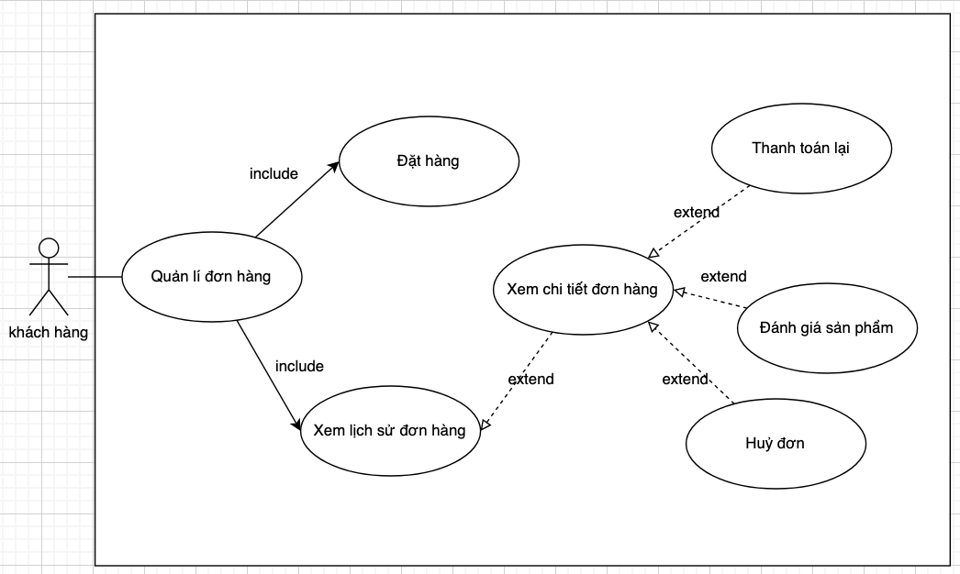

***Hình 3‑6:*** Sơ đồ use case quản lí đơn hàng của khách hàng

|  |  |
| --- | --- |
| Tên Use case | Quản lý đơn hàng |
| Actor | Khách hàng |
| Mô tả | Khách hàng đăng nhập vào hệ thống và thực hiện các chức năng quản lý đơn hàng: xem danh sách đơn hàng, xem chi tiết từng đơn, huỷ đơn |
| Pre-conditions | Đăng nhập vào hệ thống với vai trò quản trị viên |
| Post-conditions | Success: Trạng thái đơn hàng đã được cập nhật trong CSDL. Hệ thống gửi thông báo về email cho khách hàng về trạng thái mới  Fail: Không cập nhật trạng thái và hệ thống không gửi thông báo về email |
| Luồng sự kiện chính | Admin chọn chức năng Quản lí đơn hàng  Include Use Case Xem danh sách đơn hàng  Include Use Case Cập nhật trạng thái đơn hàng  Extend Use Case Huỷ đơn hàng |
| Luồng sự kiện phụ | Actor nhấn nút Thoát  Hệ thống hủy màn hình Quản lí đơn hàng |
| <Include Use Case> | Xem danh sách đơn hàng  Actor truy cập vào chức năng quản lí đơn hàng  Hệ thống hiển thị danh sách đơn hàng  Rẽ nhánh 1:  1.1. Không tồn tại bất kì đơn hàng nào  1.2. Hiện thị danh sách trống  Rẽ nhánh 2:  2.1. Tồn tại đơn hàng  2.2. Hiện thị danh sách đơn hàng |
| <Include Use Case> | Cập nhật trạng thái đơn hàng  Actor truy cập chức năng quản lí đơn hàng  Hệ thống hiển thị danh sách đơn hàng  Actor sử dụng bộ lọc (theo trạng thái) từ Dropdown list theo thứ tự:  Actor nhấn lưu  Cập nhật CSDL  Hiển thị thông báo trạng thái đã cập nhật  Rẽ nhánh 1:  1.1. Kiểm tra trạng thái chuyển đổi không hợp lệ  1.2. Thông báo lỗi và lặp lại bước chọn trạng thái  Rẽ nhánh 2:  2.1. Kiểm tra thông tin trạng thái đơn hàng hợp lệ  2.2. Cập nhật CSDL |
| <Extend Use Case> | Huỷ đơn hàng  Actor chọn đơn hàng cần huỷ  Actor nhấn nút huỷ  Cập nhật CSDL  Hiển thị thông báo đã huỷ đơn hàng  Rẽ nhánh 1:  1.1.Đơn hàng đang vận chuyển  1.2. Thông báo lỗi không thể huỷ  Rẽ nhánh 2:  2.1. Kiểm tra điều kiện huỷ hợp lệ  2.2. Cập nhật CSDL |

#### Quản lí báo cáo thống kê

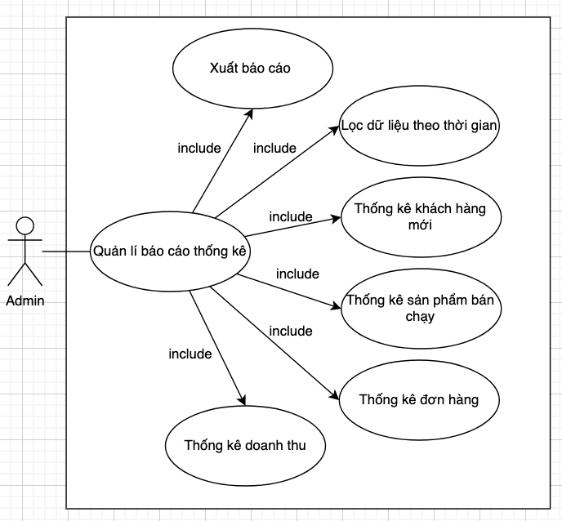

***Hình 3‑7:*** Sơ đồ use case quản lí đơn hàng của khách hàng

|  |  |
| --- | --- |
| Tên Use case | Quản lí báo cáo thống kê |
| Actor | Quản lí |
| Mô tả | Quản lí đăng nhập vào hệ thống để xem các biểu đồ thống kê về doanh thu, đơn hàng, sản phẩm bán chạy và thực hiện xuất báo cáo doanh nghiệp |
| Pre-conditions | Đăng nhập vào hệ thống với vai trò quản trị viên |
| Post-conditions | Success: Hiển thị dữ liệu thống kê chính xác, xuất file báo cáo thành công  Fail: không hiển thị số liệu, lỗi kết nối hoặc xuất file |
| Luồng sự kiện chính | Admin chọn chức năng Báo cáo thông kê  Include Use Case Lọc theo thời gian  Include Use Case Thống kê khách hàng mới  Include Use Case Thống kê sản phẩm bán chạy  Include Use Case Thống kê đơn hàng  Include Use Case Thống kê doanh thu  Include Use Case Xuất báo cáo |
| Luồng sự kiện phụ | Actor nhấn nút Thoát  Hệ thống hủy màn hình Báo cáo thống kê |
| <Include Use Case> | Lọc theo thời gian  Actor truy cập vào chức năng báo cáo thống kê  Hệ thống hiển thị các biểu đồ báo cáo thống kê  Actor chọn filter theo các thời gian ngày, tuần, tháng, quí, năm  Rẽ nhánh 1:  1.1. Không tồn tại bất kì báo cáo thống kê nào  1.2. Hiện thị trang trống  Rẽ nhánh 2:  2.1. Tồn tại báo cáo thống kê  2.2. Hiện thị các biểu đồ báo cáo thống kê |
| <Include Use Case> | Thống kê khách hàng mới  Actor truy cập vào chức năng báo cáo thống kê  Hệ thống hiển thị các biểu đồ báo cáo thống kê  Actor chọn filter theo người dùng mới  Rẽ nhánh 1:  1.1. Không tồn tại bất kì báo cáo thống kê nào  1.2. Hiện thị trang trống  Rẽ nhánh 2:  2.1. Tồn tại báo cáo thống kê  2.2. Hiện thị các biểu đồ báo cáo thống kê |
| <Include Use Case> | Thống kê sản phẩm bán chạy  Actor truy cập vào chức năng báo cáo thống kê  Hệ thống hiển thị các biểu đồ báo cáo thống kê  Actor chọn filter theo mục sản phẩm  Hệ thống hiển thị danh sách các sản phẩm có số lượng người mua theo thứ tự giảm dần  Rẽ nhánh 1:  1.1. Không tồn tại bất kì sản phẩm nào  1.2. Hiện thị danh sách trống  Rẽ nhánh 2:  2.1. Tồn tại báo cáo danh sách sản phẩm  2.2. Hiện thị các danh sách sản phẩm bán chạy |
| <Include Use Case> | Thống kê đơn hàng  Actor truy cập vào chức năng báo cáo thống kê  Hệ thống hiển thị các biểu đồ báo cáo thống kê  Actor chọn filter theo mục đơn hàng  Hệ thống hiển thị biểu đồ đơn hàng có lượt mua và huỷ theo thời gian  Rẽ nhánh 1:  1.1. Không tồn tại bất kì biểu đồ nào  1.2. Hiện thị biểu đồ trống  Rẽ nhánh 2:  2.1. Tồn tại báo cáo thống kê đơn hàng  2.2. Hiện thị các biểu đồ thống kê đơn hàng |
| <Include Use Case> | Báo cáo thống kê doanh thu  Actor truy cập vào chức năng báo cáo thống kê  Hệ thống hiển thị các biểu đồ báo cáo thống kê  Actor chọn filter theo doanh thu ở các thời gian ngày, tuần, tháng, quí, năm  Rẽ nhánh 1:  1.1. Không tồn tại bất kì báo cáo thống kê nào  1.2. Hiện thị trang trống  Rẽ nhánh 2:  2.1. Tồn tại báo cáo thống kê  2.2. Hiện thị các biểu đồ báo cáo thống kê |
| <Include Use Case> | Xuất báo cáo thống kê  Actor truy cập vào chức năng báo cáo thống kê  Hệ thống hiển thị các biểu đồ báo cáo thống kê  Actor nhấn nút xuất báo cáo thống kê  Hệ thống tổng hợp dữ liệu hiện tại, tạo file  Hiển thị thông báo xuất báo cáo thành công  Rẽ nhánh 1:  1.1. Không tồn tại bất kì báo cáo thống kê nào  1.2. Thông báo không có báo cáo  Rẽ nhánh 2:  2.1. Tồn tại báo cáo thống kê  2.2. Tải báo cáo thành công |

#### Quản lí khuyến mãi

1. Admin:

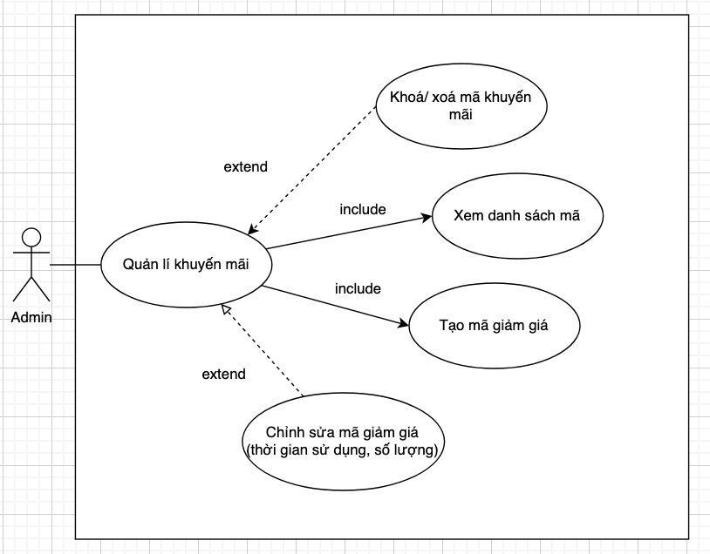

***Hình 3‑8:*** Sơ đồ use case quản lí khuyến mãi ở admin

|  |  |
| --- | --- |
| Tên Use case | Quản lí khuyến mãi |
| Actor | Quản lí |
| Mô tả | Quản lí đăng nhập vào hệ thống và thực hiện các chức năng quản lý khuyến mãi: xem danh sách khuyến mãi, tạo mã giảm giá, sửa mã giảm giá, xoá mã giảm giá |
| Pre-conditions | Đăng nhập vào hệ thống với vai trò quản trị viên |
| Post-conditions | Success: Trạng thái đơn hàng đã được cập nhật trong CSDL. Hệ thống gửi thông báo về email cho khách hàng về trạng thái mới  Fail: Không cập nhật trạng thái và hệ thống không gửi thông báo về email |
| Luồng sự kiện chính | Admin chọn chức năng Quản lí đơn hàng  Include Use Case Xem danh sách đơn hàng  Include Use Case Cập nhật trạng thái đơn hàng  Extend Use Case Huỷ đơn hàng |
| Luồng sự kiện phụ | Actor nhấn nút Thoát  Hệ thống hủy màn hình Quản lí đơn hàng |
| <Include Use Case> | Xem danh sách đơn hàng  Actor truy cập vào chức năng quản lí đơn hàng  Hệ thống hiển thị danh sách đơn hàng  Rẽ nhánh 1:  1.1. Không tồn tại bất kì đơn hàng nào  1.2. Hiện thị danh sách trống  Rẽ nhánh 2:  2.1. Tồn tại đơn hàng  2.2. Hiện thị danh sách đơn hàng |
| <Include Use Case> | Cập nhật trạng thái đơn hàng  Actor truy cập chức năng quản lí đơn hàng  Hệ thống hiển thị danh sách đơn hàng  Actor sử dụng bộ lọc (theo trạng thái) từ Dropdown list theo thứ tự:  Actor nhấn lưu  Cập nhật CSDL  Hiển thị thông báo trạng thái đã cập nhật  Rẽ nhánh 1:  1.1. Kiểm tra trạng thái chuyển đổi không hợp lệ  1.2. Thông báo lỗi và lặp lại bước chọn trạng thái  Rẽ nhánh 2:  2.1. Kiểm tra thông tin trạng thái đơn hàng hợp lệ  2.2. Cập nhật CSDL |
| <Extend Use Case> | Huỷ đơn hàng  Actor chọn đơn hàng cần huỷ  Actor nhấn nút huỷ  Cập nhật CSDL  Hiển thị thông báo đã huỷ đơn hàng  Rẽ nhánh 1:  1.1.Đơn hàng đang vận chuyển  1.2. Thông báo lỗi không thể huỷ  Rẽ nhánh 2:  2.1. Kiểm tra điều kiện huỷ hợp lệ  2.2. Cập nhật CSDL |

1. Khách hàng:

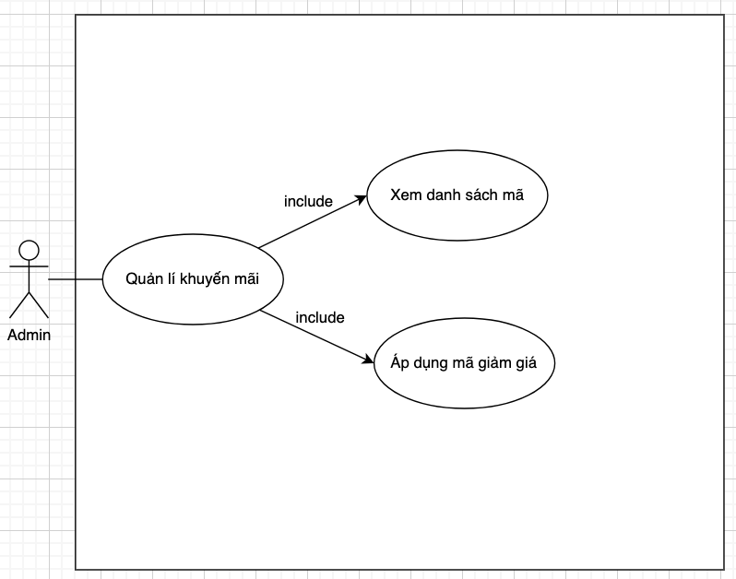

**Hình 3-8a**: Sơ đồ use case quản lí khuyến mãi ở khách hàng

#### **https://lh7-rt.googleusercontent.com/docsz/AD_4nXcHTA7BJ821qXRbb-Se2ggsRJxqqU4dpLxe6suWtHV52pRrap6kU5FX5mU-BzoAk5K7D4ulEhEO-g8BdCzi8xI78Ij9DpGGDardoJdEqOvOoYP5pe3inbxZgTaXYLdevBbg7d2C3A?key=DfYAVGT7piBm8xnIEGWb82FX**Quản lí sản phẩm

**Hình 3-4**: Sơ đồ use case quản lí sản phẩm

|  |  |
| --- | --- |
| Tên Use case | Quản lý sản phẩm |
| Actor | Admin |
| Mô tả | Quản trị viên đăng nhập vào hệ thống và thực hiện các chức năng  quản lý: thêm, xoá, sửa, tìm kiếm sản phẩm và xem danh sách sản phẩm |
| Pre-conditions | Đăng nhập vào hệ thống với vai trò quản trị viên |
| Post-conditions | Success: Thêm, xoá, sửa sản phẩm  Fail: Không thêm, xoá, sửa sản phẩm |
| Luồng sự kiện chính | Admin chọn chức năng Quản lý sản phẩm  Extend Use Case Xem danh sách sản phẩm  Extend Use Case Thêm sản phẩm  Extend Use Case Xoá sản phẩm  Extend Use Case Sửa sản phẩm |
| Luồng sự kiện phụ | Actor nhấn nút Thoát  Hệ thống hủy màn hình Quản lý sản phẩm |
| <Extend Use Case> | Xem danh sách sản phẩm  Actor truy cập vào chức năng quản lý tài khoản  Hệ thống hiển thị danh sách tài khoản  Rẽ nhánh 1:  1.1. Không tồn tại bất kì sản phẩm nào  1.2. Hiện thị danh sách trống  Rẽ nhánh 2:  2.1. Tồn tại sản phẩm  2.2. Hiện thị danh sách sản phẩm |
| <Extend Use Case> | Thêm sản phẩm  Actor nhập thông tin sản phẩm  Actor nhấn nút thêm  Hệ thống kiểm tra dữ liệu  Cập nhật CSDL  Hiển thị thông báo đã thêm sản phẩm  Rẽ nhánh 1:  1.1. Kiểm tra thông tin bị rỗng  1.2. Lập lại bước 1 luồng sự kiện chính  Rẽ nhánh 2:  2.1. Thông tin bị trùng  2.2. Lập lại bước 1 luồng sự kiện chính  Rẽ nhánh 3:  3.1. Kiểm tra thông tin sản phẩm hợp lệ  3.2. Cập nhật CSDL |
| <Extend Use Case> | Xoá sản phẩm  Actor chọn sản phẩm cần xoá  Actor nhấn nút xoá  Cập nhật CSDL  Hiển thị thông báo đã xoá sản phẩm |
| <Extend Use Case> | Sửa sản phẩm  Actor chọn sản phẩm cần sửa  Actor nhấn nút sửa  Actor nhập thông tin muốn sửa sản phẩm  Actor nhấn nút lưu  Cập nhật CSDL  Hiển thị thông báo đã sửa sản phẩm  Rẽ nhánh 1:  1.1. Kiểm tra thông tin bị rỗng  1.2. Lập lại bước 1 luồng sự kiện chính  Rẽ nhánh 2:  2.1. Thông tin bị trùng  2.2. Lập lại bước 1 luồng sự kiện chính  Rẽ nhánh 3:  3.1. Kiểm tra thông tin sản phẩm hợp lệ  3.2. Cập nhật CSDL |

#### **https://lh7-rt.googleusercontent.com/docsz/AD_4nXe3_mbo8nrhWcGUTPM0GNCEPKY3q7VGDMPbpHCNMIfk52OTjpHQe-YlZ0ZvbIoRNbBa3uql8E8vcF2gV5BXdjeH3WCNbACqt2juZxbqaJPyCxuOiUoJXr1HvkzKPQl0M40RdYIUgg?key=DfYAVGT7piBm8xnIEGWb82FX**Quản lí giỏ hàng

**Hình 3-5**: Sơ đồ use case quản lí giỏ hàng

|  |  |
| --- | --- |
| Tên Use Case | Quản lý giỏ hàng |
| Actor | Khách hàng |
| Mô tả | Khách hàng có thể thêm sản phẩm vào giỏ hàng và xem danh sách sản phẩm có trong giỏ hàng. Khách hàng có thể xóa hoặc sửa sản phẩm trong giỏ hàng |
| Pre-conditions | Đăng nhập vào hệ thống với vai trò là khách hàng |
| Post-conditions | Success:  Thêm sản phẩm vào giỏ hàng thành công  Xóa thành công sản phẩm trong giỏ hàng  Sửa sản phẩm thành công trong giỏ hàng  Xem được danh sách sản phẩm có trong giỏ hàng  Fail:  Thêm thất bại  Xóa thất bại  Sửa thất bại |
| Luồng sự kiện chính | Người dùng chọn chức năng giỏ hàng  Extend Use Case Xem danh sách sản phẩm trong giỏ hàng  Extend Use Case Thêm sản phẩm  Extend Use Case Xoá sản phẩm  Extend Use Case Sửa sản phẩm |
| Luồng sự kiện phụ | Actor nhấn nút Thoát  Hệ thống hủy màn hình chức năng giỏ hàng |
| <Extend Use Case> | Xem danh sách sản phẩm  Actor truy cập vào chức năng quản lý tài khoản  Hệ thống hiển thị danh sách tài khoản  Rẽ nhánh 1:  1.1. Không tồn tại bất kì sản phẩm nào  1.2. Hiện thị danh sách trống  Rẽ nhánh 2:  2.1. Tồn tại sản phẩm  2.2. Hiện thị danh sách sản phẩm |
| <Extend Use Case> | Thêm sản phẩm  Actor nhập thông tin sản phẩm  Actor nhấn nút thêm  Hệ thống kiểm tra dữ liệu  Cập nhật CSDL  Hiển thị thông báo đã thêm sản phẩm  Rẽ nhánh 1:  1.1. Kiểm tra thông tin bị rỗng  1.2. Lập lại bước 1 luồng sự kiện chính  Rẽ nhánh 2:  2.1. Thông tin bị trùng  2.2. Lập lại bước 1 luồng sự kiện chính  Rẽ nhánh 3:  3.1. Kiểm tra thông tin sản phẩm hợp lệ  3.2. Cập nhật CSDL |
| <Extend Use Case> | Xoá sản phẩm  Actor chọn sản phẩm cần xoá  Actor nhấn nút xoá  Cập nhật CSDL  Hiển thị thông báo đã xoá sản phẩm |
| <Extend Use Case> | Sửa sản phẩm  Actor chọn sản phẩm cần sửa  Actor nhấn nút sửa  Actor nhập thông tin muốn sửa sản phẩm  Actor nhấn nút lưu  Cập nhật CSDL  Hiển thị thông báo đã sửa sản phẩm  Rẽ nhánh 1:  1.1. Kiểm tra thông tin bị rỗng  1.2. Lập lại bước 1 luồng sự kiện chính  Rẽ nhánh 2:  2.1. Thông tin bị trùng  2.2. Lập lại bước 1 luồng sự kiện chính  Rẽ nhánh 3:  3.1. Kiểm tra thông tin sản phẩm hợp lệ  3.2. Cập nhật CSDL |

#### Quản lí sản phẩm yêu thích

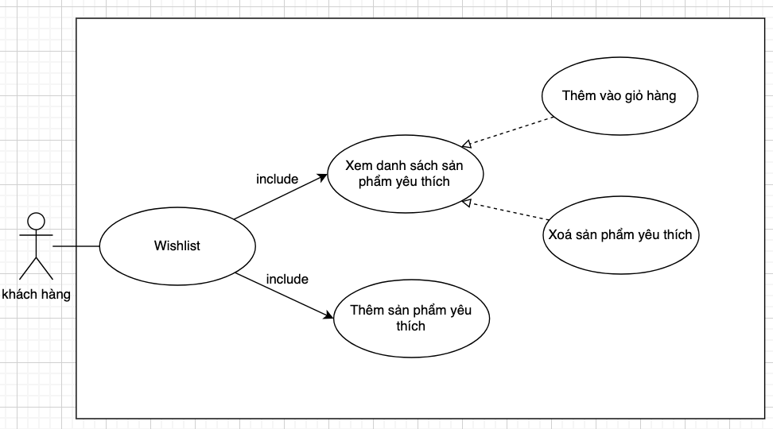

**Hình 3-**: Sơ đồ use case quản lí sản phẩm yêu thích

#### Đặt hàng và thanh toán

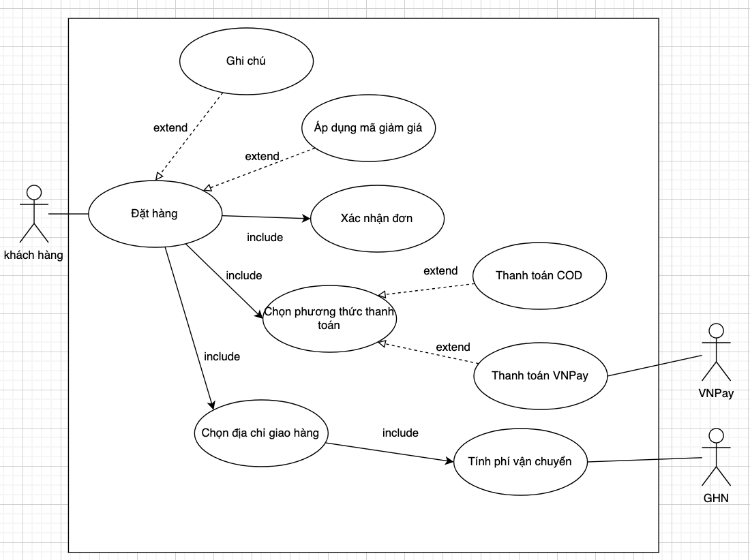

**Hình 3-**: Sơ đồ use case đặt hàng và thanh toán

#### Chat Bot AI

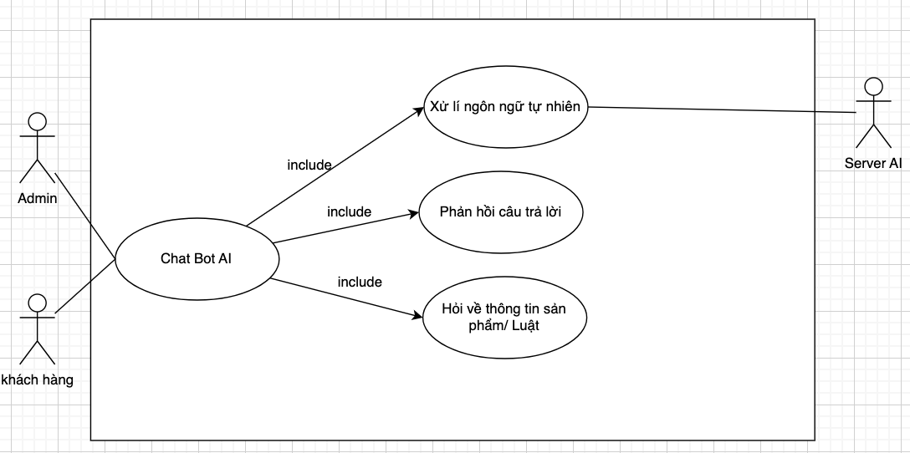

**Hình 3-**: Sơ đồ use case chat bot AI dành cho Quản lí và Khách hàng

#### Bình luận và đánh giá

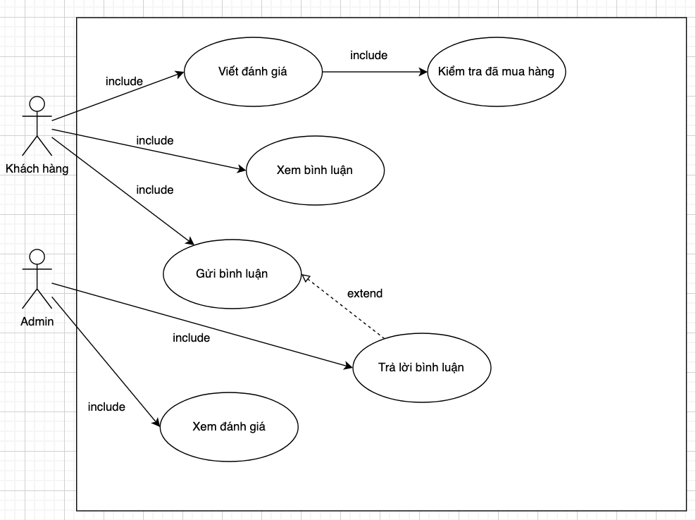

#### **https://lh7-rt.googleusercontent.com/docsz/AD_4nXfkUZRLj0CSfz7pjcpCGIg-r6qT_qIE7hn0XsnHNcPq39hjXOEoYxrjx0jc9Odjq7f-V_t8mVTTsqVP9Xe_1Lt6WxYBQwGaVjQ_-4ae41C9VmqUeziYYYNu37go1Vgo0dQNMPQ5mw?key=DfYAVGT7piBm8xnIEGWb82FX**Tìm kiếm và lọc sản phẩm

**Hình 3-6**: Sơ đồ use case tìm kiếm và lọc sản phẩm

|  |  |
| --- | --- |
| Tên Use Case | Tìm kiếm sản phẩm |
| Actor | Khách hàng |
| Mô tả | Khách hàng có thể tìm kiếm sản phẩm thông qua từ khóa |
| Pre-conditions | Đăng nhập vào hệ thống với vai trò là khách hàng |
| Post-conditions | Success: Tìm kiếm sản phẩm thành công  Fail: Tìm kiếm thất bại |
| Luồng sự kiện chính | Người dùng chọn chức năng giỏ hàng  Extend Use Case Lọc sản phẩm |
| <Extend Use Case> | Lọc sản phẩm  Actor truy cập vào chức năng tìm kiếm  Actor nhập từ khóa vào thanh tìm kiếm  Rẽ nhánh 1:  1.1. Không tồn tại bất kì sản phẩm nào  1.2. Hiện thị danh sách trống  Rẽ nhánh 2:  2.1. Tồn tại sản phẩm  2.2. Hiện thị danh sách sản phẩm |

### 

### Sơ đồ tuần tự

#### Xác thực tài khoản:

1. Đăng kí:

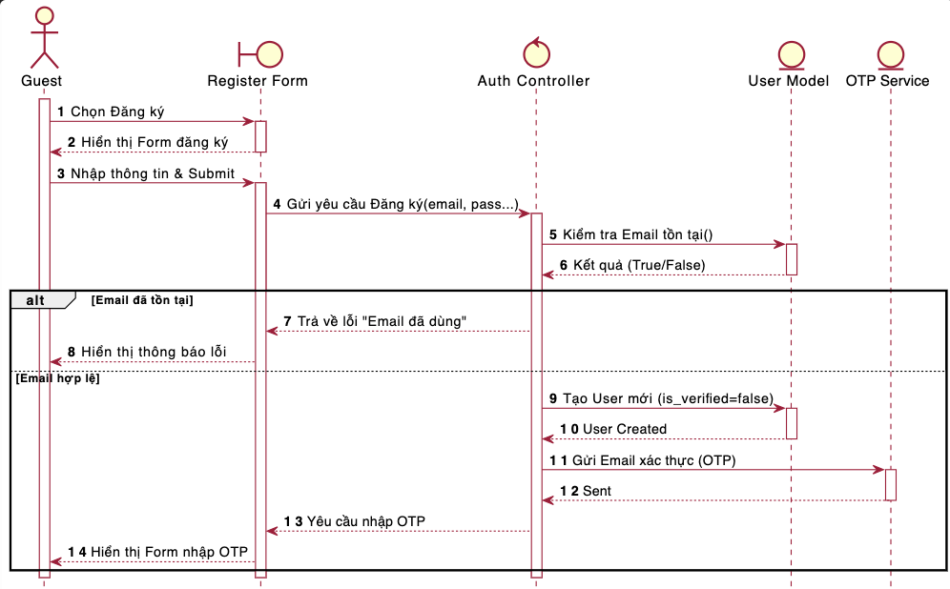

**Hình 3-7**: Sơ đồ tuần tự cho chức năng đăng kí

Đăng nhập

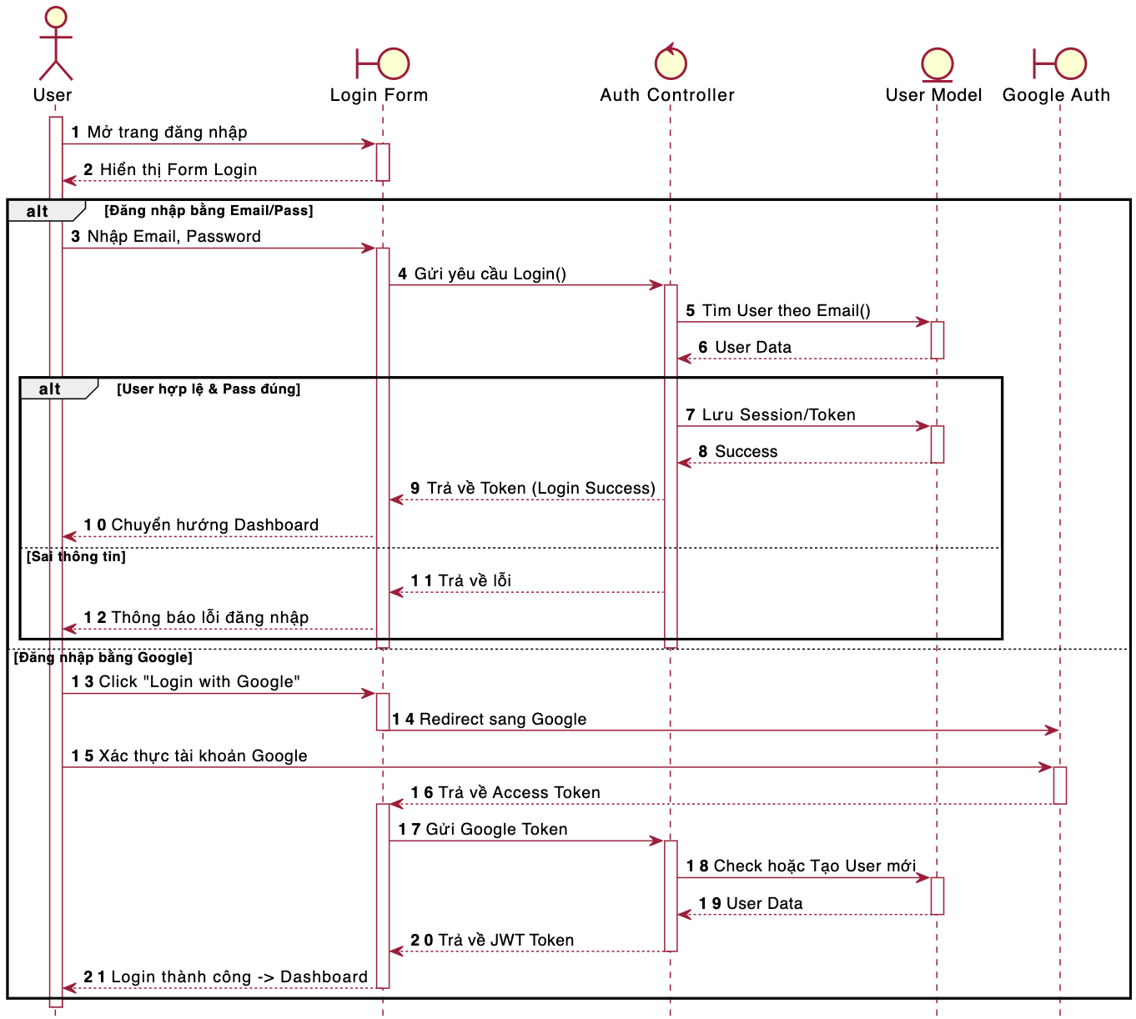

**Hình 3-7**: Sơ đồ tuần tự cho chức năng đăng nhập

1. Quên mật khẩu:

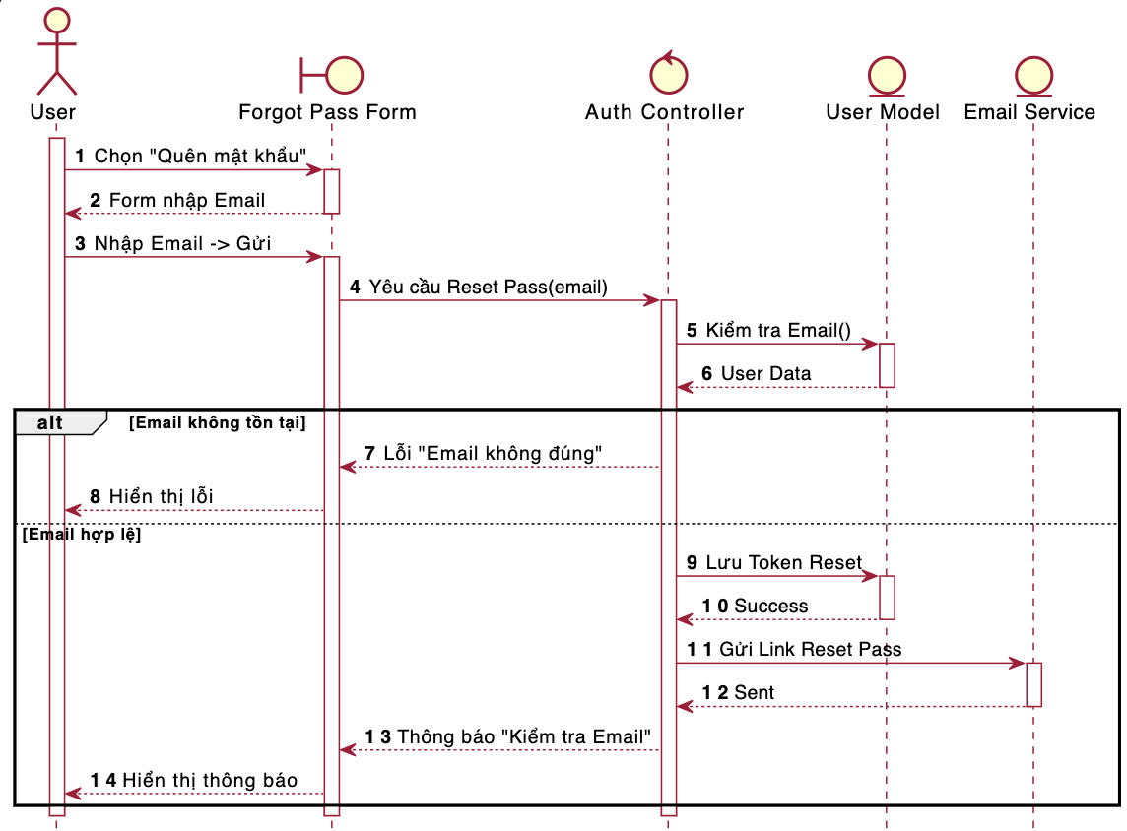

**Hình 3-7**: Sơ đồ tuần tự cho chức năng quên mật khẩu

1. Đăng xuất

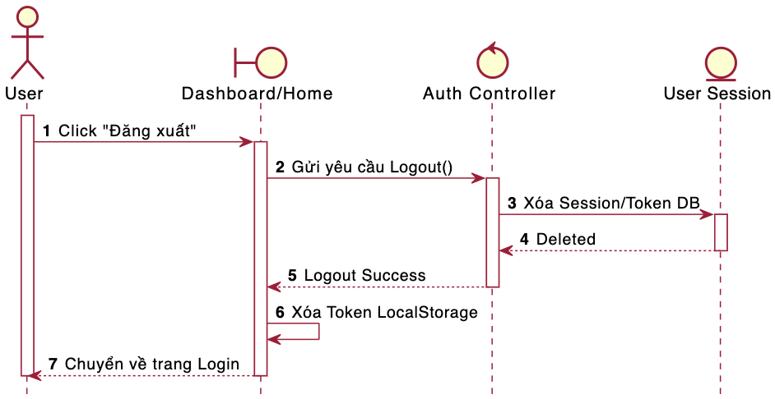

**Hình 3-7**: Sơ đồ tuần tự cho chức năng đăng xuất

#### Quản lý tài khoản:

* Thêm tài khoản

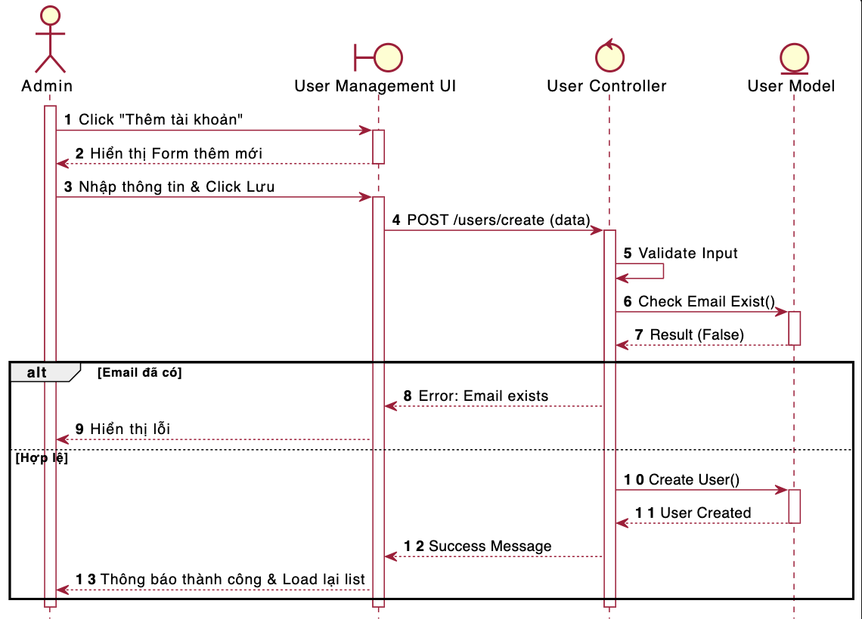

**Hình 3-8**: Sơ đồ tuần tự cho chức năng thêm tài khoản

* Xoá tài khoản

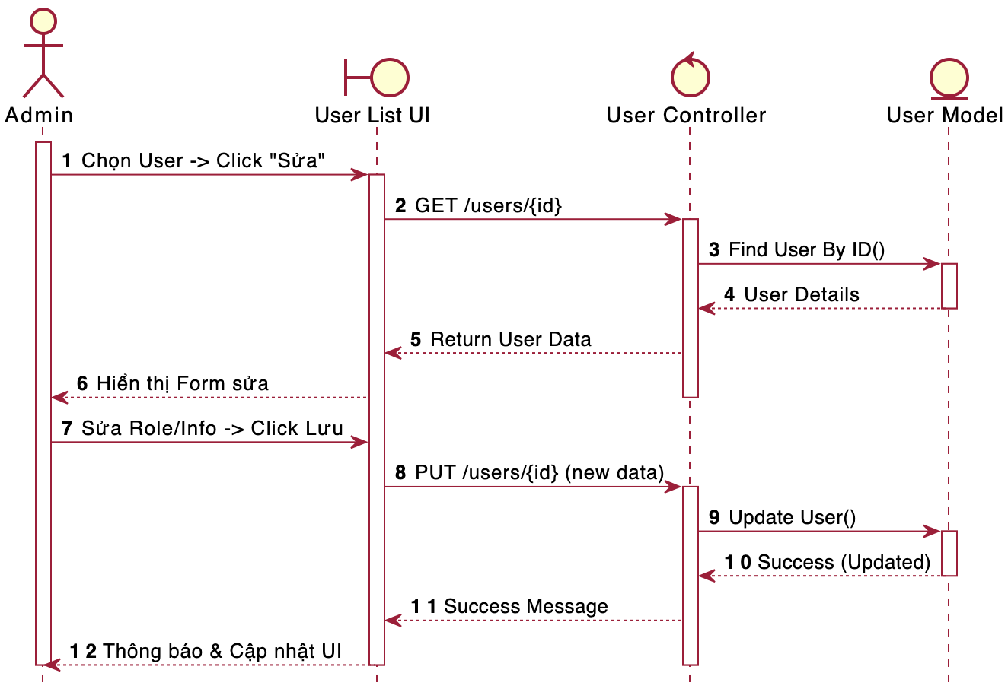

**Hình 3-8**: Sơ đồ tuần tự cho chức năng sửa tài khoản

* Xoá tài khoản

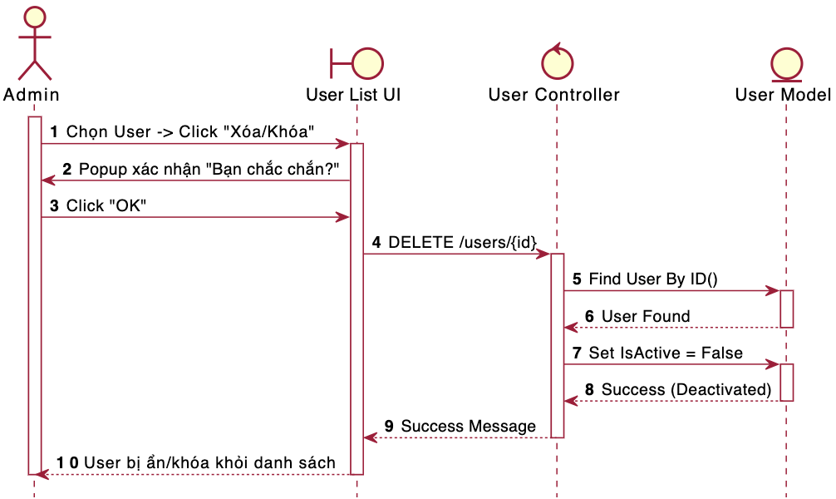

**Hình 3-9**: Sơ đồ tuần tự cho chức năng xoá tài khoản

#### Quản lí danh mục:

* Thêm danh mục:

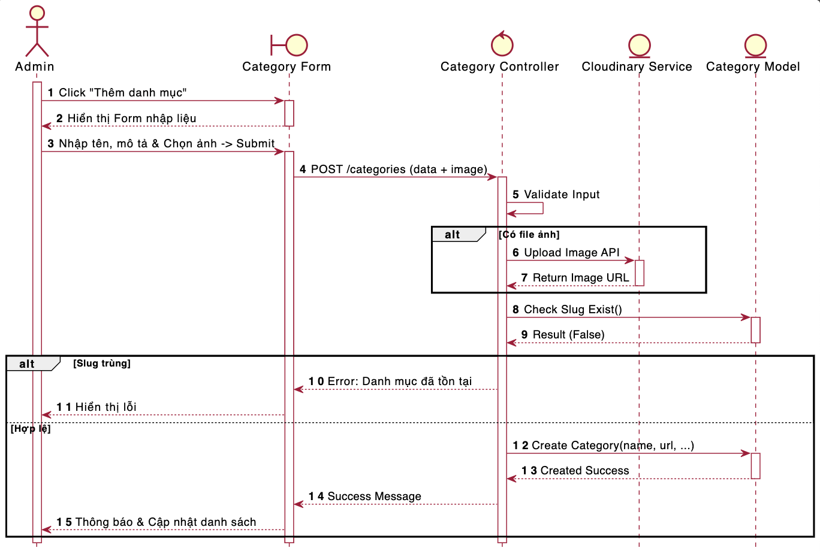

**Hình 3-9**: Sơ đồ tuần tự cho chức năng xoá tài khoản

* Xoá danh mục:

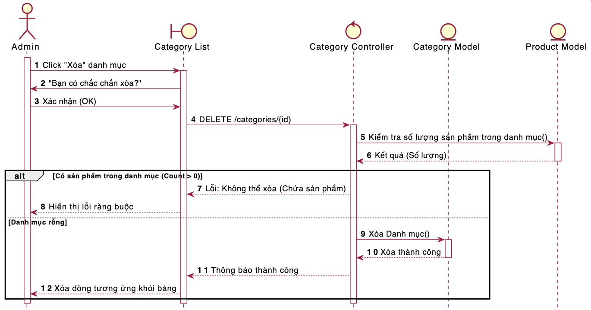

**Hình 3-9**: Sơ đồ tuần tự cho chức năng xoá danh mục

* Sửa danh mục:

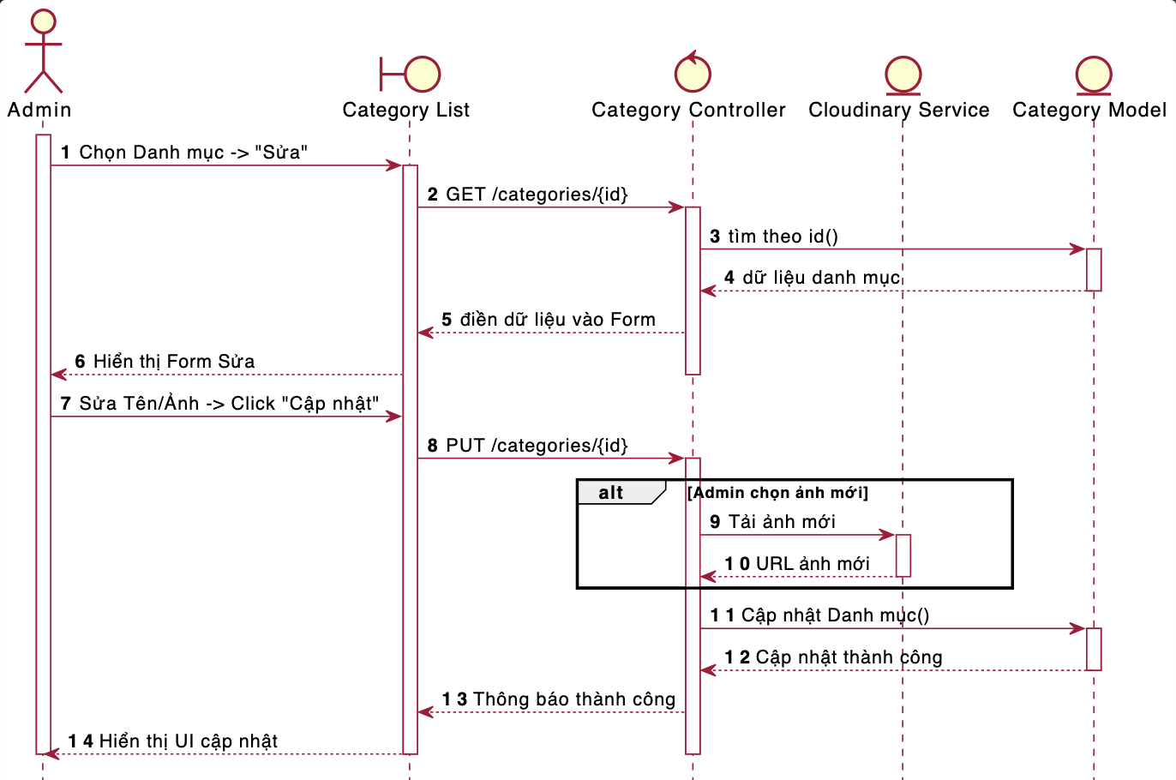

**Hình 3-9**: Sơ đồ tuần tự cho chức năng sửa danh mục

#### Quản lí thương hiệu:

* Thêm thương hiệu:

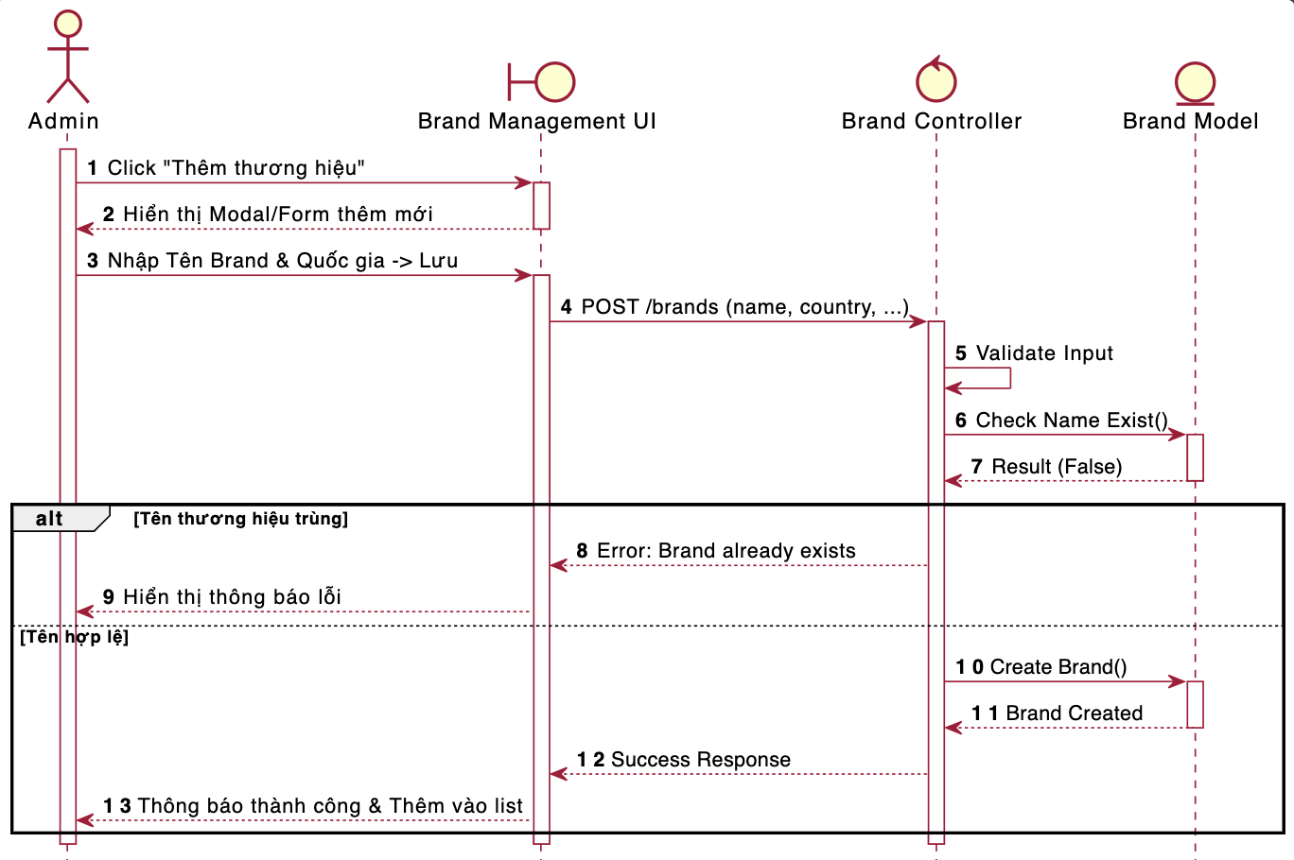

**Hình 3-9**: Sơ đồ tuần tự cho chức năng them thương hiệu

* Sửa thương hiệu:

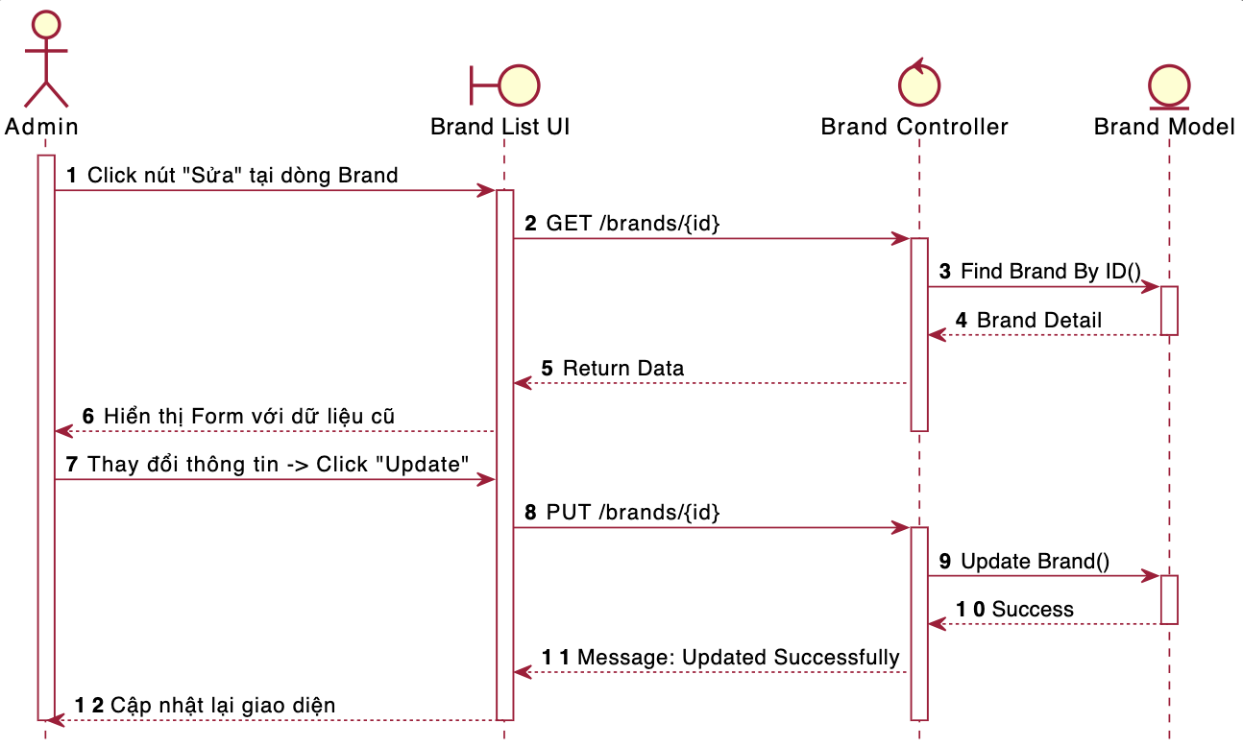

**Hình 3-9**: Sơ đồ tuần tự cho chức năng sửa thương hiệu

* Xoá thương hiệu:

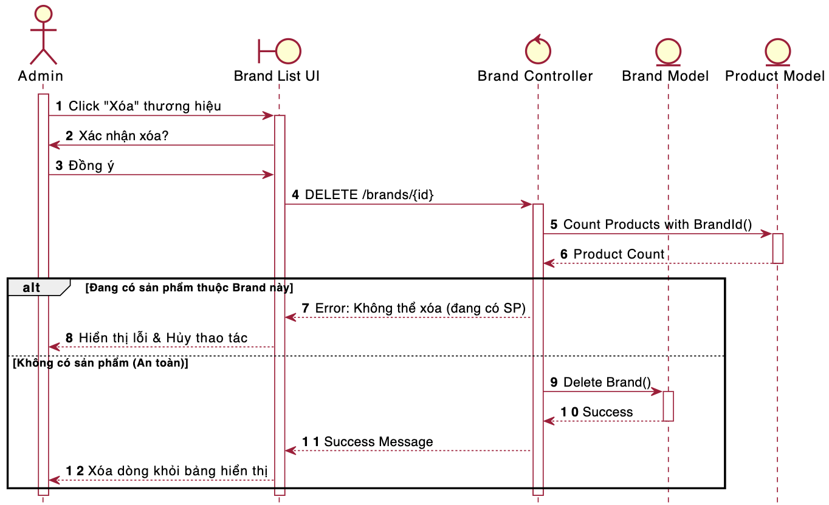

**Hình 3-9**: Sơ đồ tuần tự cho chức năng xoá thương hiệu

#### Quản lý sản phẩm:

* Thêm sản phẩm

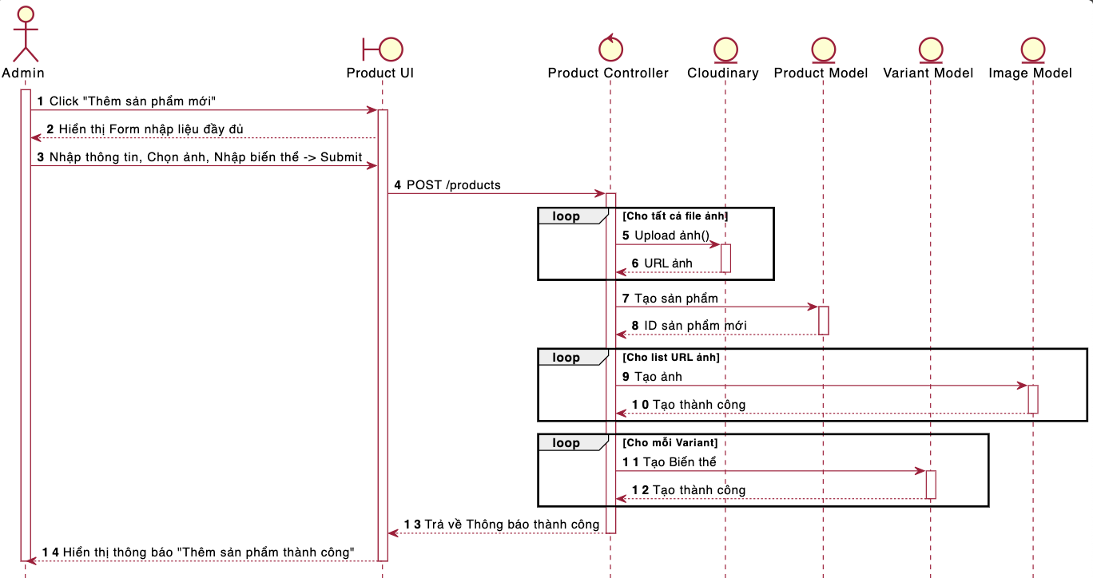

**Hình 3-11**: Sơ đồ tuần tự cho chức năng thêm sản phẩm

* Sửa sản phẩm

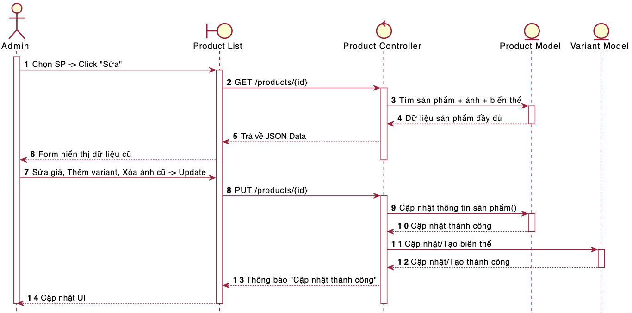

**Hình 3-12**: Sơ đồ tuần tự cho chức năng sửa sản phẩm

* Xoá sản phẩm

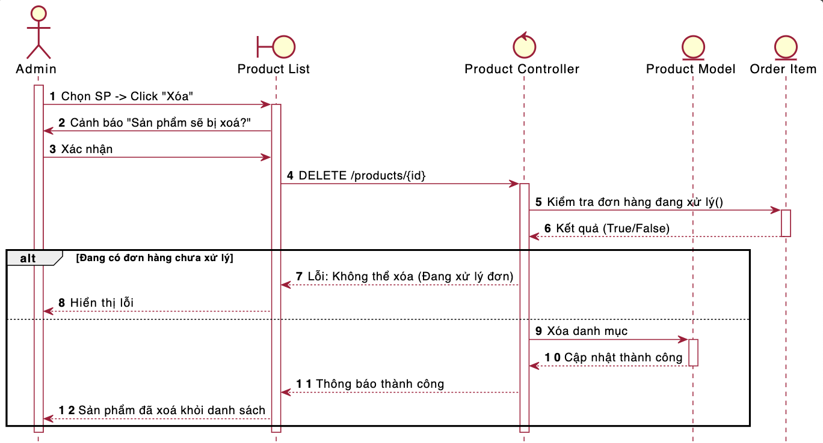

**Hình 3-13**: Sơ đồ tuần tự cho chức năng xoá sản phẩm

#### Quản lí đơn hàng:

* Khách hàng đặt hàng

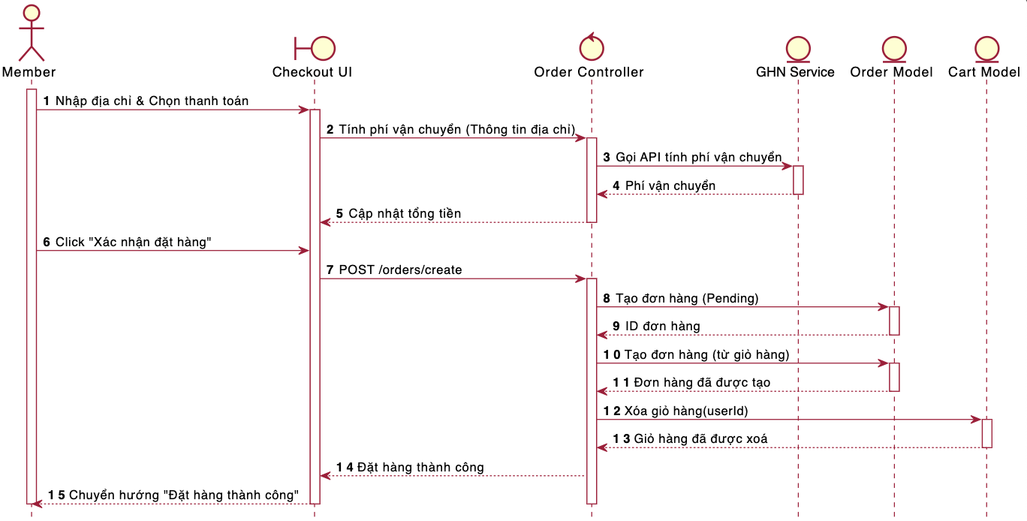

**Hình 3-13**: Sơ đồ tuần tự cho chức năng đặt đơn hàng của khách hàng

* Khách hàng huỷ đơn hàng:

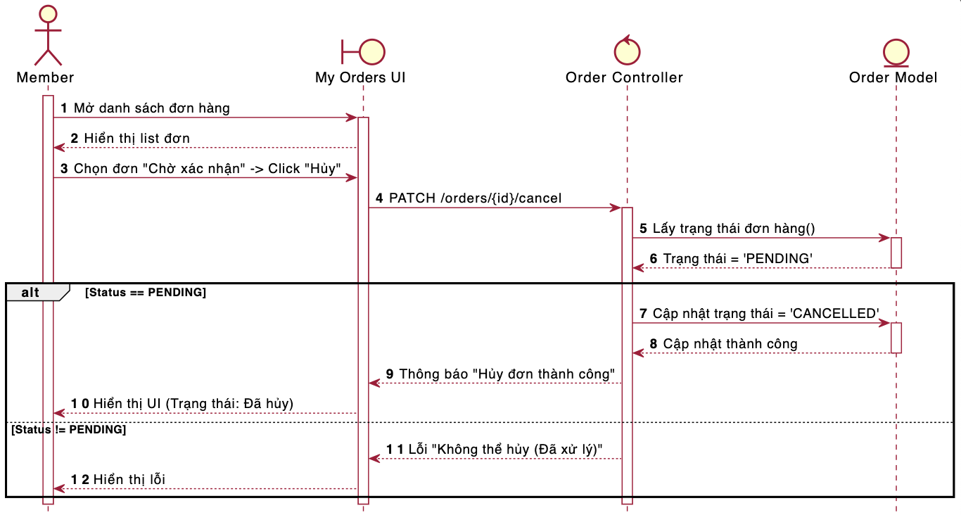

**Hình 3-13**: Sơ đồ tuần tự cho chức năng huỷ đơn hàng của khách hàng

* Quản lí cập nhật đơn hàng:

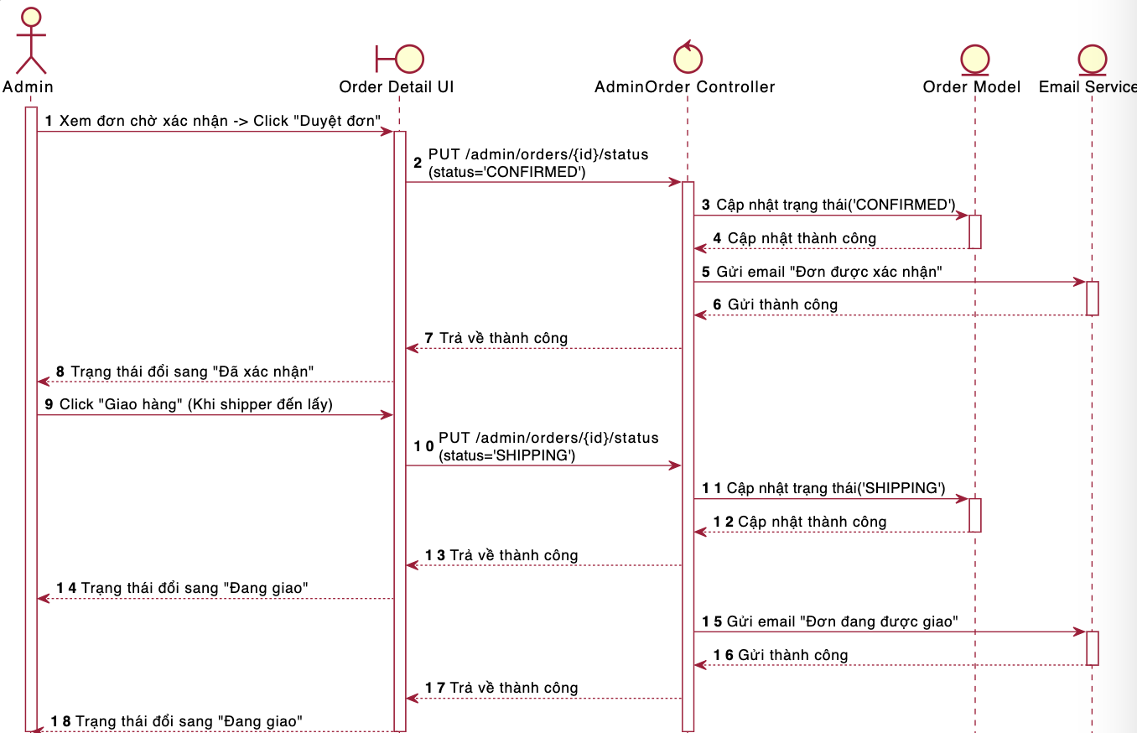

**Hình 3-13**: Sơ đồ tuần tự cho chức năng huỷ đơn hàng của khách hàng

#### Báo cáo và thống kê:

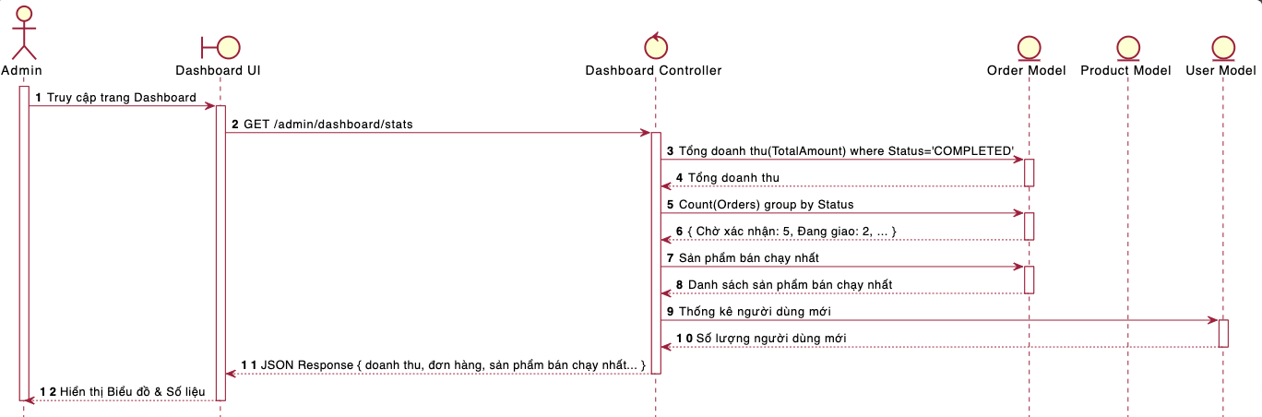

**Hình 3-14**: Sơ đồ tuần tự cho chức năng báo cáo và thống kê

#### Quản lí banner:

* Thêm banner:

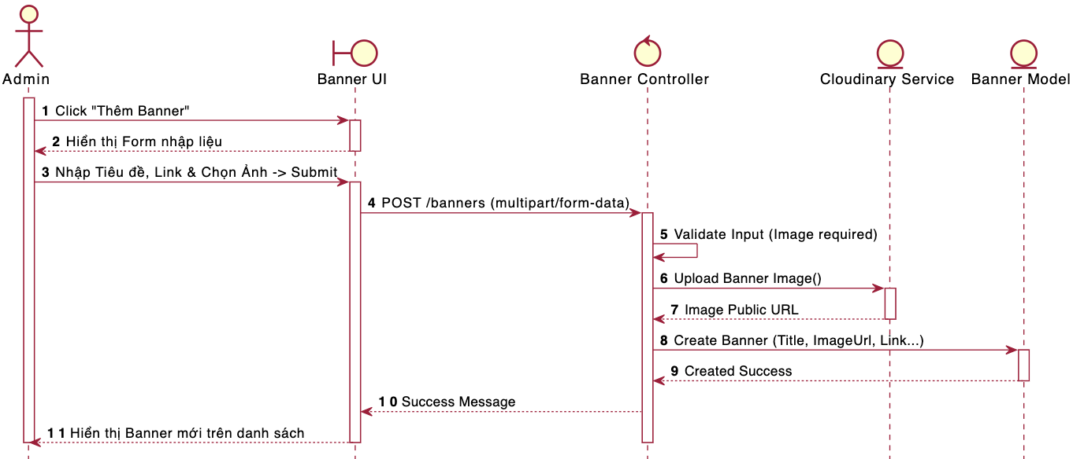

**Hình 3-14**: Sơ đồ tuần tự cho chức năng thêm banner

* Sửa banner:

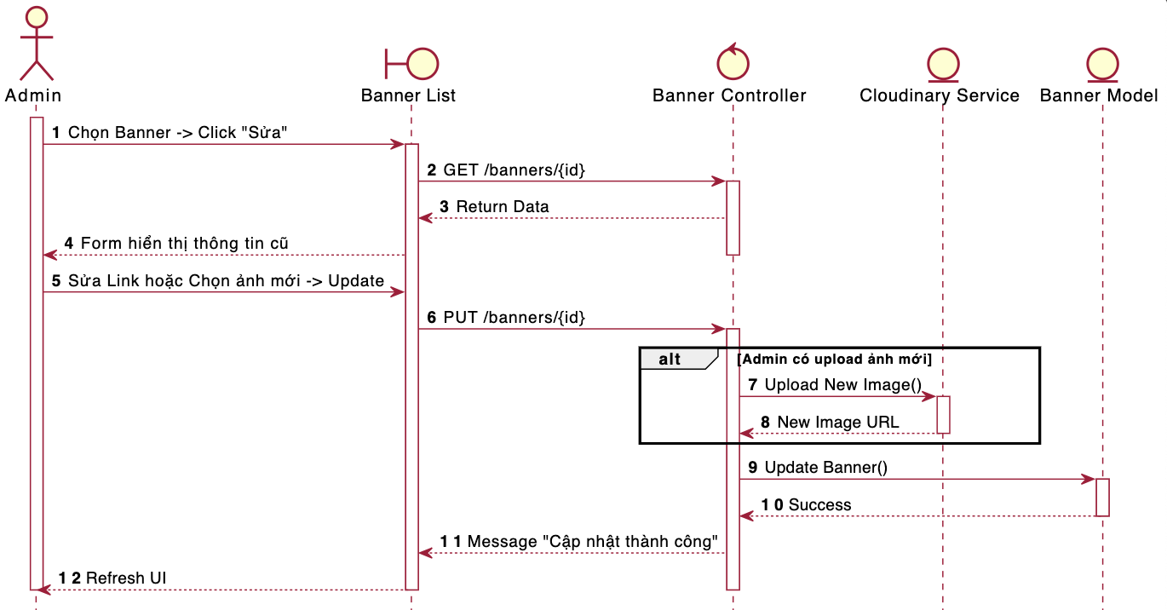

**Hình 3-14**: Sơ đồ tuần tự cho chức năng sửa banner

* Xóa banner:

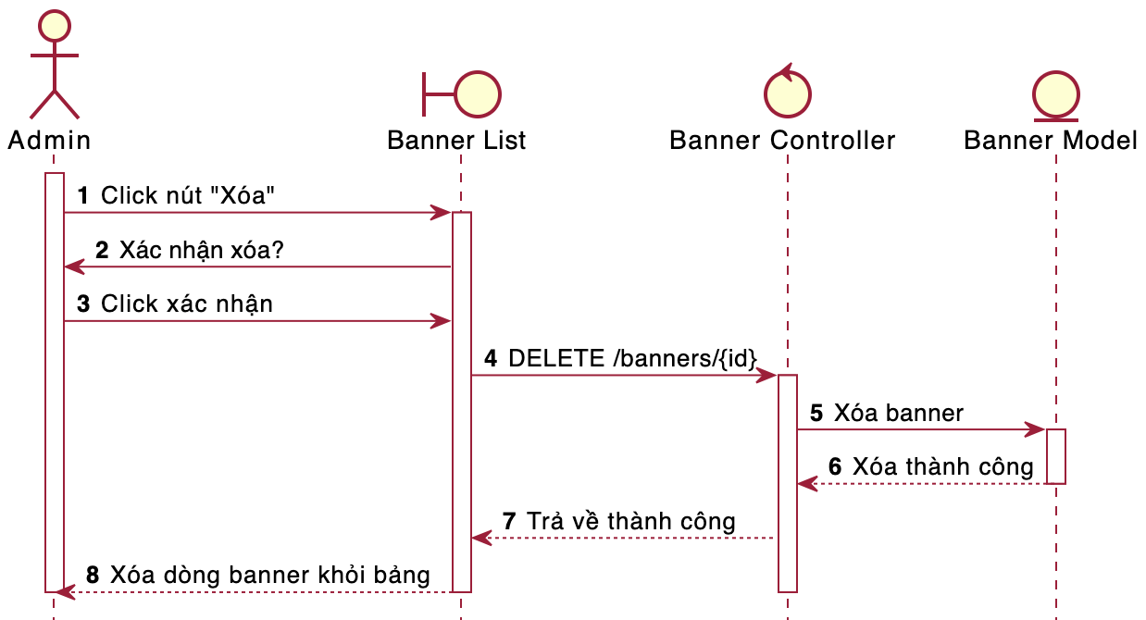

**Hình 3-14**: Sơ đồ tuần tự cho chức năng xoá banner

#### Quản lí khuyến mãi:

* Tạo mã khuyến mãi:

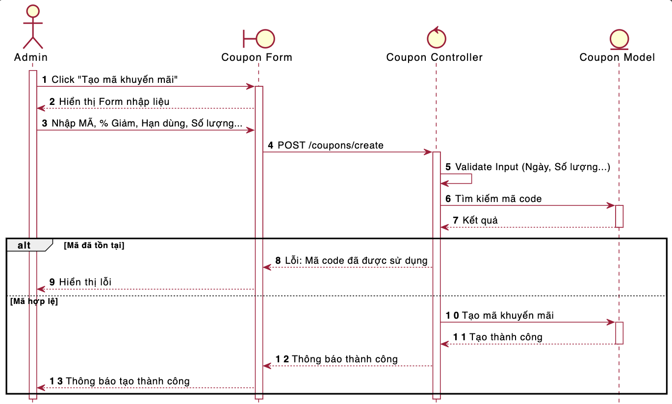

**Hình 3-14**: Sơ đồ tuần tự cho chức năng tạo mã khuyến mãi

* Chỉnh sửa mã khuyến mãi

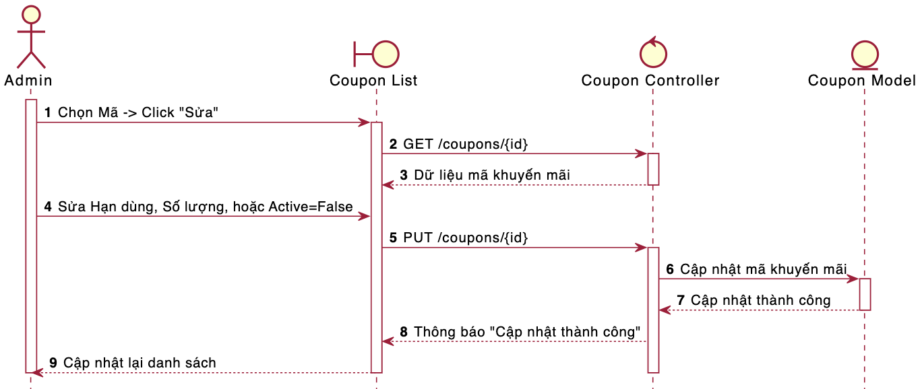

**Hình 3-14**: Sơ đồ tuần tự cho chức năng chỉnh sửa mã khuyến mãi

* Sử dụng mã khuyến mãi

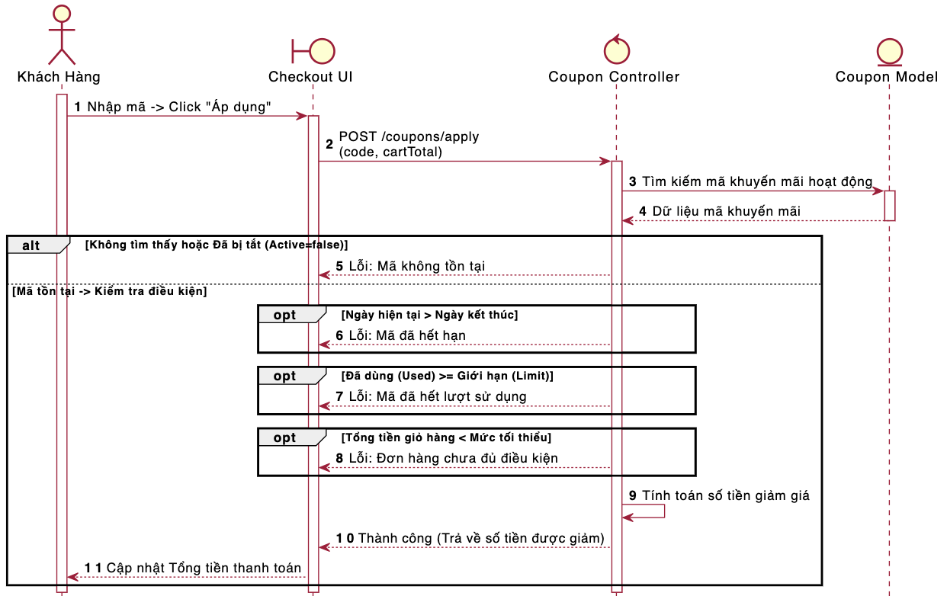

**Hình 3-14**: Sơ đồ tuần tự cho chức năng sử dụng mã giảm giá

#### Sản phẩm yêu thích

* Thêm sản phẩm yêu thích

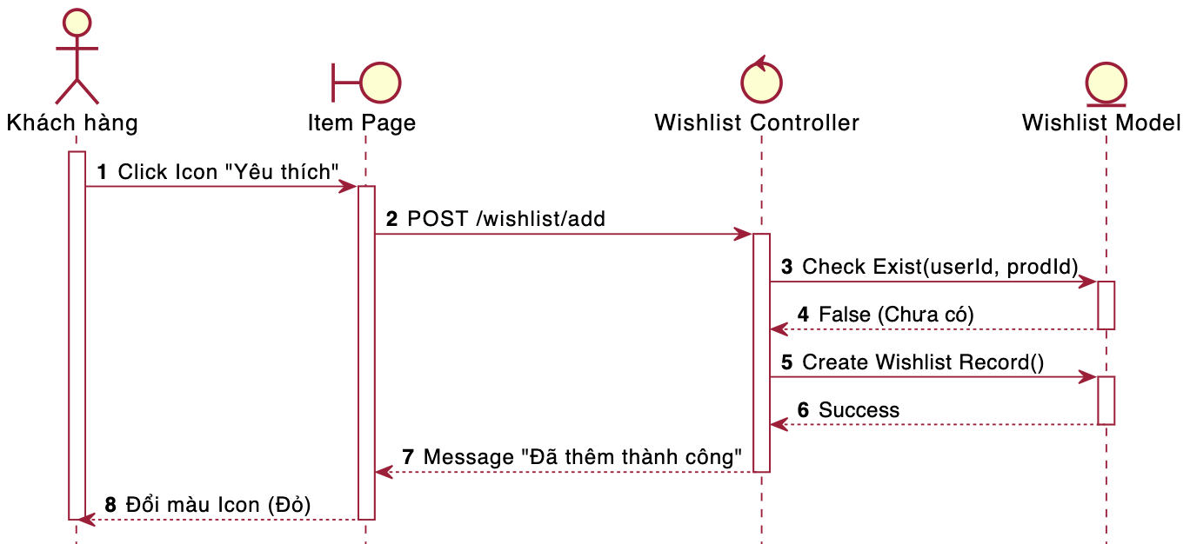

**Hình 3-14**: Sơ đồ tuần tự cho chức năng them sản phẩm yêu thích

* Xoá sản phẩm yêu thích

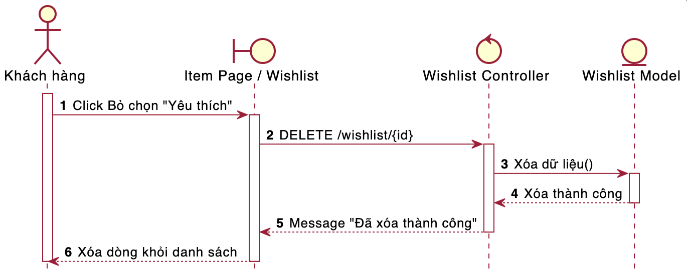

**Hình 3-14**: Sơ đồ tuần tự cho chức năng xoá sản phẩm yêu thích

* Xem sản phẩm yêu thích

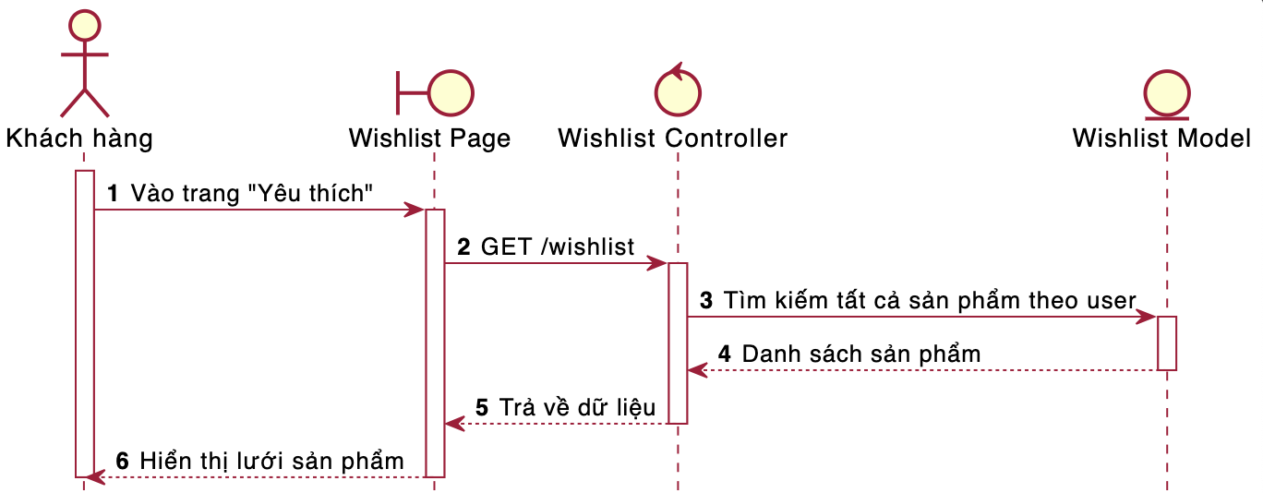

**Hình 3-14**: Sơ đồ tuần tự cho chức năng xem danh sách phẩm yêu thích

* Thêm sản phẩm trong danh sách yêu thích vào giỏ hàng

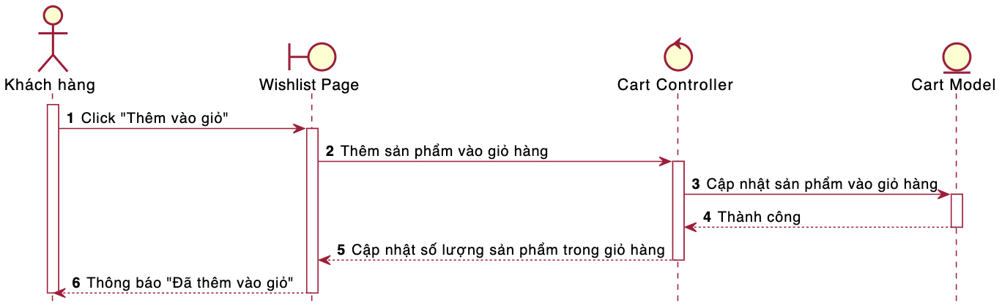

**Hình 3-14**: Sơ đồ tuần tự cho chức năng them vào giỏ hàng từ wishlist

#### Tìm kiếm sản phẩm:

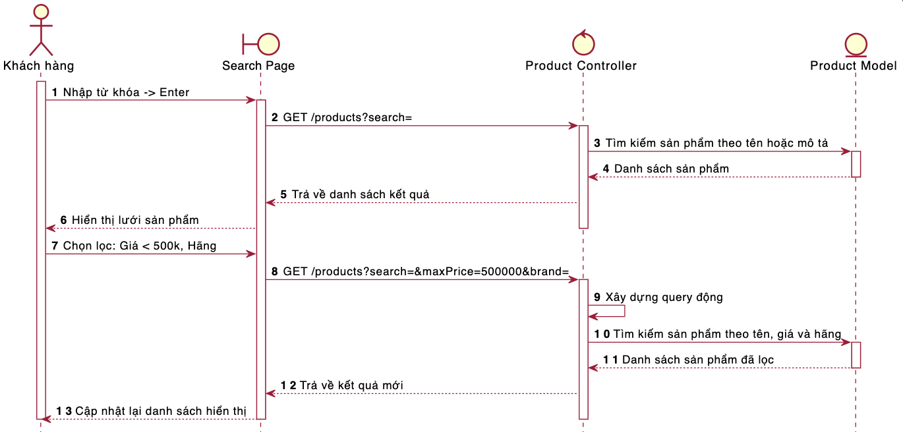

**Hình 3-14**: Sơ đồ tuần tự cho chức năng tìm kiếm sản phẩm

#### Chatbot AI:

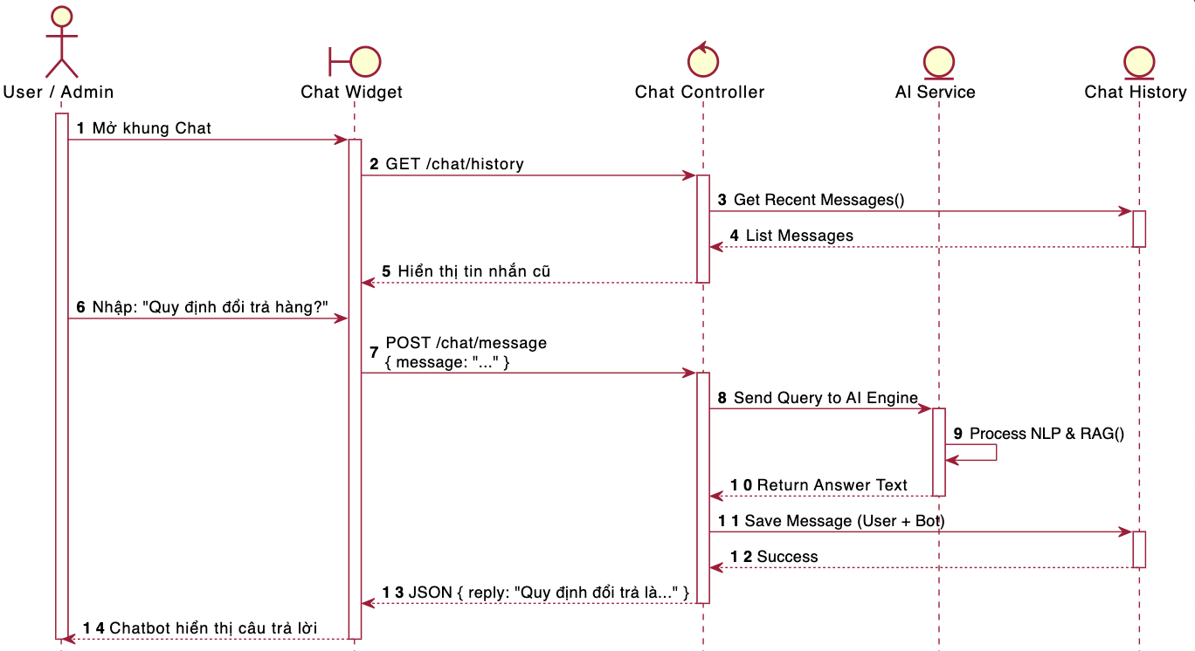

**Hình 3-15**: Sơ đồ tuần tự cho chức năng chatbot AI của Quản lí và Khách hàng

#### Đặt hàng và thanh toán

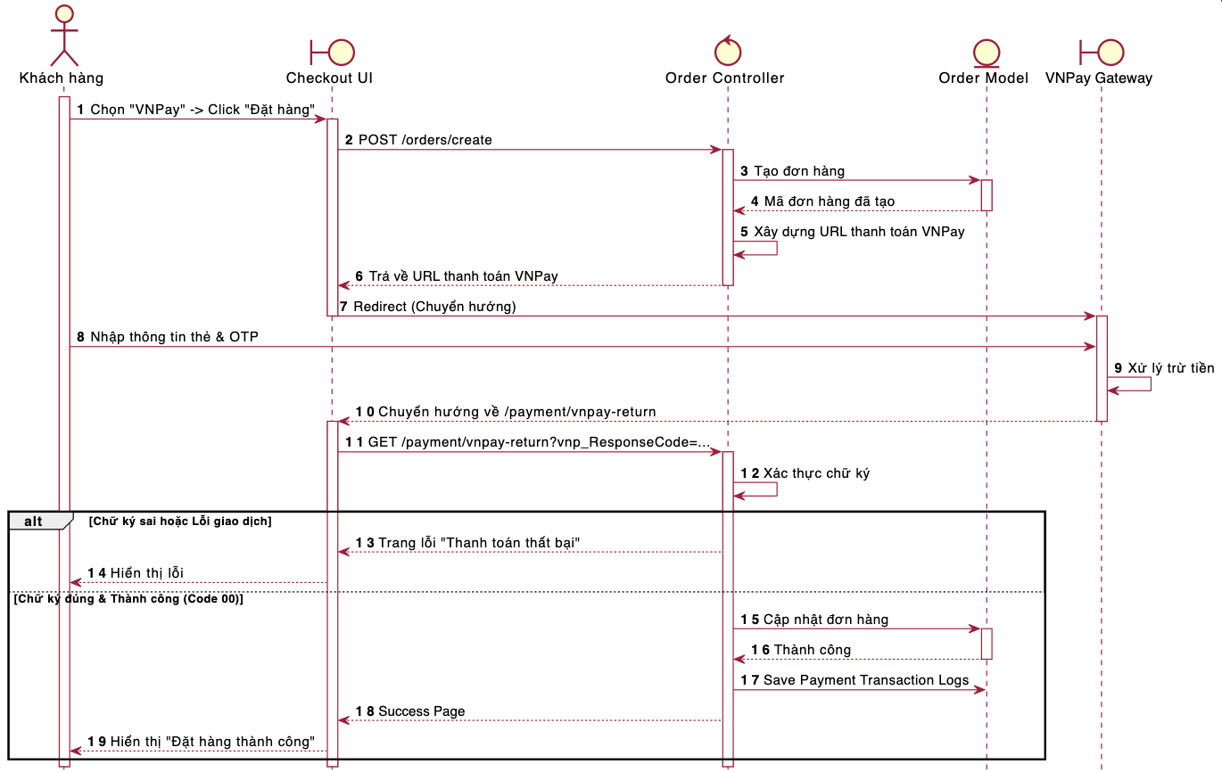

**Hình 3-15**: Sơ đồ tuần tự cho chức năng đặt hàng và thanh toán

#### Bình luận và đánh giá

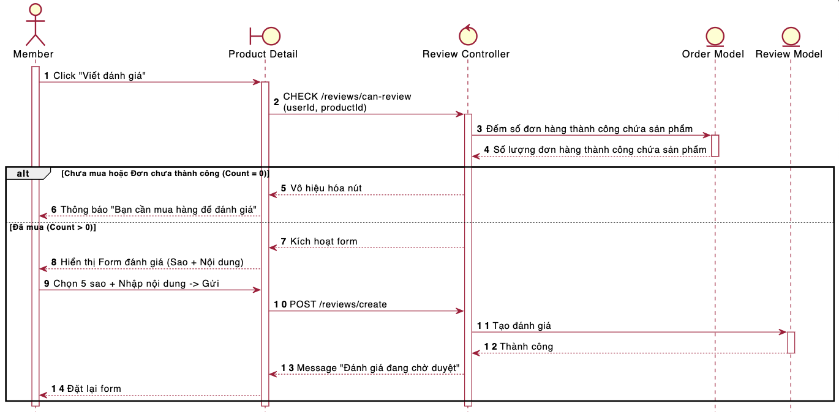

**Hình 3-15**: Sơ đồ tuần tự cho chức năng bình luận và đánh giá

#### Quản lý giỏ hàng:

* Thêm sản phẩm vào giỏ hàng

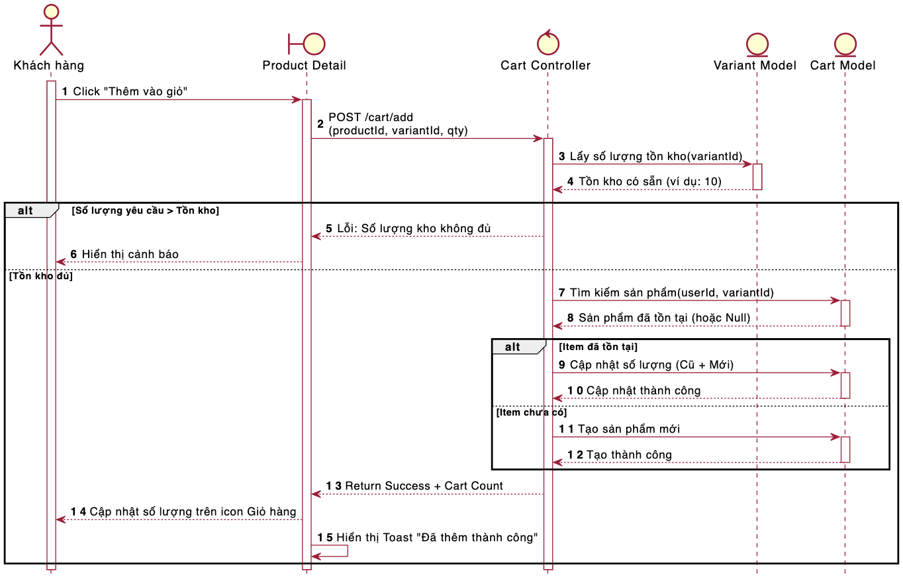

**Hình 3-15**: Sơ đồ tuần tự cho chức năng thêm sản phẩm vào giỏ hang

* Xem và cập nhật giỏ hàng

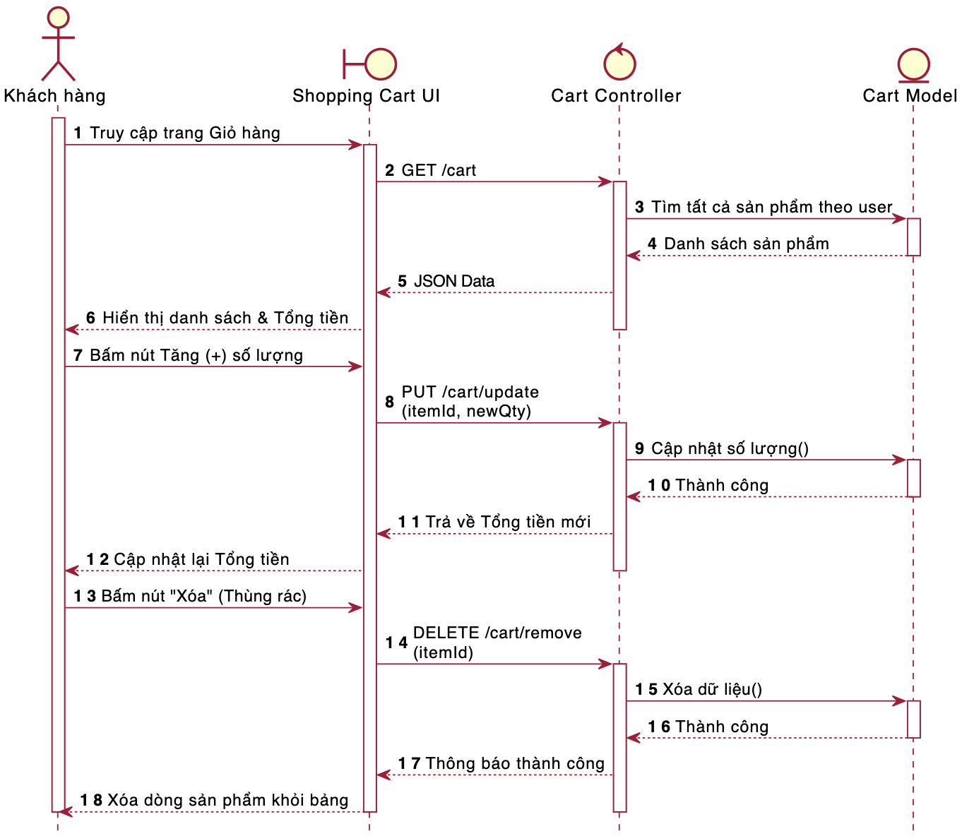

* **Hình 3-16**: Sơ đồ tuần tự cho chức năng Xem và cập nhật giỏ hàng

### Sơ đồ hoạt động

#### Xác thực tài khoản

* Đăng nhập:

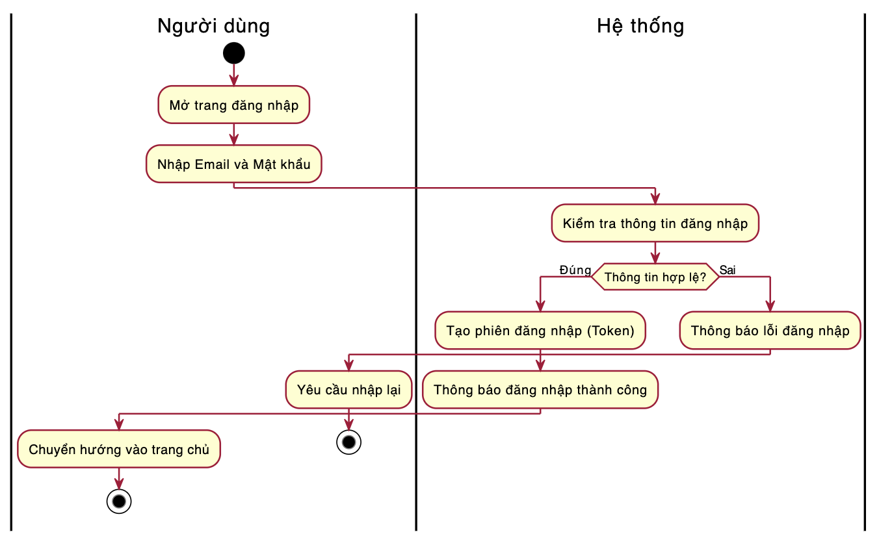

**Hình 3-17**: Sơ đồ hoạt động đăng nhập

* Đăng kí

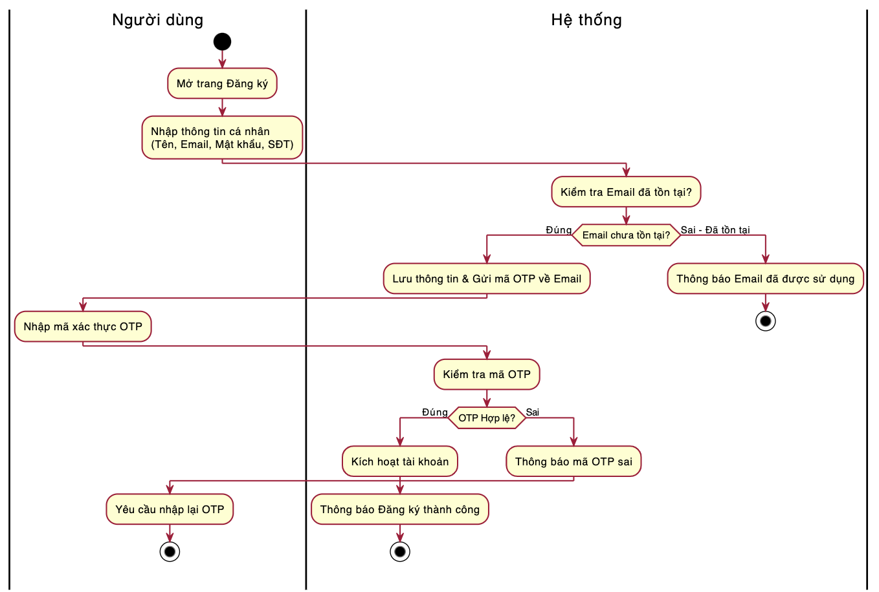

**Hình 3-18**: Sơ đồ hoạt động đăng kí

* Đăng xuất:

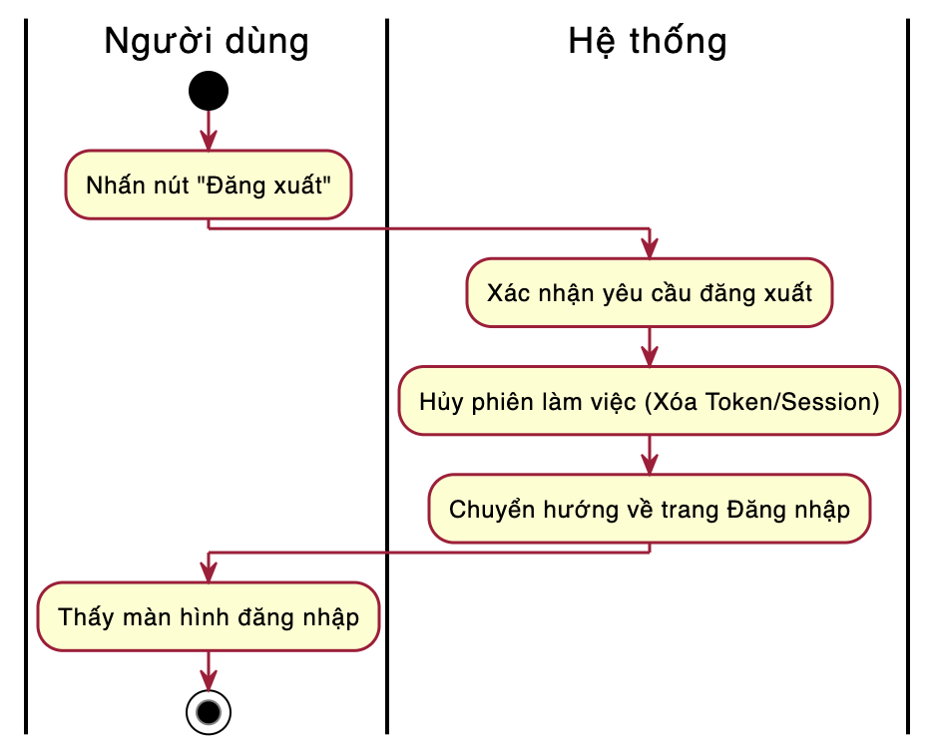

**Hình 3-18**: Sơ đồ hoạt động đăng xuất

* Quên mật khẩu:

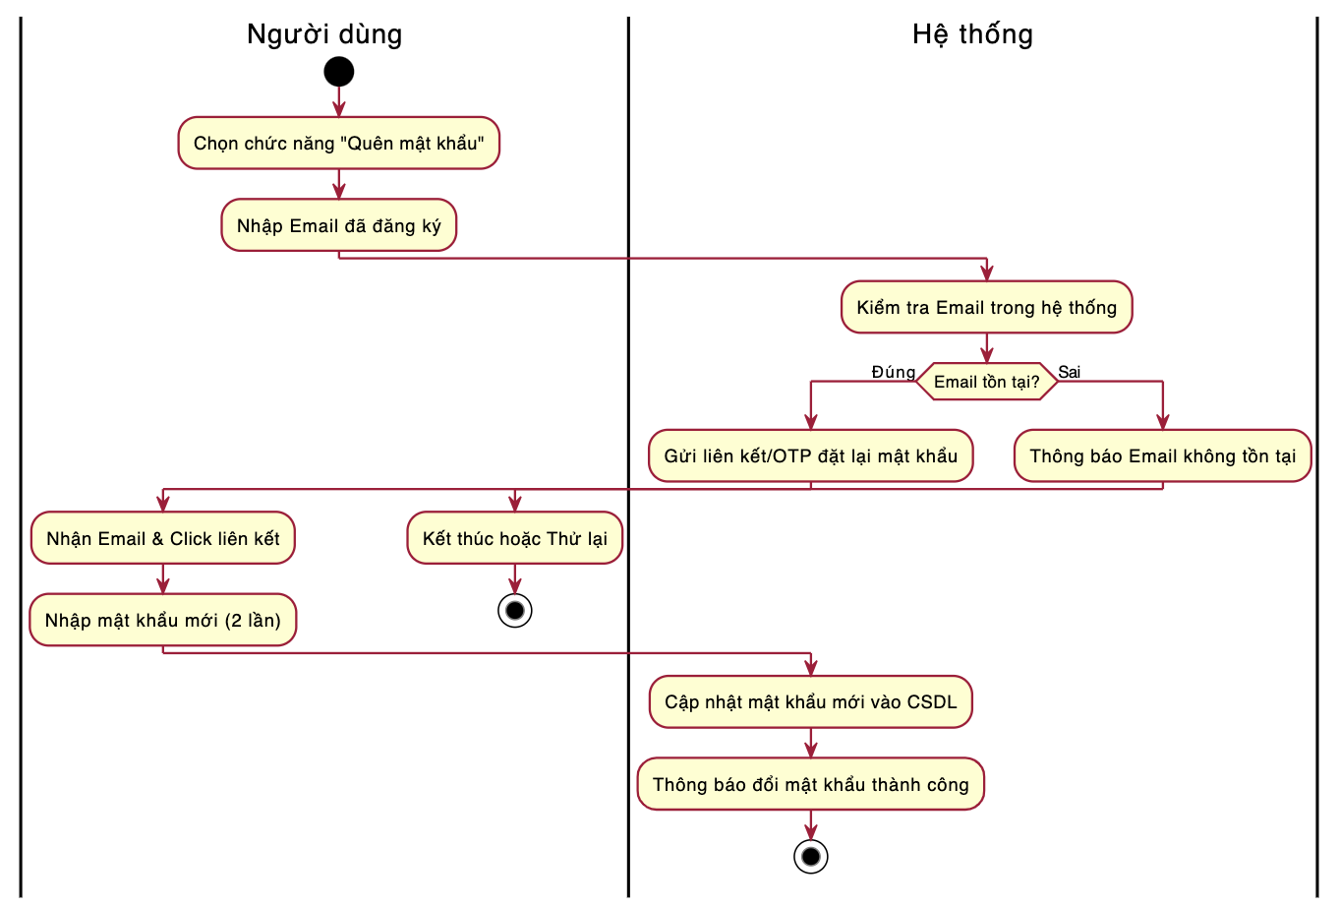

**Hình 3-18**: Sơ đồ hoạt động quên mật khẩu

#### Quản lí danh mục

* Thêm danh mục:

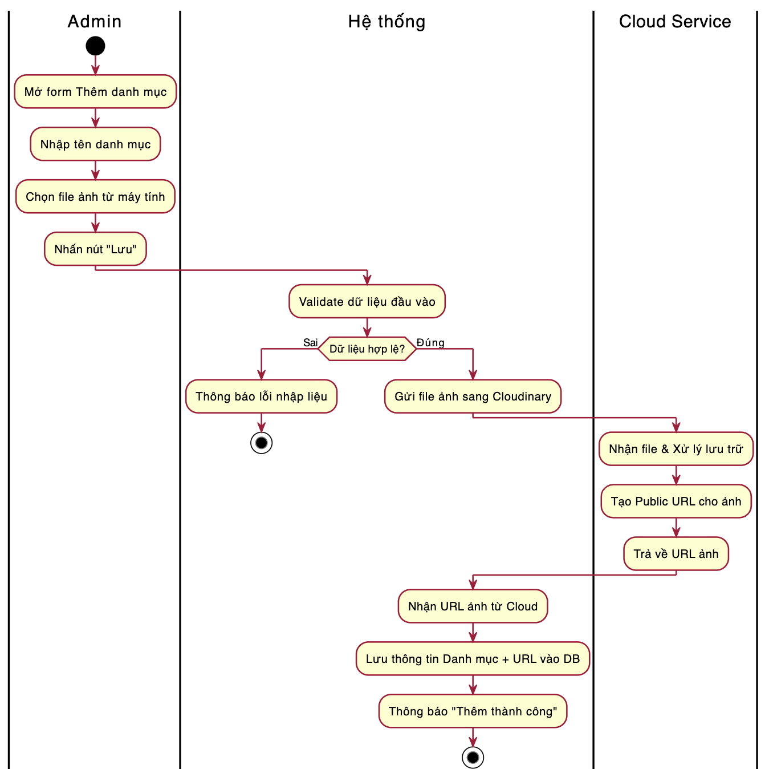

**Hình 3-18**: Sơ đồ hoạt thêm danh mục

* Sửa danh mục:

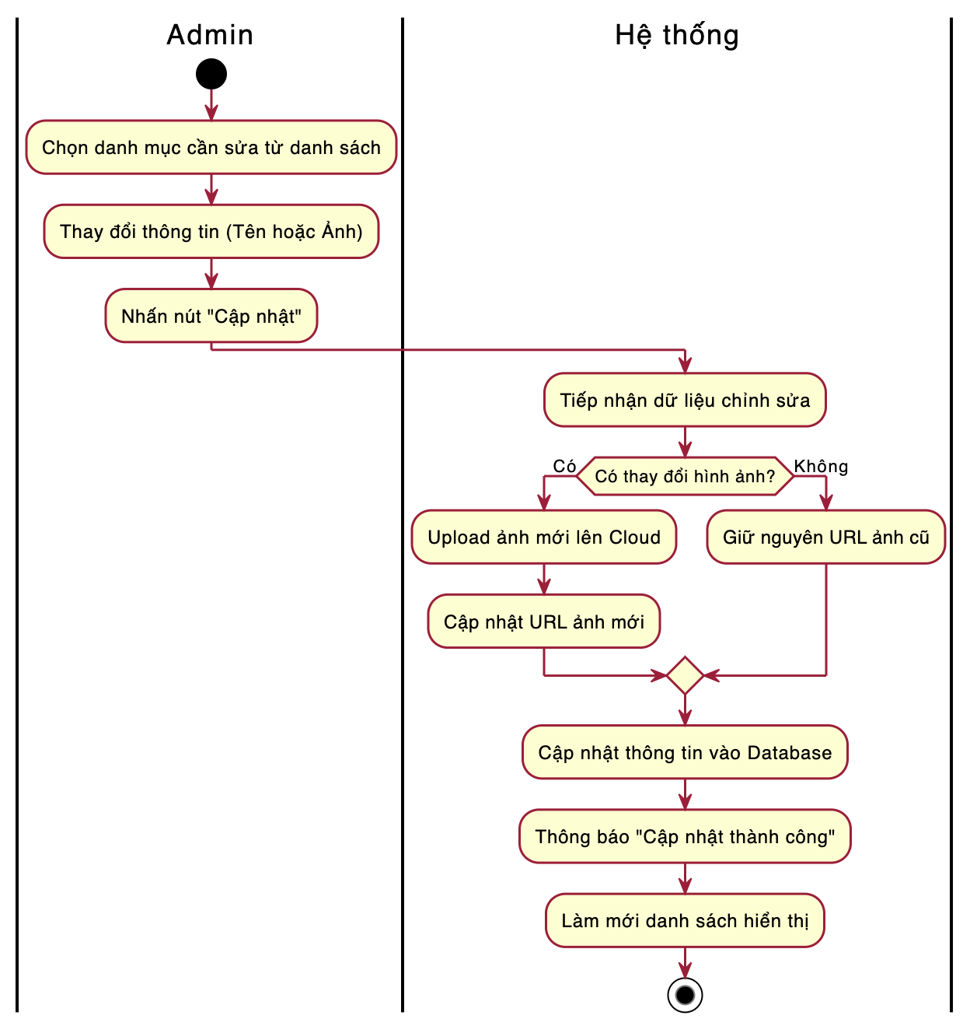

**Hình 3-18**: Sơ đồ hoạt sửa danh mục

* Xoá danh mục

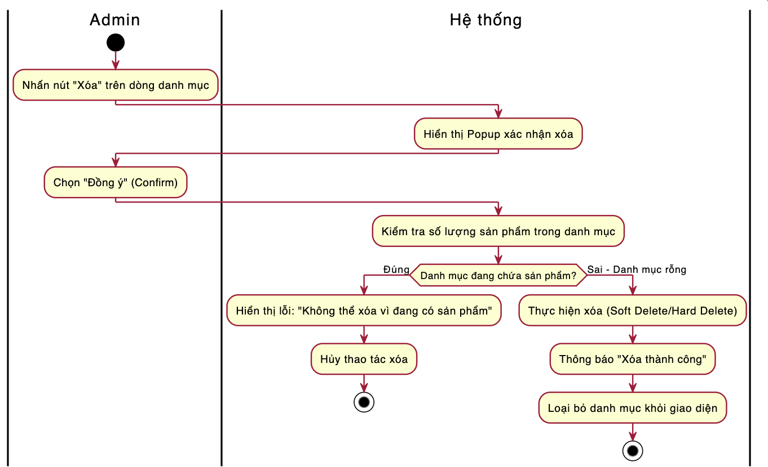

**Hình 3-18**: Sơ đồ hoạt xoá danh mục

#### Quản lí thương hiệu

* Thêm thương hiệu:

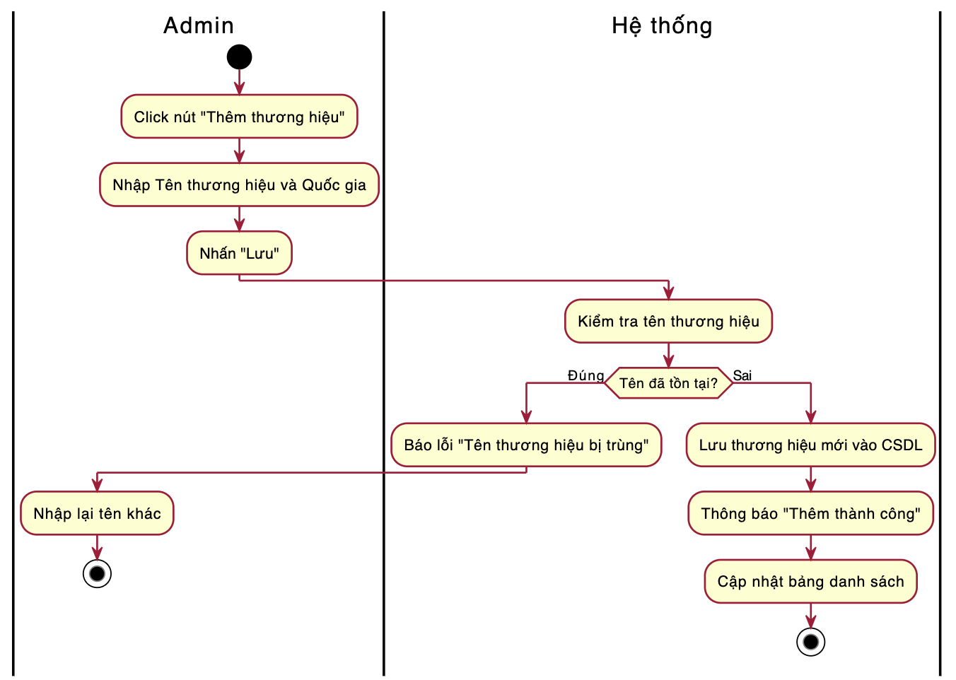

**Hình 3-18**: Sơ đồ hoạt them thương hiệu

* Sửa thương hiệu:

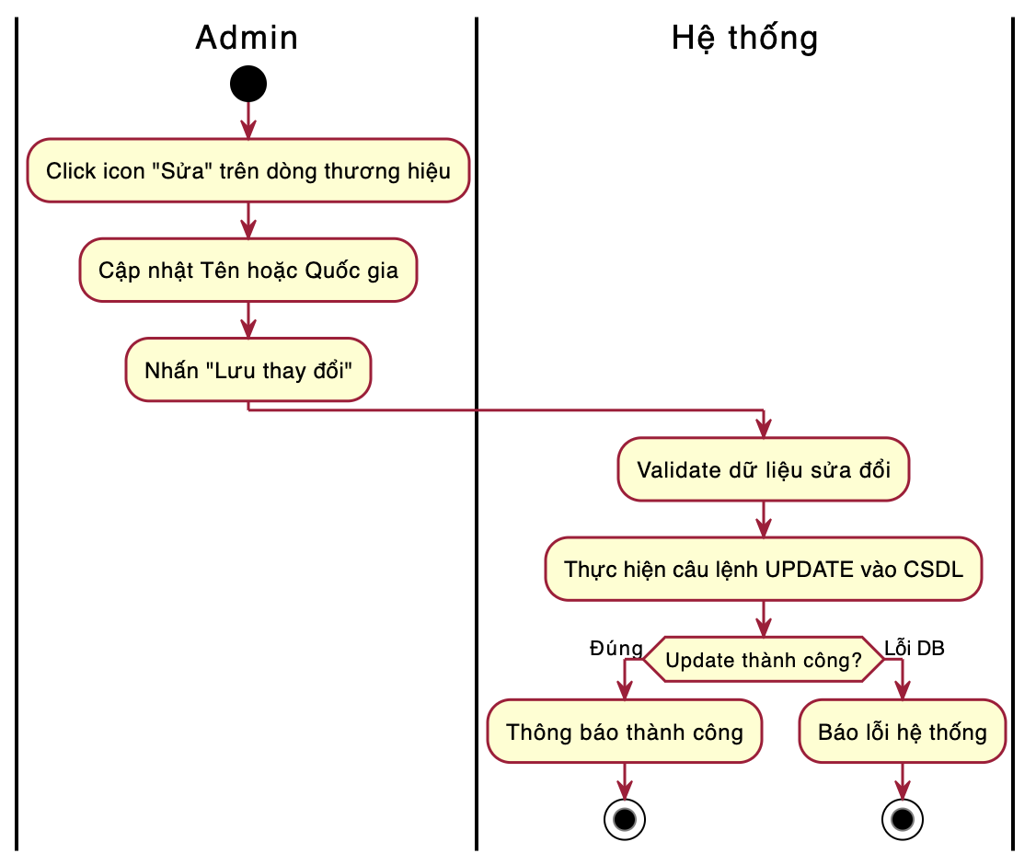

**Hình 3-18**: Sơ đồ hoạt sửa thương hiệu

* Xoá thương hiệu:

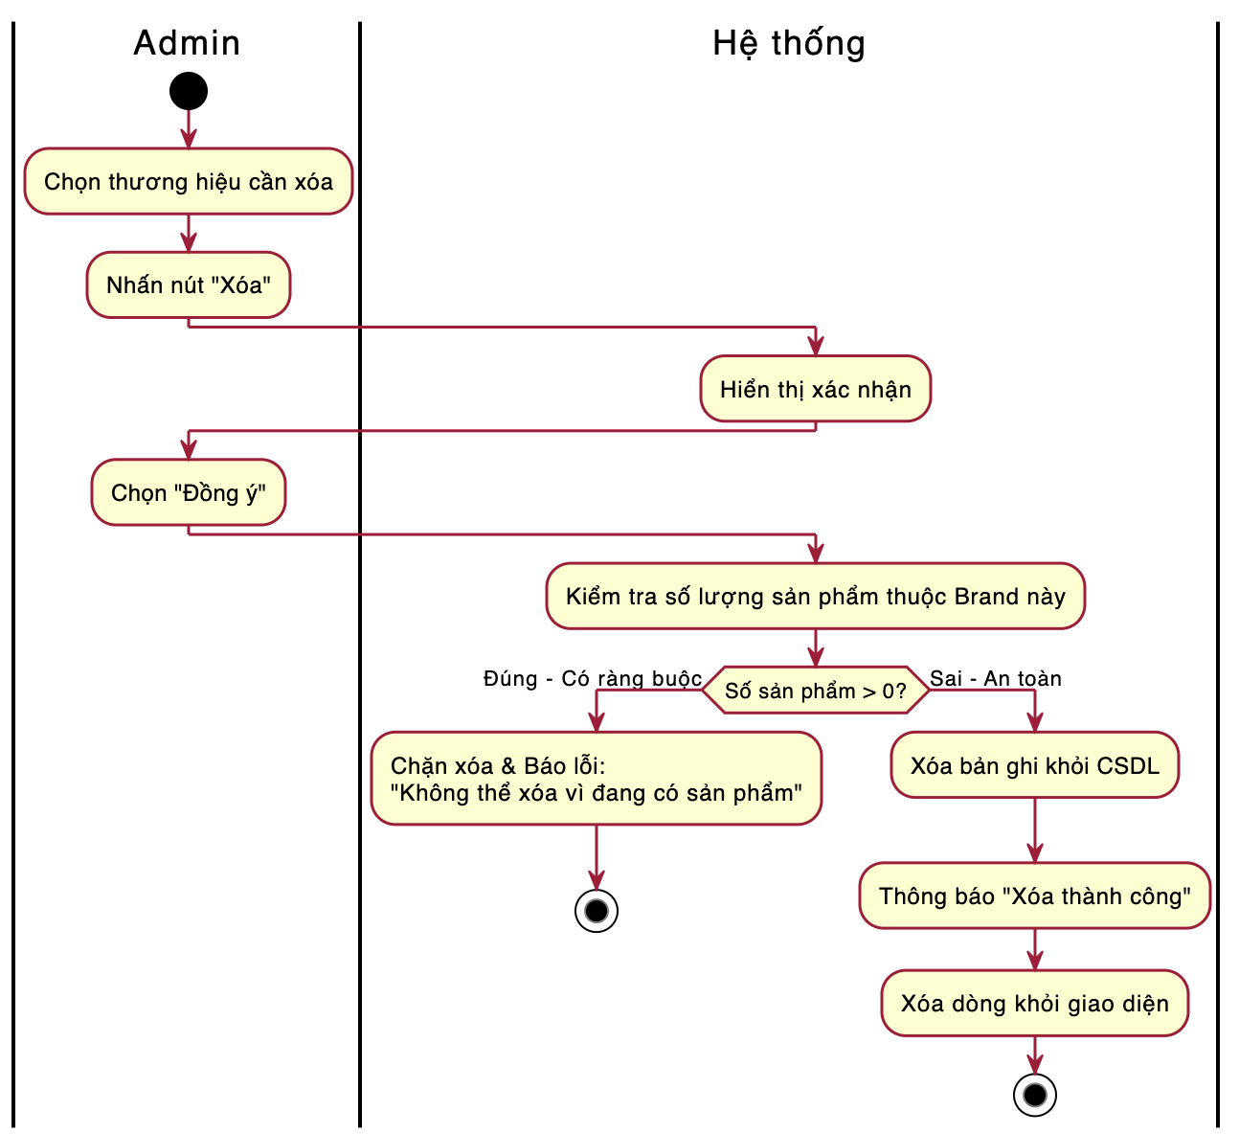

**Hình 3-18**: Sơ đồ hoạt xoá thương hiệu

#### Quản lí sản phẩm

* Thêm sản phẩm

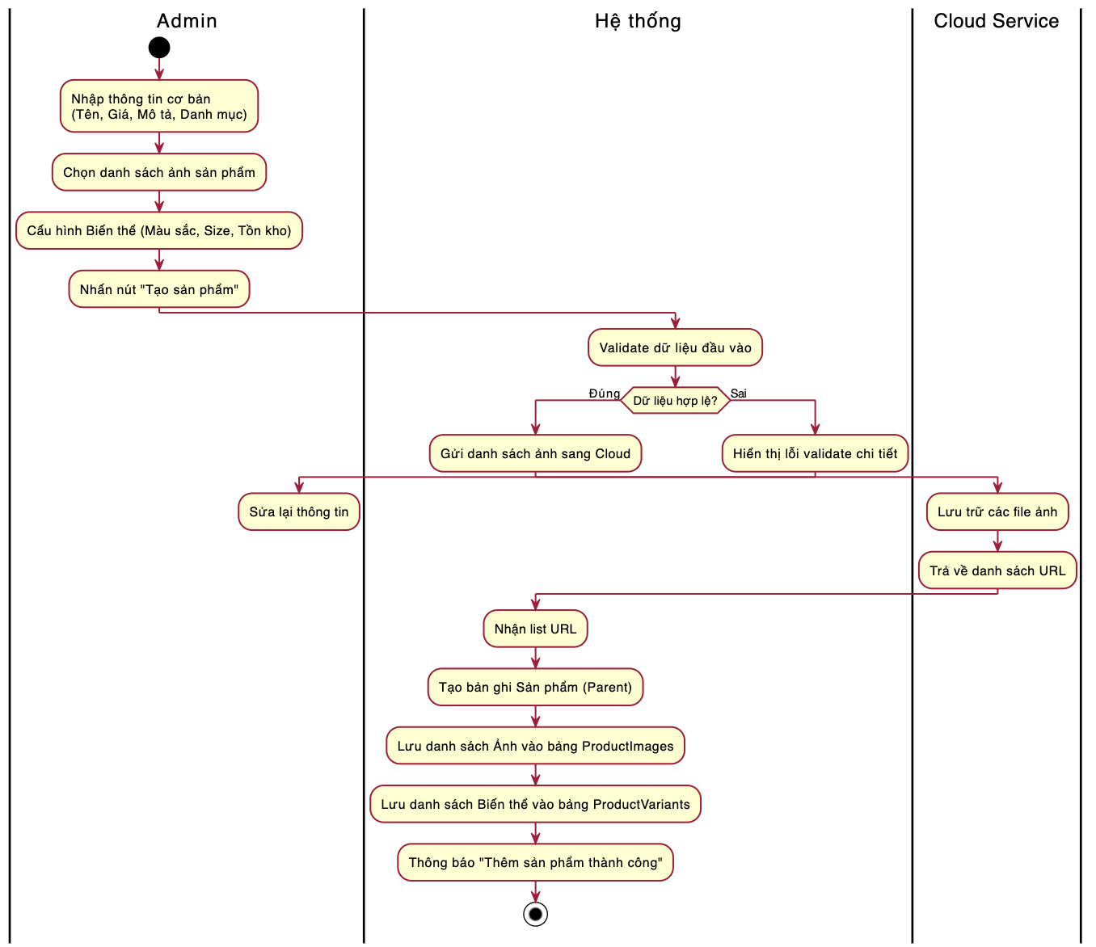

**Hình 3-18**: Sơ đồ hoạt thêm sản phẩm

* Sửa sản phẩm

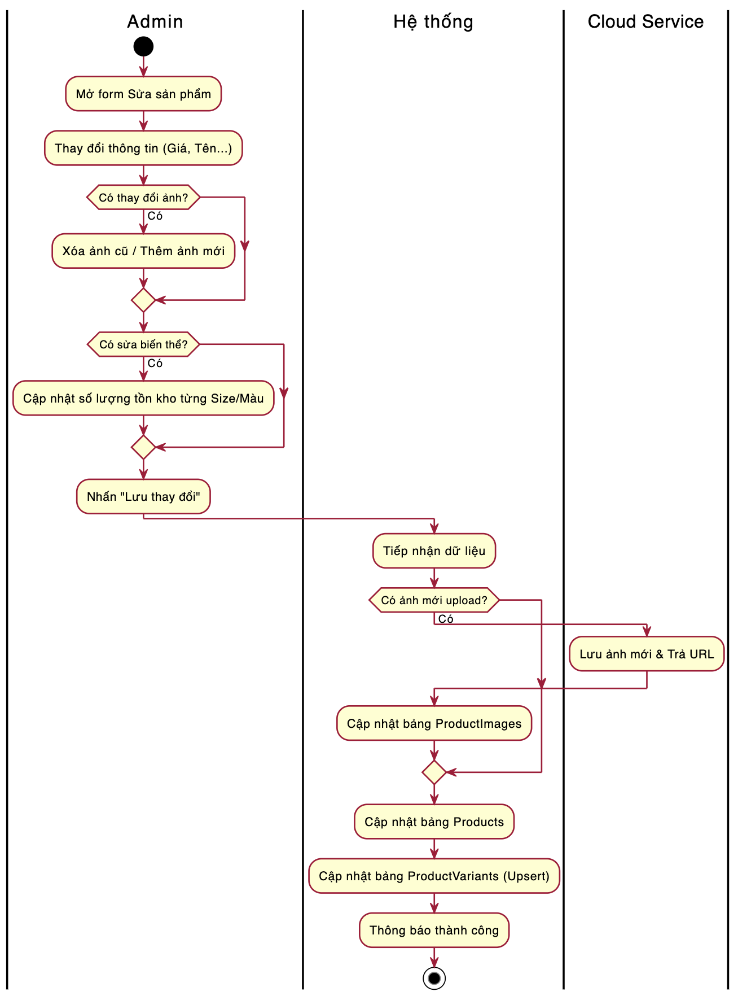

**Hình 3-18**: Sơ đồ hoạt sửa sản phẩm

* Xoá sản phẩm

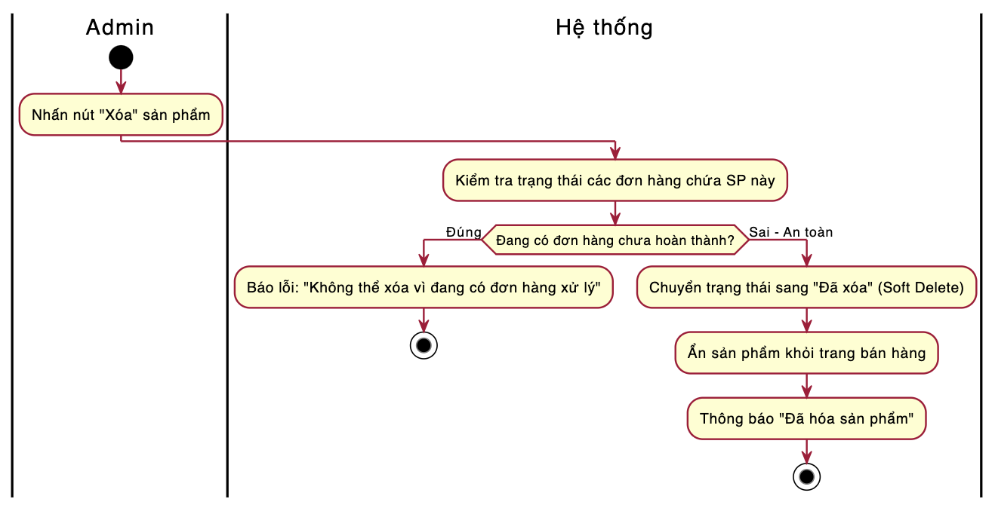

**Hình 3-18**: Sơ đồ hoạt xoá sản phẩm

#### Quản lí đơn hàng

* Khách đặt hàng:

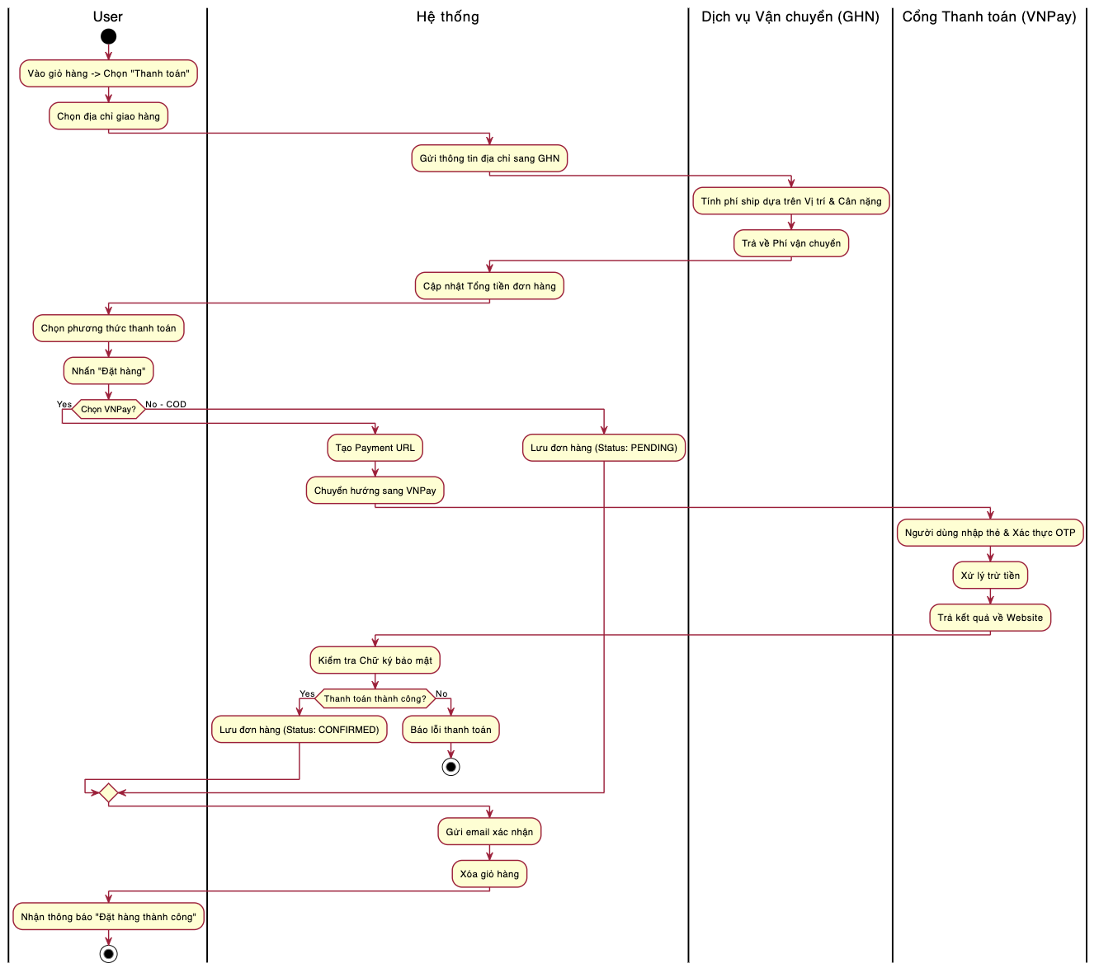

**Hình 3-18**: Sơ đồ hoạt động khách đặt hàng

* Khách huỷ đơn hàng:

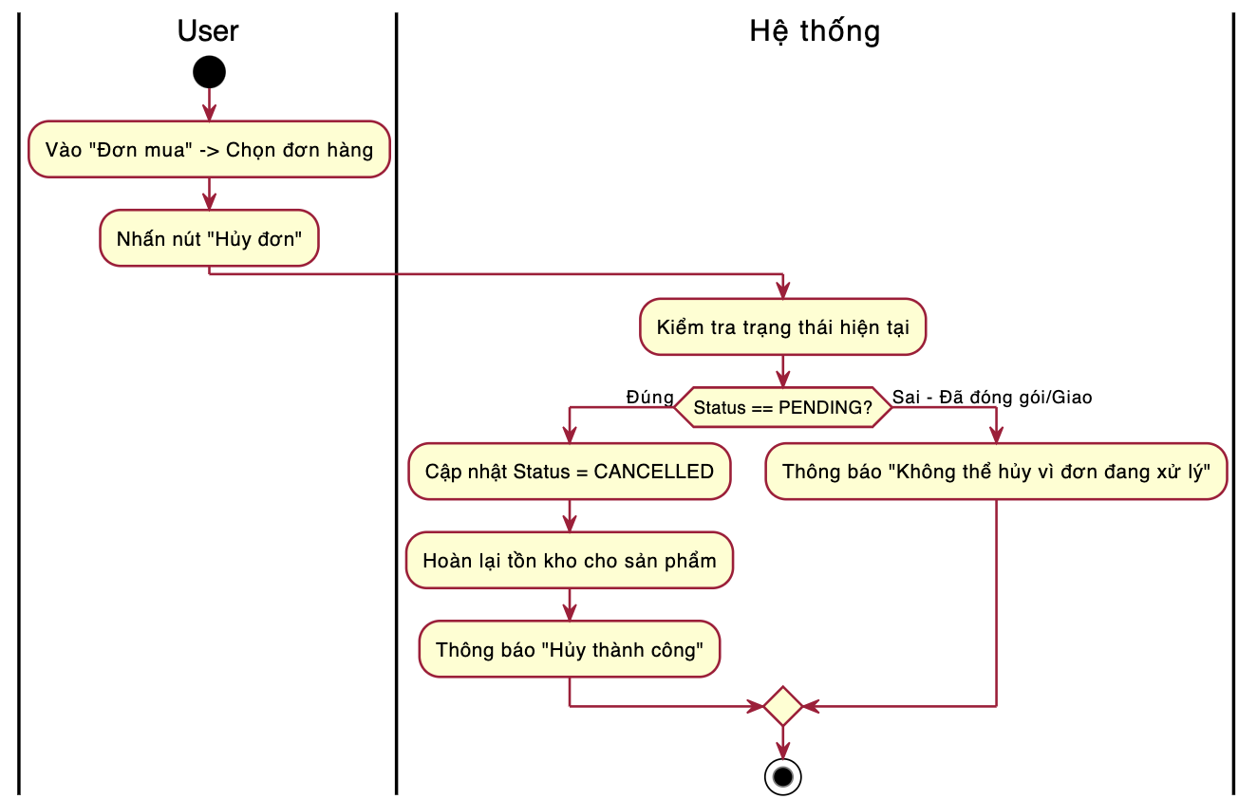

**Hình 3-18**: Sơ đồ hoạt động khách huỷ đơn hàng

* Admin quản lí đơn hàng

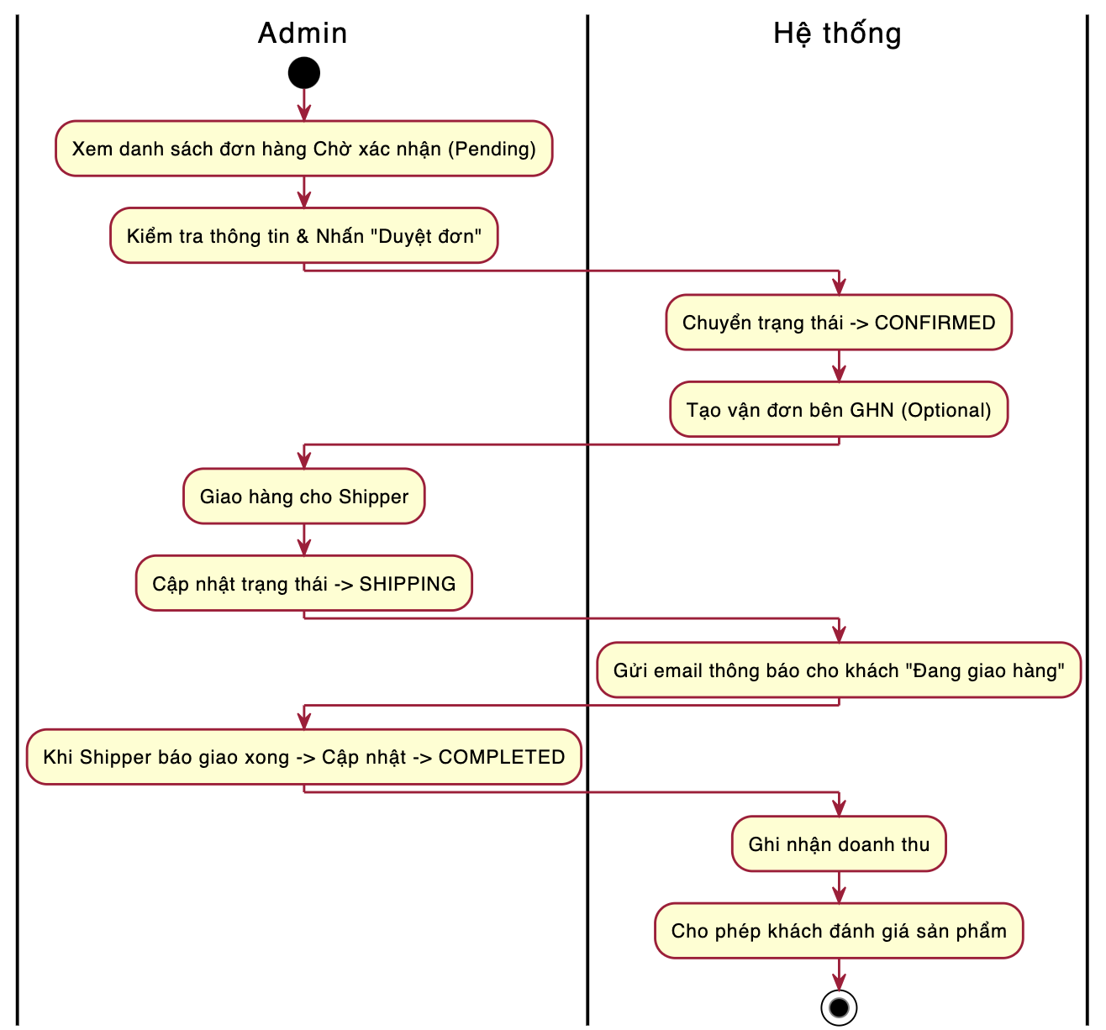

**Hình 3-18**: Sơ đồ hoạt động Admin quản lí đơn hàng

#### Báo cáo thống kê

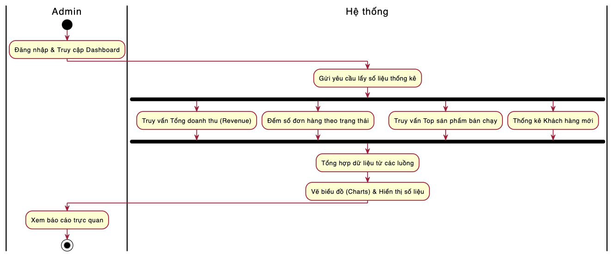

**Hình 3-18**: Sơ đồ hoạt động báo cáo thống kê

#### Quản lí banner

* Thêm banner

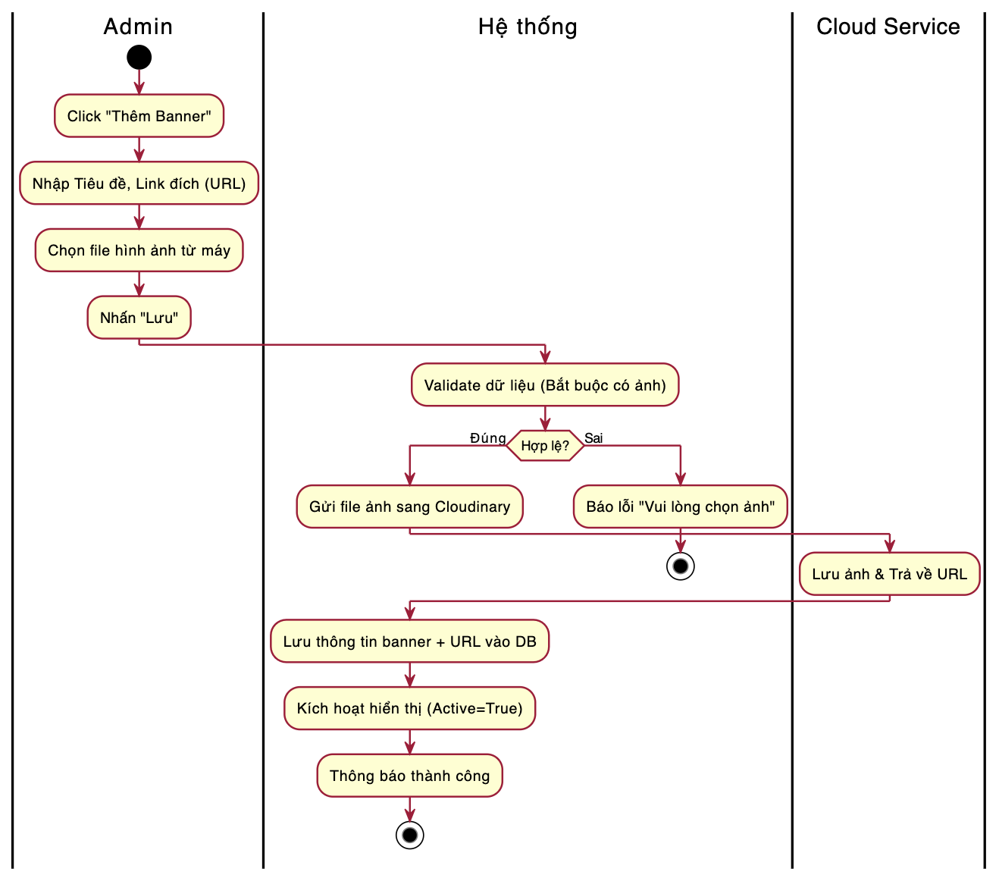

**Hình 3-18**: Sơ đồ hoạt động thêm banner

* Sửa banner

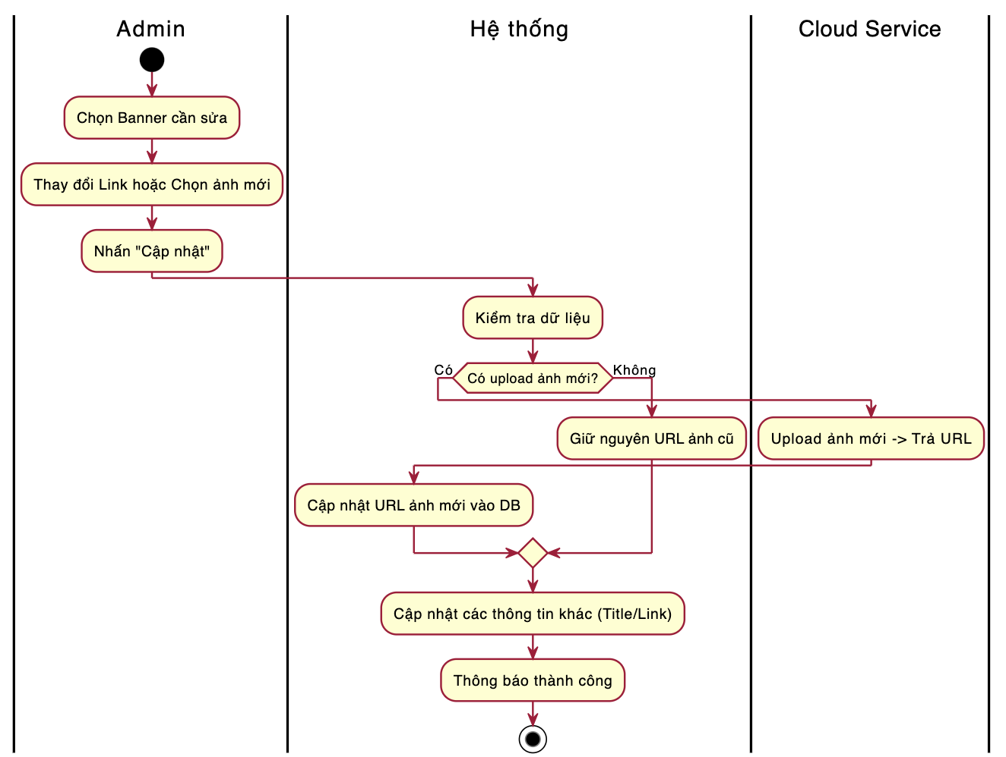

**Hình 3-18**: Sơ đồ hoạt động sửa banner

* Xoá banner

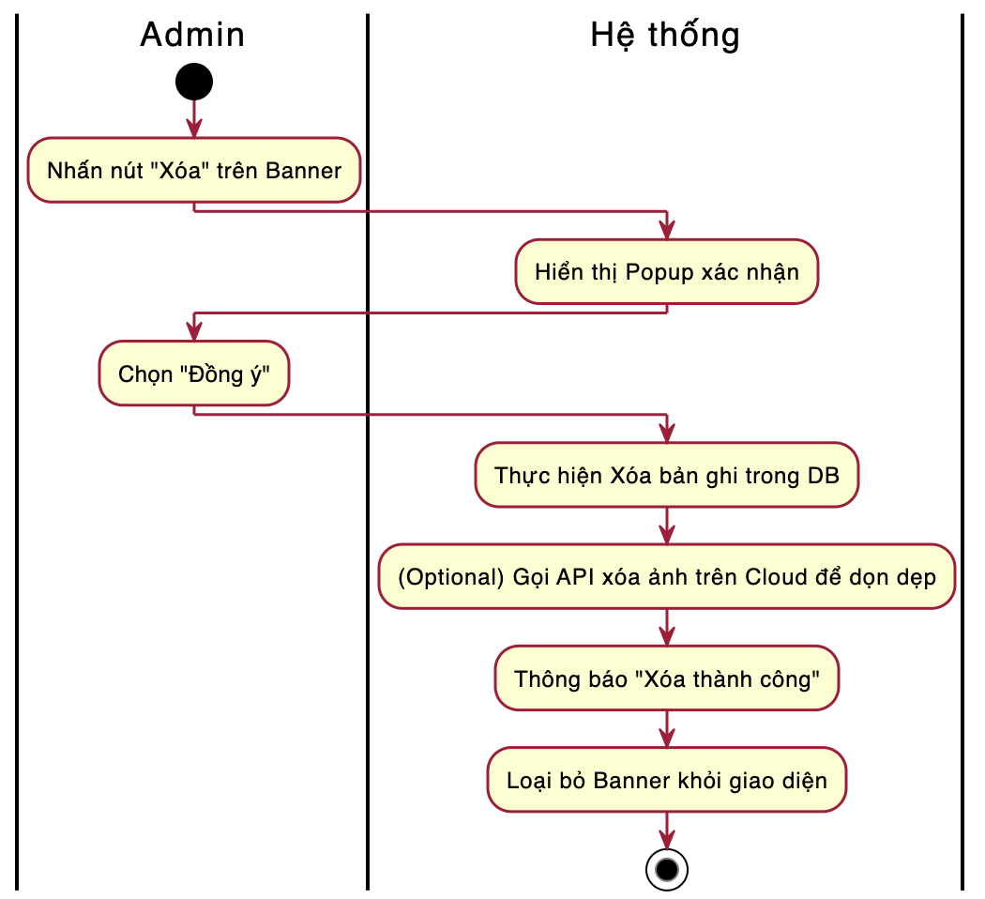

**Hình 3-18**: Sơ đồ hoạt động xoá banner

#### Quản lí khuyến mãi

* Tạo mã khuyến mãi:

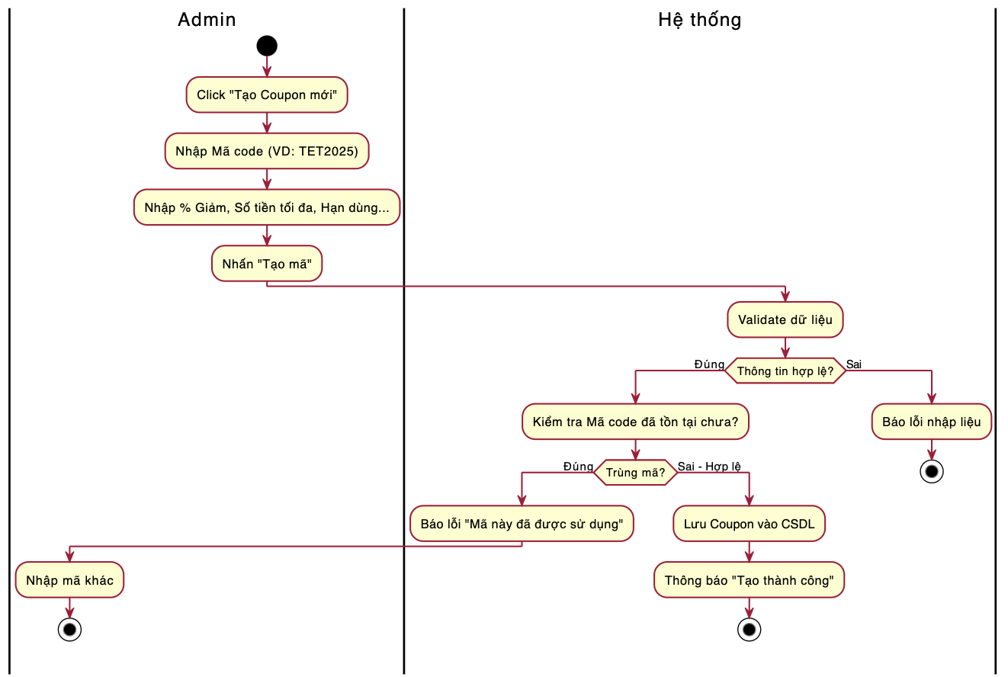

**Hình 3-18**: Sơ đồ hoạt động tạo mã khuyến mãi

* Sử dụng mã khuyến mãi

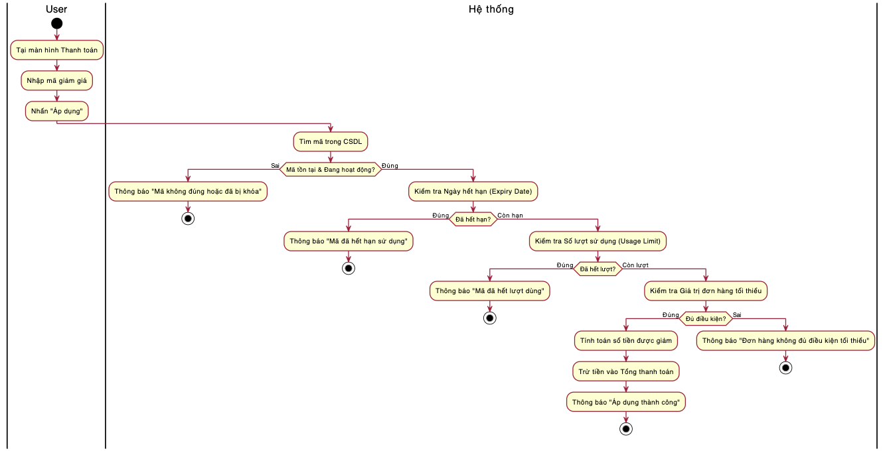

**Hình 3-18**: Sơ đồ hoạt động sữ dụng mã khuyến mãi

#### Quản lí sản phẩm yêu thích

* Thêm/ xoá sản phẩm yêu thích

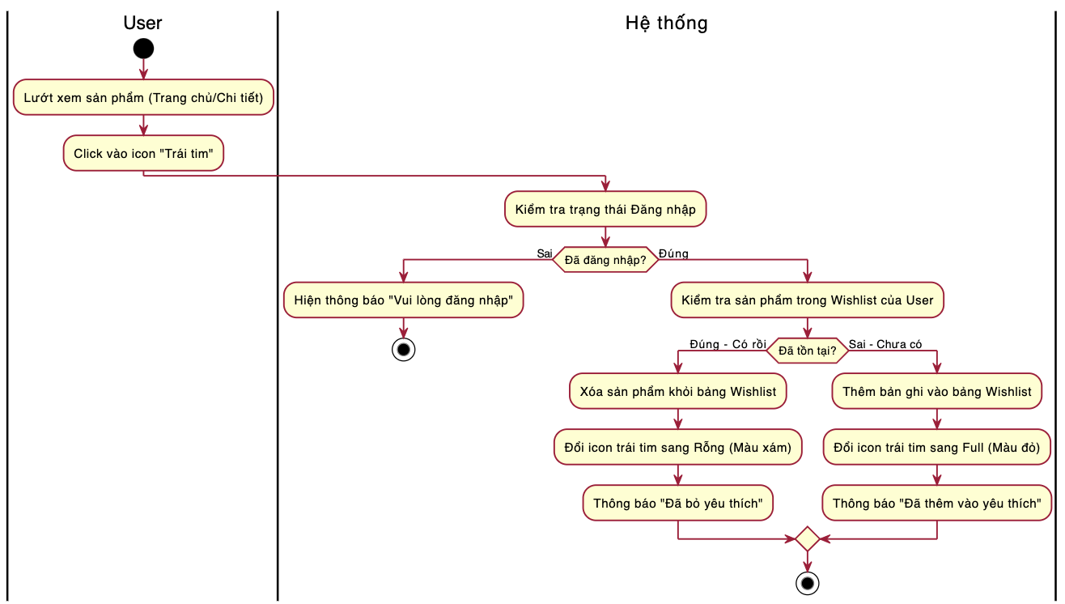

**Hình 3-18**: Sơ đồ hoạt động thêm/ xoá sản phẩm yêu thích

* Quản lí sản phẩm yêu thích

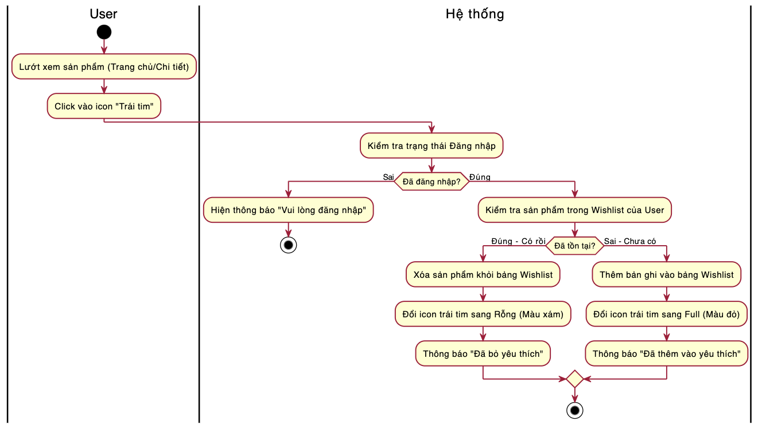

**Hình 3-18**: Sơ đồ hoạt động thêm/ xoá sản phẩm yêu thích

#### Tìm kiếm

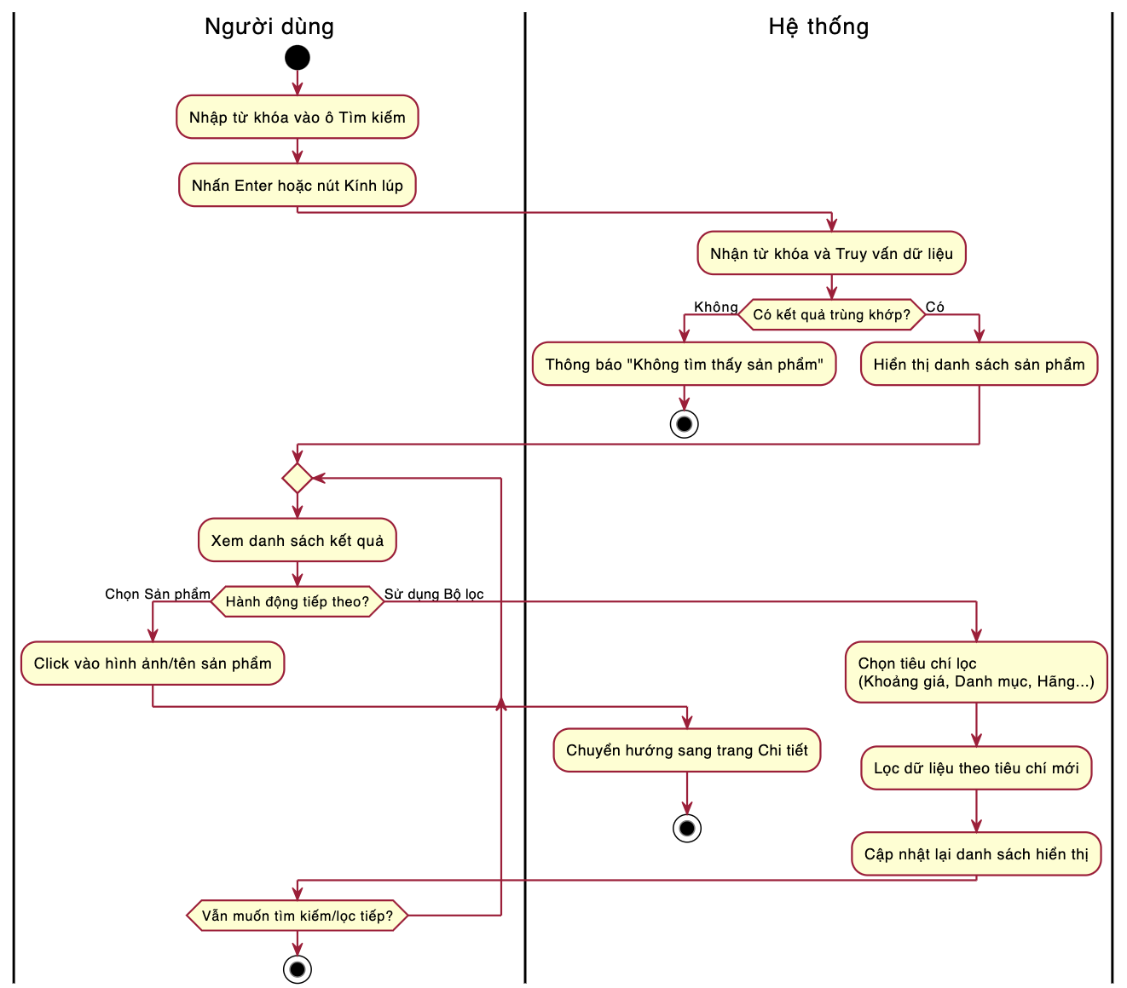

**Hình 3-19**: Sơ đồ hoạt động tìm kiếm

#### Chatbot AI

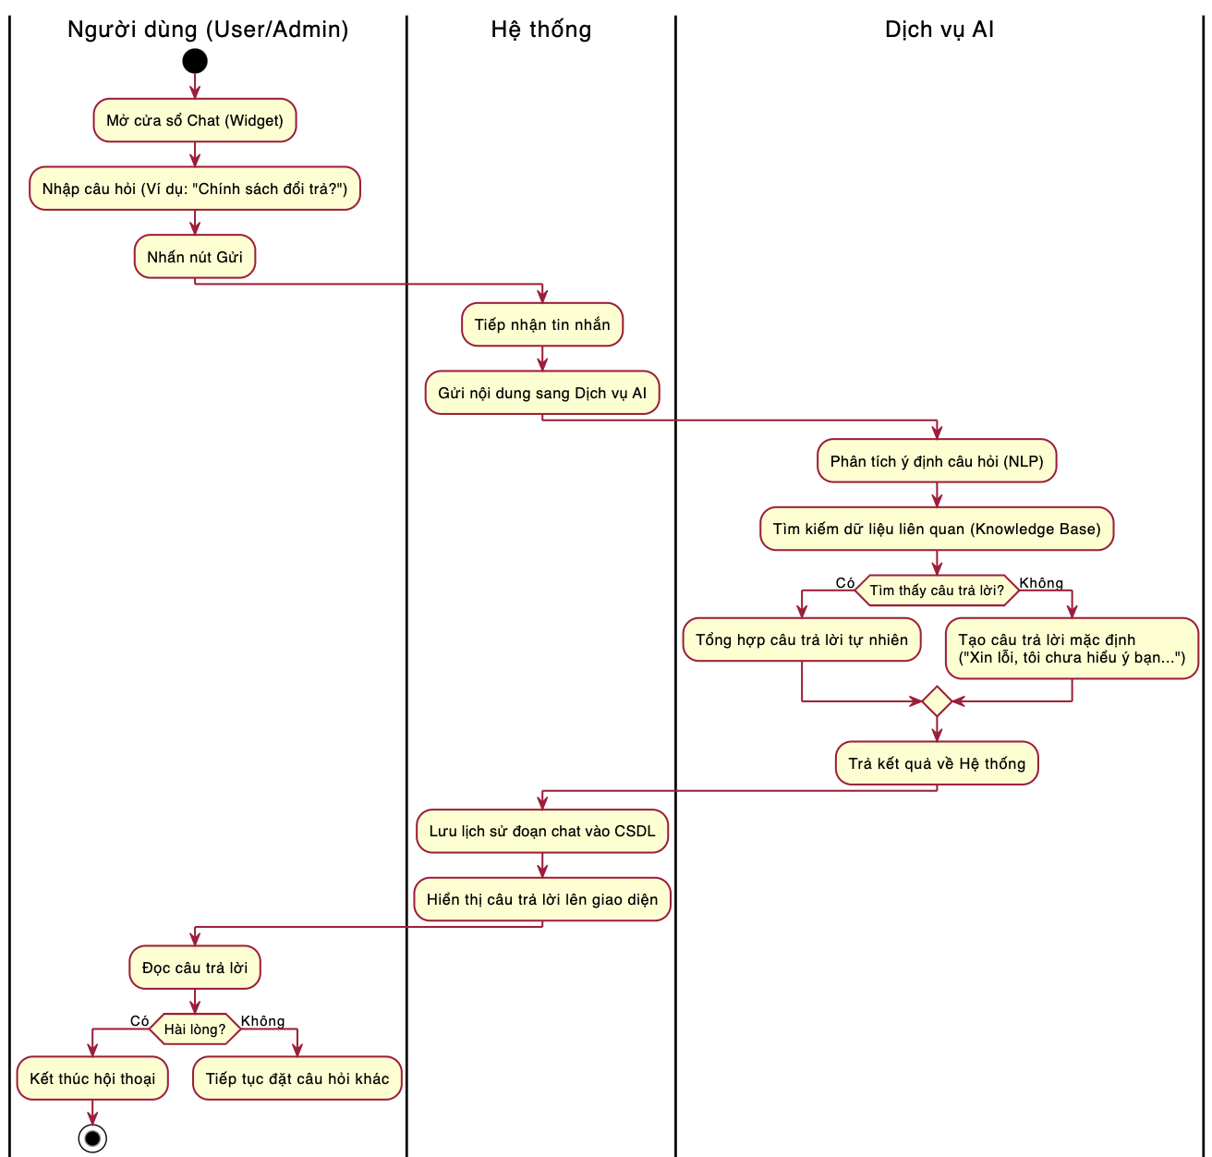

**Hình 3-19**: Sơ đồ hoạt động chatbot AI

#### Đặt hàng và thanh toán

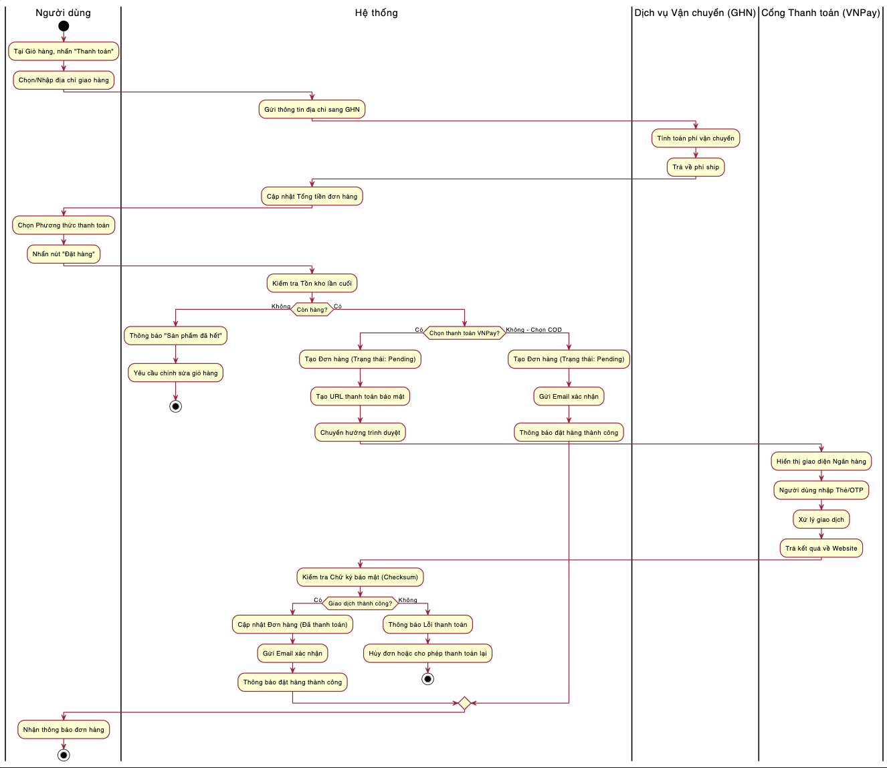

**Hình 3-19**: Sơ đồ hoạt động đặt hàng và thanh toán

#### Bình luận và đánh giá

* Viết đánh giá

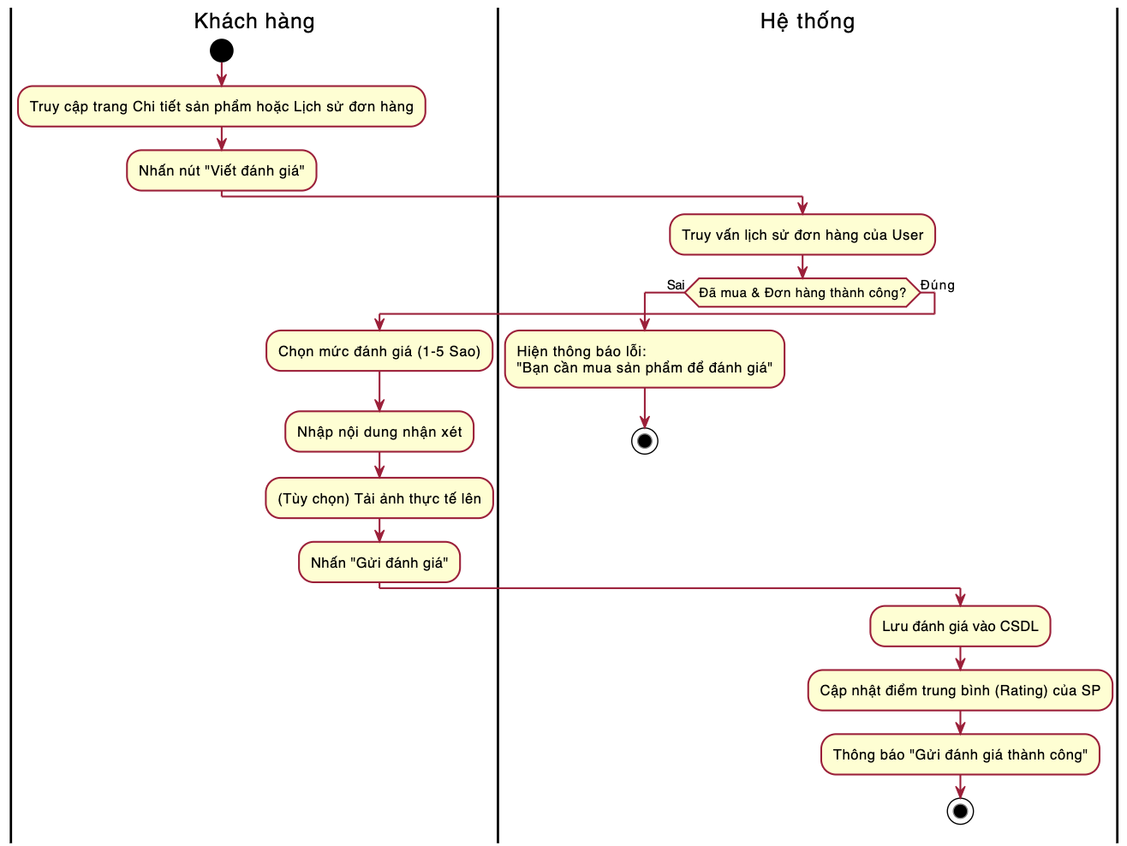

**Hình 3-19**: Sơ đồ hoạt động viết đánh giá

* Bình luận và trả lời

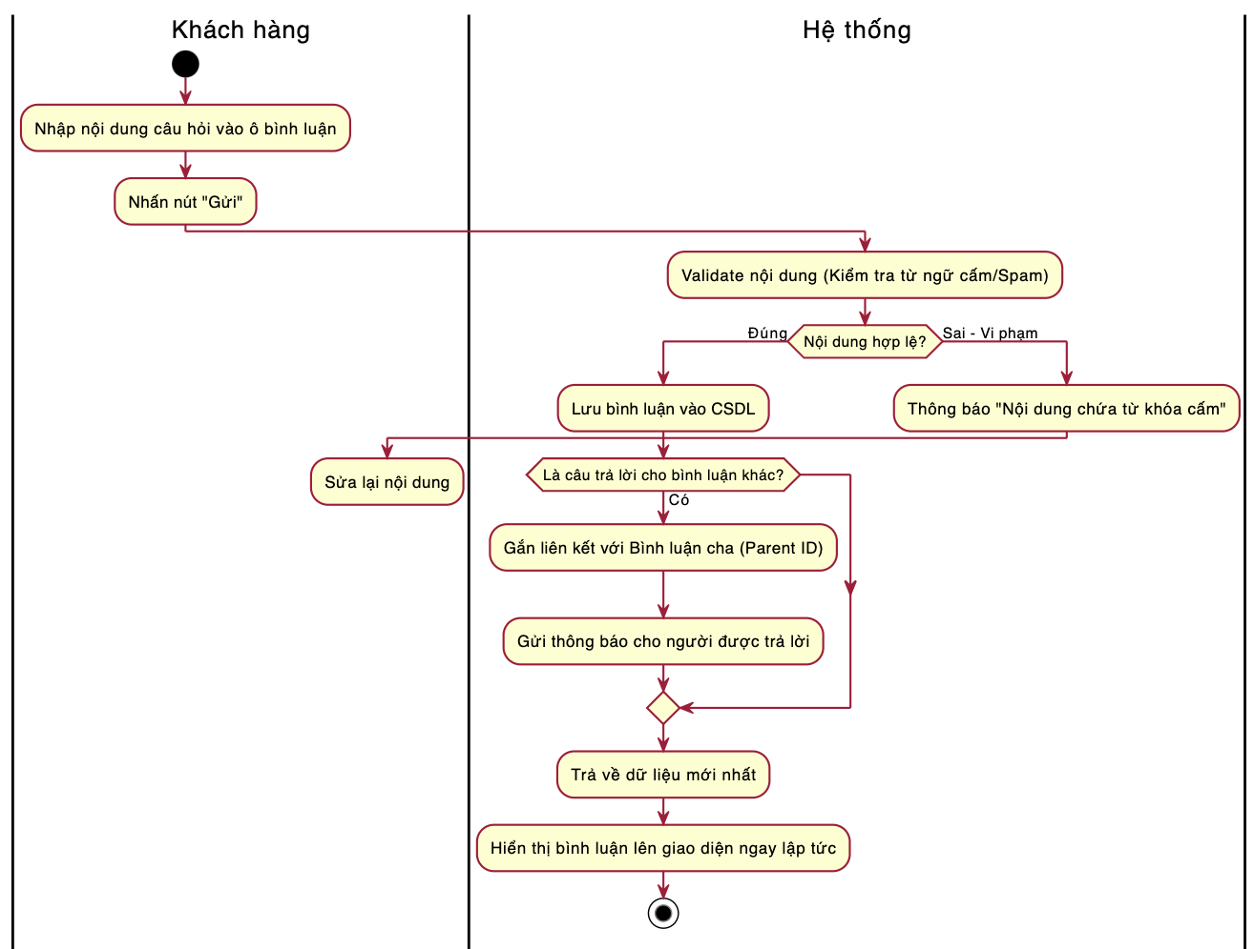

**Hình 3-19**: Sơ đồ hoạt động bình luận và trả lời

#### Quản lí giỏ hang

* Thêm sản phẩm vào giỏ hàng

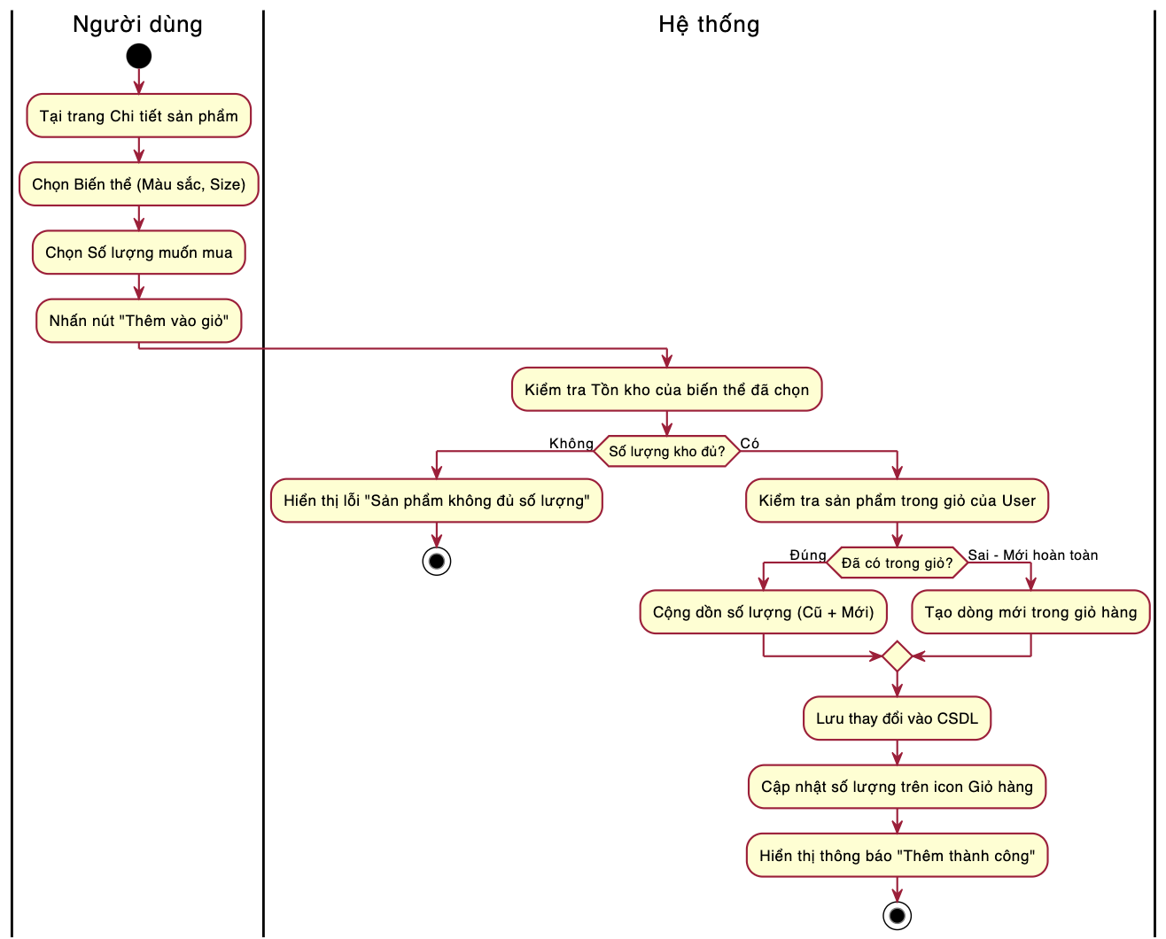

**Hình 3-20**: Sơ đồ hoạt động thêm giỏ hang

* Cập nhật giỏ hàng

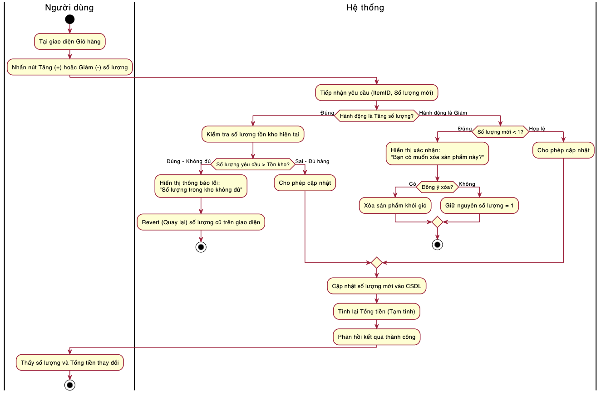

**Hình 3-21**: Sơ đồ hoạt động Cập nhật giỏ hàng

## Hệ thống màn hình

### Giao diện trang chủ

**Hình 3-28**: Trang chủ

**Hình 3-29**: Menu

### Giao diện đăng nhập

**Hình 3-30**: Form đăng nhập

### Giao diện đăng kí

**Hình 3-31**: Form đăng kí

### Giao diện sản phẩm

**Hình 3-32**: Chi tiết sản phẩm

### Giao diện danh mục sản phẩm

**Hình 3-33**: Danh mục

### Giao diện giới thiệu

**Hình 3-34**: Trang giới thiệu

### Giao diện giỏ hàng

**Hình 3-35**: Giỏ hàng

### Giao diện tìm kiếm

**Hình 3-36**: Tìm kiếm

### Giao diện thông tin tài khoản

**Hình 3-37**: Thông tin tài khoản

### Giao diện quản lý tài khoản

**Hình 3-38**: Trang quản lí tài khoản

**Hình 3-39**: Form sửa tài khoản

### Giao diện quản lý sản phẩm

**Hình 3-40**: Trang quản lí sản phẩm

**Hình 3-41**: Form sửa sản phẩm

### Giao diện tổng doanh thu

**Hình 3-42**: Trang lọc doanh thu

# THỬ NGHIỆM

## Các kịch bản thử nghiệm

### Đăng nhập

Người dùng nhập bằng email và mật khẩu đã đăng kí trước đó, nếu đăng nhập với quyền khách hàng thì hệ thống sẽ tự động chuyển về trang chủ. Nếu đăng nhập với quyền admin thì hệ thống sẽ chuyển về trang dành cho admin.

### Đăng kí

Khi chưa có tài khoản, người dùng có thể tự đăng kí tài khoản bằng email cá nhân của mình, sau khi đăng kí thành công, người dùng sẽ được chuyển đến trang đăng nhập.

### Tìm kiếm sản phẩm

Người dùng nhập từ khoá sản phẩm vào ô tìm kiếm sau đó nhấp chuột vào nút tìm kiếm, hệ thống sẽ trả về kết quả tương ứng

### Thêm sản phẩm vào giỏ hàng và thanh toán

Người dùng sau khi lựa chọn được sản phẩm ưng ý, họ nhấp vào đặt món thì sản phẩm kèm số lượng mà người dùng nhập vào sẽ tự động thêm vào giỏ hàng. Lúc này hệ thống sẽ tự động chuyển sang trang giỏ hàng. Nếu bạn muốn thanh toán, hãy nhấp chuột vào nút thanh toán, hệ thống sẽ tự động gửi 1 thông báo bill đến email tài khoản mà bạn đăng kí tài khoản, bạn cần vào gmail cá nhân và check lại đơn hàng.

### Quản lí sản phẩm (thêm, sửa, xóa) dành cho admin

Sau khi đăng nhập tài khoản với quyền admin, admin có thể thêm, xoá, sửa các sản phẩm đang bày bán trên trang website và dĩ nhiên người đăng nhập với quyền khác với quyền admin thì sẽ không vào được trang quản lí này

### Quản lí tài khoản (thêm, sửa, xóa) dành cho admin

Sau khi đăng nhập tài khoản với quyền admin, admin có thể thêm, xoá, sửa các tài khoản hiện có trên trang website và dĩ nhiên admin không thể xoá tài khoản admin được, vì đây là tài khoản mặc định.

### Quản lí doanh thu dành cho admin

Admin có thể lọc doanh thu của website từ ngày tháng năm bắt đầu sang ngày tháng năm kết thúc

## Kết quả thử nghiệm các kịch bản

### Đăng nhập

**Hình 4-1: Người dùng đăng nhập**

**Hình 4-2: Người dùng đăng nhập với quyền khách hàng**

**Hình 4-3: Người dùng đăng nhập với quyền admin**

**Hình 4-4: Khi admin đăng nhập thành công**

### Đăng kí

**Hình 4-5: Người dùng nhập form đăng kí**

**Hình 4-6: Người dùng đăng kí thành công**

### Tìm kiếm sản phẩm

**Hình 4-7: Người dùng nhập từ khoá tìm kiếm sản phẩm**

### Thêm sản phẩm vào giỏ hàng và thanh toán

**Hình 4-8: Người dùng chọn món**

**Hình 4-9: Trang giỏ hàng sau khi người dùng đặt món**

**Hình 4-10: Người dùng nhấp chuột vào thanh toán và thanh toán thành công**

**Hình 4-11: Website gửi chi tiết đơn hàng về email người đặt**

### Quản lí sản phẩm (thêm, sửa, xóa) dành cho admin

**Hình 4-12: Admin thêm sản phẩm**

**Hình 4-13: Thông báo thêm thành công**

**Hình 4-14: Hiển thị trên danh sách**

**Hình 4-15: Admin xoá sản phẩm**

**Hình 4-16: Thông báo xoá thành công**

**Hình 4-17: Admin sửa sản phẩm**

**Hình 4-18: Sửa thành công**

### Quản lí tài khoản (thêm, sửa, xóa) dành cho admin

**Hình 4-19: Admin thêm người dùng**

**Hình 4-20: Thông báo thêm thành công**

**Hình 4-21: Hiển thị trên danh sách**

**Hình 4-22: Admin xoá tài khoản**

**Hình 4-23: Thông báo thêm thành công**

**Hình 4-24: Admin sửa tài khoản**

**Hình 4-25: Sửa thành công**

### Quản lí doanh thu dành cho admin

**Hình 4-26: Admin lọc doanh thu**

## Xử lý các trường hợp ngoại lệ

### Đăng nhập

Người dùng nhập email sai định dạng hoặc dư thừa khoảng trắng

### Đăng kí

Người dùng nhập dư khoảng trắng, sai định dạng email hoặc email đã tồn tại, password quá ngắn hoặc không đủ dài

### Tìm sản phẩm

Người dùng sẽ không tìm được sản phẩm mong muốn nếu người dùng nhập sai chính tả hoặc nhập không dấu. Ví dụ người dùng nhập “Bánh Mỳ “ thay vì “Bánh Mì”

### Sửa sản phẩm

Admin vô tình sửa tên sản phẩm, làm sản phẩm bị trùng tên

### Quản lí doanh thu

Admin nhập ngày bắt đầu sau ngày kết thúc

# KẾT LUẬN

## Kết quả đối chiếu với mục tiêu

### Chức năng

|  |  |  |  |
| --- | --- | --- | --- |
| Chức năng | Mục tiêu đặt ra | Kết quả đạt được | Đánh giá |
| Quản lý sản phẩm | Thêm/sửa/xóa sản phẩm, phân loại theo danh mục, quản lý biến thể và ảnh. | Đã xây dựng đầy đủ giao diện và logic quản lý (sản phẩm, biến thể, ảnh, danh mục) | Đạt |
| Quản lý đơn hàng | Theo dõi trạng thái đơn hàng, lưu lịch sử, hiển thị rõ ràng và gửi thông báo. | -Hiển thị thông tin đơn hàng rõ ràng và chính xác.  -Cập nhật trạng thái đơn hàng theo thời gian thực và tự động gửi thông báo qua email cho khách hàng. | Đạt |
| Thanh toán trực tuyến | Tích hợp các cổng thanh toán phổ biến như COD, VNPay,mã hóa dữ liệu và thông báo kết quả | Thông báo trạng thái thanh toán thành công hoặc thất bại ngay lập tức cho người dùng. | Đạt |
| Quản lý người dùng | Đăng ký, đăng nhập, chỉnh sửa, khôi phục mật khẩu an toàn. | -Chức năng đăng ký, đăng nhập hoạt động ổn định với giao diện dễ sử dụng.  - Hỗ trợ khôi phục mật khẩu qua email với các biện pháp xác minh an toàn.  - Mã hóa mật khẩu người dùng và đảm bảo tuân thủ các tiêu chuẩn bảo mật dữ liệu.  -Vô hiệu hóa tài khoản theo thời gian thực | Đạt |
| Tìm kiếm sản phẩm | Tìm kiếm theo từ khóa, lọc theo danh mục, sắp xếp theo giá. | -FullText search nhanh; tìm kiếm theo danh mục/giá; giao diện kết quả rõ ràng, sắp xếp theo nhu cầu. | Đạt |
| Giỏ hàng | Thêm/xóa/cập nhật sản phẩm, tính tổng đơn hàng. | -Thêm, cập nhật, và xóa sản phẩm trong giỏ hàng hoạt động mượt mà.  - Tự động tính tổng giá trị đơn hàng  - Giao diện hiển thị rõ ràng, giúp người dùng dễ dàng theo dõi sản phẩm trong giỏ. | Đạt |
| API GHN | Tính phí vận chuyển,tạo đơn hàng tự động qua GHN | Đã tính được phí vận chuyển, chưa triển khai tạo đơn GHN tự động | Chưa đạt |
| Đánh giá và bình luận | Đánh giá sản phẩm ,bình luận sản phẩm | -Đánh giá sản phẩm sau khi nhận hàng.  -Bình luận sản phẩm, reply comment | Đạt |
| Chatbox AI | AI chatbot tư vấn sản phẩm cho user và admin | Chatbox user tư vấn, gợi ý sản phẩm; chatbox admin hỗ trợ phân tích | Đạt |

### Phi chức năng

|  |  |  |  |
| --- | --- | --- | --- |
| Tiêu chí | Mục tiêu đặt ra | Kết quả đạt được | Đánh giá |
| Thân thiện với người dùng | - Khách hàng và quản trị viên có thể sử dụng các chức năng chính mà không cần hướng dẫn phức tạp. | Giao diện được thiết kế theo từng vai trò, tập trung vào các chức năng chính, giúp người dùng dễ dàng làm quen và thao tác. | Đạt |
| Bảo mật & xác thực | Bảo vệ tài khoản và dữ liệu người dùng, phân quyền rõ ràng giữa admin/user | Sử dụng JWT cho API, bcrypt mã hóa mật khẩu, OTP reset mật khẩu, Google OAuth; phân quyền admin/user; middleware validate input (Joi) | Đạt |
| Dễ bảo trì | -Mã nguồn được tổ chức rõ ràng, logic.  - Các giá trị cấu hình được quản lý tập trung. | Dự án được cấu trúc theo mô hình module hóa (frontend và backend), sử dụng file .env để quản lý biến môi trường, giúp việc bảo trì và nâng cấp trở nên dễ dàng. | Đạt |
| Độ tin cậy & giao dịch | Đảm bảo dữ liệu nhất quán khi thao tác nhiều bước (đặt hàng, stock, thanh toán) | Sử dụng Prisma transaction cho tạo đơn, cập nhật tồn kho, hủy đơn; xử lý trừ/hoàn stock; gửi email xác nhận/trạng thái đơn, giảm rủi ro sai lệch dữ liệu | Đạt |
|  |  |  |  |

## Các vấn đề còn tồn đọng

* Chưa tích hợp các công cụ hỗ trợ SEO để tăng khả năng tiếp cận.
* Chưa tích hợp thêm cổng thanh toán khác (MoMo, thẻ quốc tế) .
* API GHN mới dừng ở tính phí, **chưa có** chức năng tạo đơn vận chuyển GHN tự động và lưu mã vận đơn/tracking.
* Giao diện chưa thực sự đẹp mắt và thân thiện, vẫn còn một số lỗi nhỏ cần khắc phục.
* Thiếu tính năng đề xuất sản phẩm dựa trên sở thích của người dùng

## Mở rộng

Để hệ thống ngày càng hoàn thiện và đáp ứng tốt hơn nhu cầu thực tế, trong tương lai có thể mở rộng và nâng cấp các chức năng sau:

### Tích hợp hệ thống thanh toán đa dạng:

Mở rộng khả năng thanh toán, mang lại sự tiện lợi tối đa cho khách hàng.

Bổ sung thêm các cổng thanh toán như MoMo, ZaloPay, Visa/MasterCard để đa dạng lựa chọn cho người dùng.

### Phát triển ứng dụng di động (Mobile App):

Nâng cao trải nghiệm người dùng và tăng cường sự gắn kết của khách hàng thân thiết.

### Quản lý vận chuyển nâng cao:

Tích hợp tạo đơn GHN tự động, tracking vận đơn từ admin & user.

Hỗ trợ nhiều hãng ship (GHTK, Viettel Post) + chọn nhà vận chuyển rẻ nhất.

### Chương trình khách hàng thân thiết

Tích điểm theo giá trị đơn hàng, xếp hạng thành viên .

Đổi điểm lấy voucher, freeship, ưu đãi riêng cho từng hạng để tăng tỉ lệ quay lại.

### Quản lý đổi trả & bảo hành

Cho phép khách gửi yêu cầu đổi trả, hoàn tiền, bảo hành ngay trên hệ thống.

### Hệ thống quản lý kho hàng:

Tích hợp hệ thống theo dõi tồn kho và thông báo sách sắp hết hàng, giúp cải thiện quy trình vận hành.

Tài liệu tham khảo

[1] Meta, “React – A JavaScript library for building user interfaces,” 2013. [Online]. Available: https://react.dev/. [Accessed: 10-2025].

[2] Vite Team, “Vite – Next Generation Frontend Tooling,” [Online]. Available: https://vitejs.dev/. [Accessed: 10-2025].

[3] Ant Design Team, “Ant Design – A UI Design Language and React UI Library,” [Online]. Available: https://ant.design/. [Accessed: 10-2025].

[4] Node.js Foundation, “Node.js – JavaScript runtime built on Chrome’s V8 JavaScript engine,” [Online]. Available: https://nodejs.org/. [Accessed: 10-2025].

[5] Express.js, “Express – Fast, unopinionated, minimalist web framework for Node.js,” [Online]. Available: https://expressjs.com/. [Accessed: 12-2025].

[6] Prisma Data, Inc., “Prisma ORM – Next-generation Node.js ORM,” [Online]. Available: https://www.prisma.io/docs. [Accessed: 10-2025].

[8] Công ty Cổ phần Giải pháp Thanh toán Việt Nam (VNPay), “Tài liệu tích hợp Cổng thanh toánVNPay,” [Online]. Available: https://sandbox.vnpayment.vn/apis/docs/. [Accessed: 11-2025].

[9] Công ty Cổ phần Dịch vụ Giao Hàng Nhanh (GHN), “GHN API – Tài liệu tích hợp dịch vụ giao hàng,” [Online]. Available: https://api.ghn.vn/home/docs. [Accessed: 12-2025].

[10]Auth0, “JSON Web Tokens – Introduction,” [Online]. Available: https://jwt.io/. [Accessed: 11-2025].

[11] Socket.IO, “Socket.IO – Real-time bidirectional event-based communication,” [Online]. Available: https://socket.io/. [Accessed: 12-2025].

[12] Scikit-learn Developers, “scikit-learn: Machine Learning in Python,” [Online]. Available: https://scikit-learn.org/. [Accessed: 12-2025].

[13] shadcn, “shadcn/ui – Re-usable components built using Radix UI and Tailwind CSS,” [Online]. Available: https://ui.shadcn.com/. [Accessed: 10-2025].